TÀI LIỆU THIẾT KẾ HỆ THỐNG

Tên hệ thống | Hệ thống quản lý đặt sân Pickleball trực tuyến
Nhóm | Lê Thị Thu Thảo | Leader
Nhóm | Vũ Huỳnh Trung Nguyên | Member
Nhóm | Trần Thị Thùy Trang | Member
Nhóm | Tôn Thất Đăng Khoa | Member
Nhóm | Ngô Minh Đức | Member
Nhóm | Trần Minh Quý | Member

Revision History
Version | Date | Author | Change Description
1.0

MỤC LỤC

1 Giới thiệu
1.1 Mục đích
1.2 Phạm vi
1.3 Các định nghĩa, từ viết tắt và thuật ngữ viết tắt
2 Thiết kế lớp
3 Mô tả cơ sở dữ liệu
3.1 Thiết kế logic cơ sở dữ liệu
3.1.1 Thiết kế bảng (dựa trên thiết kế lớp)
3.1.2 Chuẩn hóa
3.1.3 Sơ đồ quan hệ
3.2 Thiết kế vật lý cơ sở dữ liệu
3.2.1 KhungGio
3.2.2 DonDatSan
3.2.3 ChiTietDatSan
3.2.4 BaoCaoDoanhThu
3.2.5 ChiTietHHDV
3.2.6 OTP
3.2.7 HangHoaDichVu
3.2.8 GiaoDichHoanTien
3.2.9 LichSuThayDoi
3.2.10 NhanVien
3.2.11 DangKyCaLam
3.2.12 LichSuCaLam
3.2.13 ThanhToan
3.2.14 NguoiDung
3.2.15 GiaThue
3.2.16 LichDatTamKhoa
3.2.17 SanGiaThue
3.2.18 San
3.2.19 KhachHang
3.2.20 ChuSan
3.3 Ước lượng dung lượng lưu trữ
3.3.1 Bảng KhungGio
3.3.2 Bảng DonDatSan
3.3.3 Bảng ChiTietDatSan
3.3.4 Bảng BaoCaoDoanhThu
3.3.5 Bảng ChiTietHHDV
3.3.6 Bảng OTP
3.3.7 Bảng HangHoaDichVu
3.3.8 Bảng GiaoDichHoanTien
3.3.9 Bảng LichSuThayDoi
3.3.10 Bảng NhanVien
3.3.11 Bảng DangKyCaLam
3.3.12 Bảng LichSuCaLam
3.3.13 Bảng ThanhToan
3.3.14 Bảng NguoiDung
3.3.15 Bảng GiaThue
3.3.16 Bảng LichDatTamKhoa
3.3.17 Bảng SanGiaThue
3.3.18 Bảng San
3.3.19 Bảng KhachHang
3.3.20 Bảng ChuSan
4 Thiết kế và đặc tả giao diện
4.1 Giao diện người dùng.
4.1.1 Sơ đồ luồng màn hình
4.1.1.1 Màn hình Khách hàng
4.1.1.2 Màn hình Nhân viên
4.1.1.3 Màn hình Chủ sân
4.1.2 Đặc tả giao diện
4.1.2.1 Màn hình đăng nhập
4.1.2.2 Màn hình đăng ký tài khoản
4.1.2.3 Màn hình xác thực mã OTP
4.1.2.4 Màn hình Quên mật khẩu
4.1.2.5 Màn hình Đặt lại mật khẩu
4.1.2.6 Màn hình Trang chủ_Khách
4.1.2.7 Màn hình trang chủ khách hàng - Thông báo
4.1.2.8 Màn hình trang cá nhân khách hàng
4.1.2.9 Màn hình chỉnh sửa thông tin của khách hàng
4.1.2.10 Màn hình lịch sử đặt sân – Khách hàng
4.1.2.11 Màn hình Xác nhận hủy sân – Khách hàng
4.1.2.12 Màn hình Chi tiết lịch đặt – Khách hàng
4.1.2.13 Màn hình Đặt sân – Khách hàng
4.1.2.14 Màn hình Thông tin đặt sân – Khách hàng
4.1.2.15 Màn hình Thanh toán – Khách hàng
4.1.2.16 Màn hình Hoàn tất đặt sân – Khách hàng
4.1.2.17 Màn hình Minh chứng thanh toán – Khách hàng
4.1.2.18 Màn hình Bảng giá sân – Khách hàng
4.1.2.19 Màn hình chọn ca làm – Nhân viên
4.1.2.20 Màn hình Trang chủ - Nhân viên
4.1.2.21 Màn hình tạo đơn hàng tại quầy danh mục hàng hóa – Nhân viên
4.1.2.22 Màn hình tạo đơn hàng tại quầy danh mục dịch vụ
4.1.2.23 Màn hình danh sách khách hàng
4.1.2.24 Màn hình chi tiết khách hàng
4.1.2.25 Màn hình đặt sân - Nhân viên
4.1.2.26 Màn hình thông tin đặt sân
4.1.2.27 Màn hình đặt sân cho khách - Xác nhận giữ chỗ
4.1.2.28 Màn hình đặt sân cho khách - Thanh toán
4.1.2.29 Màn hình đặt sân cho khách – Hình ảnh minh chứng
4.1.2.30 Màn hình đặt sân cho khách - Thành công
4.1.2.31 Màn hình Lịch sử đặt sân - Nhân viên/chủ sân
4.1.2.32 Màn hình chi tiết lịch đặt và lịch sử thay đổi
4.1.2.33 Màn hình Bảng giá sân – Nhân viên
4.1.2.34 Màn hình Dời lịch – Danh sách lịch đặt (Nhân viên)
4.1.2.35 Màn hình dời lịch – Chọn lịch thay thế
4.1.2.36 Màn hình Dời lịch – Xác nhận (Nhân viên)
4.1.2.37 Màn hình Dời lịch – Thành công (Nhân viên)
4.1.2.38 Màn hình Trang chủ - Chủ sân
4.1.2.39 Màn hình Doanh thu hàng hóa, dịch vụ - Chủ sân
4.1.2.40 Màn hình Doanh thu thuê sân – Chủ sân
4.1.2.41 Màn hình đăng ký ca làm
4.1.2.42 Màn hình Lịch sử ca làm – Chủ sân
4.1.2.43 Màn hình Xóa ca làm – Chủ sân
4.1.2.44 Màn hình thiết lập giá thuê theo khung giờ - Chủ sân
4.1.2.45 Màn hình cập nhật trạng thái sân – Chủ sân
4.1.2.46 Màn hình xác nhận đóng cửa sân – Chủ sân
4.1.2.47 Màn hình quản lý hàng hóa, dịch vụ - Chủ sân
4.1.2.48 Màn hình thêm hàng hóa, dịch vụ - Chủ sân
4.1.2.49 Màn hình Hoàn tiền (Chủ sân) - Danh sách lịch đặt
4.1.2.50 Màn hình Hoàn tiền (Chủ sân) - Chi tiết lịch đặt
4.1.2.51 Màn hình Hoàn tiền (Chủ sân) - Chưa có minh chứng
4.1.2.52 Màn hình Hoàn tiền (Chủ sân) - Đã có minh chứng
4.1.2.53 Màn hình Hoàn tiền (Chủ sân) - Xác nhận
4.1.2.54 Màn hình Hoàn tiền (Chủ sân) - Thành công
5 Ánh xạ
5.1 Danh sách UI
5.2 Danh sách UC
5.3 Ánh xạ
6 Phụ lục

Giới thiệu

Mục đích
Tài liệu nhằm cung cấp cái nhìn tổng quan và thống nhất về hệ thống quản lý đặt sân Pickleball trực tuyến cho cơ sở kinh doanh Picklehead My Khe Beach Club – Da Nang Pickleball Coaching. Nội dung tài liệu trình bày toàn bộ các thành phần quan trọng của hệ thống, bao gồm thiết kế lớp, thiết kế cơ sở dữ liệu và đặc tả giao diện người dùng trên Figma.
Các yêu cầu nghiệp vụ và chức năng được xác định trong tài liệu SRS đã được chuyển đổi sang mô hình thiết kế kỹ thuật. Mục đích của tài liệu là mô tả cấu trúc tổ chức dữ liệu và giao diện, từ đó hỗ trợ các bên liên quan hiểu rõ phạm vi, chức năng và phương thức triển khai hệ thống.

Phạm vi
- Phạm vi tổ chức: Giải pháp được áp dụng tại Picklehead My Khe Beach Club – Da Nang Pickleball Coaching, địa chỉ 84 Chế Lan Viên, Ngũ Hành Sơn, Đà Nẵng. Phạm vi hiện tại tập trung cho hoạt động quản lý đặt sân tại chi nhánh của Picklehead.
- Phạm vi người dùng: Hệ thống phục vụ ba nhóm đối tượng chính là Chủ sân, Nhân viên, Khách hàng
- Phạm vi chức năng: Hệ thống bao gồm các nhóm chức năng chính:
- Quản lý tài khoản người dùng
- Đặt sân
- Tra cứu thông tin sân
- Xử lý lịch bị ảnh hưởng
- Báo cáo & thống kê
- Quản lý hàng hóa, dịch vụ
- Quản lý sân
- Hủy sân
- Đăng nhập/Đăng xuất
- Phạm vi tích hợp: Hệ thống có các điểm tích hợp và trao đổi dữ liệu với hệ thống ngân hàng để phục vụ kiểm tra và đối soát giao dịch chuyển khoản.
- Ngoài phạm vi: Các nội dung sau không thuộc phạm vi của giải pháp:
- Không triển khai quản lý nhiều chi nhánh trong phạm vi hiện tại.
- Không xây dựng lại hoặc thay đổi toàn bộ giao diện hiện tại của hệ thống, do chủ sân mong muốn giữ nguyên giao diện quen thuộc.
- Không triển khai thông báo qua SMS, Zalo hoặc Email.
- Không xây dựng chức năng thanh toán tiền mặt, hệ thống tập trung vào việc ghi nhận và xác nhận giao dịch chuyển khoản.
- Không thay thế các nghiệp vụ kế toán chuyên sâu hoặc hệ thống kế toán bên ngoài.
- Không bao gồm các chức năng quản lý hoạt động ngoài phạm vi đặt sân, dịch vụ và hàng hóa của Picklehead.

Các định nghĩa, từ viết tắt và thuật ngữ viết tắt
Term/Acronym | Definition

Thiết kế lớp
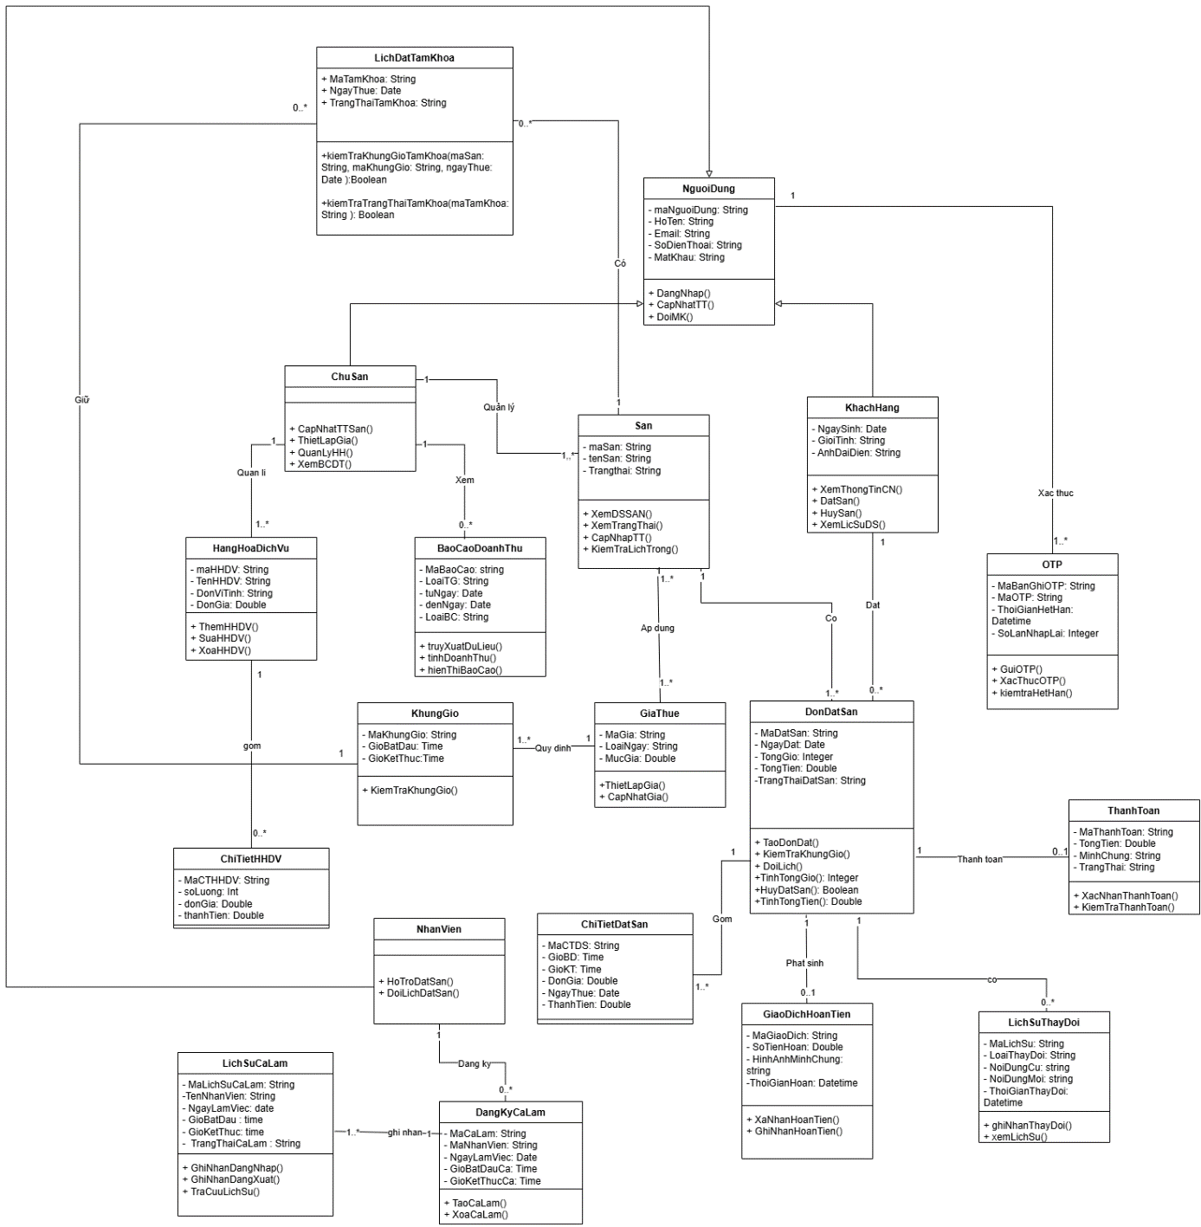

Mô tả cơ sở dữ liệu

Thiết kế logic cơ sở dữ liệu

Thiết kế bảng (dựa trên thiết kế lớp)
KhungGio (MaKhungGio, GioBatDau, GioKetThuc, MaGia_{FK})
DonDatSan (MaDatSan, NgayDat, TongTien, TongGio, TrangThaiDatSan, MaSan_{FK}, MaNguoiDung_{FK})
ChiTietDatSan (MaCTDS, DonGia, NgayThue, GioBD, GioKT, ThanhTien, MaDatSan_{FK})
BaoCaoDoanhThu (MaBaoCao, LoaiTG, LoaiBC, TuNgay, DenNgay, MaNguoiDung_{FK})
ChiTietHHDV (MaCTHHDV, SoLuong, DonGia, ThanhTien, MaHHDV_{FK})
OTP (MaBanGhiOTP, MaOTP, ThoiGianHetHan, SoLanNhapLai, MaNguoiDung_{FK})
HangHoaDichVu (MaHHDV, TenHHDV, DonViTinh, DonGia, MaNguoiDung_{FK})
GiaoDichHoanTien (MaGiaoDich, SoTienHoan, HinhAnhMinhChung, ThoiGianHoan, MaDatSan_{FK})
LichSuThayDoi (MaLichSu, LoaiThayDoi, NoiDungCu, NoiDungMoi, ThoiGianThayDoi, MaDatSan_{FK})
NhanVien (MaNguoiDung)
DangKyCaLam (MaCaLam, MaNhanVien, NgayLamViec, GioBatDauCa, GioKetThucCa, MaNguoiDung_{FK})
LichSuCaLam (MaLichSuCaLam, TenNhanVien, NgayLamViec, GioBatDau, GioKetThuc, TrangThaiCaLam, MaCaLam_{FK})
ThanhToan (MaThanhToan, TongTien, MinhChung, TrangThai, MaDatSan_{FK})
NguoiDung (MaNguoiDung, HoTen, Email, SoDienThoai, MatKhau)
GiaThue (MaGia, LoaiNgay, MucGia)
LichDatTamKhoa (MaTamKhoa, NgayThue, TrangThaiTamKhoa)
SanGiaThue (MaSan, MaGia)
San (MaSan, MaNguoiDung_{FK}, TenSan, TrangThai)
KhachHang (MaNguoiDung, GioiTinh, NgaySinh, AnhDaiDien)
ChuSan (MaNguoiDung)

Chuẩn hóa
KhungGio (MaKhungGio, GioBatDau, GioKetThuc, MaGia(FK))
→ Đạt chuẩn 3NF
DonDatSan (MaDatSan, NgayDat, TrangThaiDatSan, MaSan(FK), MaNguoiDung(FK))
→ Đạt chuẩn 3NF
ChiTietDatSan (MaCTDS, DonGia, NgayThue, GioBD, GioKT, MaDatSan(FK))
→ Đạt chuẩn 3NF
BaoCaoDoanhThu (MaBaoCao, LoaiTG, LoaiBC, TuNgay, DenNgay, MaNguoiDung(FK))
→ Đạt chuẩn 3NF
ChiTietHHDV (MaCTHHDV, SoLuong, DonGia, MaHHDV(FK))
→ Đạt chuẩn 3NF
OTP (MaBanGhiOTP, MaOTP, ThoiGianHetHan, SoLanNhapLai, MaNguoiDung(FK))
→ Đạt chuẩn 3NF
HangHoaDichVu (MaHHDV, TenHHDV, DonViTinh, DonGia, MaNguoiDung (FK))
→ Đạt chuẩn 3NF
GiaoDichHoanTien (MaGiaoDich, SoTienHoan, HinhAnhMinhChung, ThoiGianHoan, MaDatSan(FK))
→ Đạt chuẩn 3NF
LichSuThayDoi (MaLichSu, LoaiThayDoi, NoiDungCu, NoiDungMoi, ThoiGianThayDoi, MaDatSan(FK))
→ Đạt chuẩn 3NF
NhanVien(MaNguoiDung)
→ Đạt chuẩn 3NF
DangKyCaLam (MaCaLam, MaNhanVien, NgayLamViec, GioBatDauCa, GioKetThucCa, MaNguoiDung(FK))
→ Đạt chuẩn 3NF
LichSuCaLam (MaLichSuCaLam, TenNhanVien, NgayLamViec, GioBatDau, GioKetThuc, TrangThaiCaLam, MaCaLam(FK))
→ Đạt chuẩn 3NF
ThanhToan (MaThanhToan, MinhChung, TrangThai, MaDatSan(FK)
→ Đạt chuẩn 3NF
NguoiDung (MaNguoiDung, HoTen, Email, SoDienThoai, MatKhau)
→ Đạt chuẩn 3NF
GiaThue (MaGia, LoaiNgay, MucGia)
→ Đạt chuẩn 3NF
LichDatTamKhoa (MaTamKhoa, NgayThue, TrangThaiTamKhoa, MaSan(FK), MaKhungGio(FK))
→ Đạt chuẩn 3NF
SanGiaThue (MaSan, MaGia)
→ Đạt chuẩn 3NF
San (MaSan, MaNguoiDung (FK), TenSan, TrangThai,)
→ Đạt chuẩn 3NF
KhachHang (MaNguoiDung, GioiTinh, NgaySinh, AnhDaiDien)
→ Đạt chuẩn 3NF
ChuSan (MaNguoiDung)
→ Đạt chuẩn 3NF

Sơ đồ quan hệ
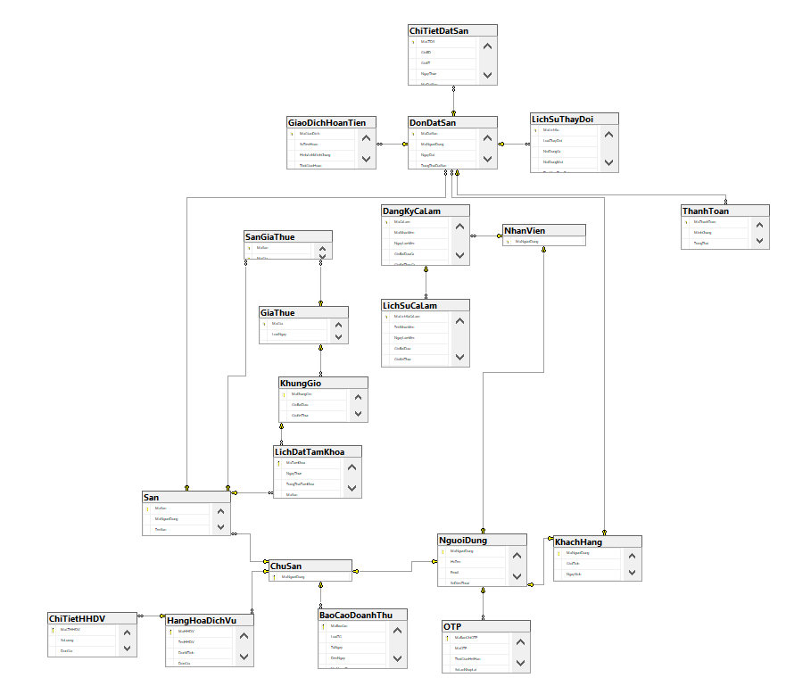

Thiết kế vật lý cơ sở dữ liệu

KhungGio
STT | Tên cột | Kiểu dữ liệu | Ràng buộc | Ghi chú
1 | MaKhungGio | VARCHAR(10) | PRIMARY KEY
2 | GioBatDau | TIME | NOT NULL
3 | GioKetThuc | TIME | NOT NULL
4 | MaGia | VARCHAR(10) | FOREIGN KEY GiaThue (MaGia), NOT NULL

DonDatSan
STT | Tên cột | Kiểu dữ liệu | Ràng buộc | Ghi chú
1 | MaDatSan | VARCHAR(10) | PRIMARY KEY
2 | MaNguoiDung | VARCHAR(10) | FOREIGN KEY  KhachHang(MaNguoiDung), NOT NULL
3 | NgayDat | DATE | NOT NULL
4 | TrangThaiDatSan | NVARCHAR(50) | NOT NULL, CHECK (TrangThaiDatSan IN (N'Chờ xác nhận', N'Đã xác nhận', N'Đã hủy', N'Hoàn thành'))
5 | MaSan | VARCHAR(10) | FOREIGN KEY  San(MaSan), NOT NULL

ChiTietDatSan
STT | Tên cột | Kiểu dữ liệu | Ràng buộc | Ghi chú
1 | MaCTDS | VARCHAR(10) | PRIMARY KEY
2 | GioBD | TIME | NOT NULL
3 | GioKT | TIME | NOT NULL
4 | NgayThue | DATE | NOT NULL
5 | MaDatSan | VARCHAR(10) | FOREIGN KEY  DonDatSan(MaDatSan), NOT NULL
6 | DonGia | DECIMAL(12,2) | NOT NULL

BaoCaoDoanhThu
STT | Tên cột | Kiểu dữ liệu | Ràng buộc | Ghi chú
1 | MaBaoCao | VARCHAR(10) | PRIMARY KEY
2 | LoaiTG | TIME | NOT NULL, CHECK (LoaiTG IN (N'Tuần', N'Tháng', N'Năm'))
3 | TuNgay | TIME | NOT NULL
4 | DenNgay | DATE | NOT NULL, CHECK (DenNgay >TuNgay)
5 | MaNguoiDung | VARCHAR(10) | FOREIGN KEY  ChuSan(MaNguoiDung), NOT NULL
6 | LoaiBC | DECIMAL(12,2) | NOT NULL, CHECK (LoaiBC IN (N'Dịch vụ hàng hóa', N'Thuê sân'))

ChiTietHHDV
STT | Tên cột | Kiểu dữ liệu | Ràng buộc | Ghi chú
1 | MaCTHHDV | VARCHAR(10) | PRIMARY KEY
2 | SoLuong | INT | NOT NULL CHECK (SOLUONG>0)
3 | DonGia | DECIMAL(12,2) | NOT NULL
4 | MaHHDV | VARCHAR(10) | FOREIGN KEY  HangHoaDichVu(MaHHDV), NOT NULL

OTP
STT | Tên cột | Kiểu dữ liệu | Ràng buộc | Ghi chú
1 | MaBanGhiOTP | VARCHAR(10) | PRIMARY KEY
2 | MaOTP | VARCHAR(6) | NOT NULL
3 | ThoiGianHetHan | DATETIME | NOT NULL | Hết hạn sau 3 phút
4 | SoLanNhapLai | TINYINT | NOT NULL, DEFAULT 0, CHECK (0–5)
5 | MaNguoiDung | VARCHAR(10) | FOREIGN KEY NguoiDung(MaNguoiDung), NULL

HangHoaDichVu
STT | Tên cột | Kiểu dữ liệu | Ràng buộc | Ghi chú
1 | MaHHDV | VARCHAR(10) | PRIMARY KEY
2 | TenHHDV | NVARCHAR(20) | NOT NULL
3 | DonViTinh | NVARCHAR(10) | NOT NULL
4 | DonGia | DECIMAL(12,0) | NOT NULL

GiaoDichHoanTien
STT | Tên cột | Kiểu dữ liệu | Ràng buộc | Ghi chú
1 | MaGiaoDich | VARCHAR(10) | PRIMARY KEY, NOT NULL
2 | SoTienHoan | DECIMAL (12,0) | NOT NULL, CHECK >0
3 | HinhAnhMinhChung | VARCHAR(150) | NOT NULL,  CHECK(HinhAnhMinhChung LIKE '%.png' OR HinhAnhMinhChung LIKE '%.jpg')
4 | ThoiGianHoan | DATETIME | NOT NULL
5 | MaDatSan | VARCHAR(10) | FOREIGN KEY DonDatSan(MaDatSan)

LichSuThayDoi
STT | Tên cột | Kiểu dữ liệu | Ràng buộc | Ghi chú
1 | MaLichSu | VARCHAR(10) | PRIMARY KEY, NOT NULL
2 | LoaiThayDoi | NVARCHAR(50) | NOT NULL
3 | NoiDungCu | NVARCHAR(150) | NOT NULL | Ví dụ: “Sân 1, 18-19h, 05/11”
4 | NoiDungMoi | NVARCHAR(150) | NOT NULL | Ví dụ: “Sân 2, 19-20h, 05/11”; với hủy ghi “Đã hủy”
5 | ThoiGianThayDoi | DATETIME | NOT NULL
6 | MaDatSan | VARCHAR(10) | FOREIGN KEY DonDatSan(MaDatSan)

NhanVien
STT | Tên cột | Kiểu dữ liệu | Ràng buộc | Ghi chú
1 | MaNguoiDung | VARCHAR(10) | PRIMARY KEY, FOREIGN KEY NguoiDung(MaNguoiDung)

DangKyCaLam
STT | Tên cột | Kiểu dữ liệu | Ràng buộc | Ghi chú
1 | MaCaLam | VARCHAR(10) | PRIMARY KEY
2 | MaNhanVien | VARCHAR(10) | NOT NULL
3 | NgayLamViec | DATE | NOT NULL
4 | GioBatDauCa | TIME | NOT NULL
5 | GioKetThucCa | TIME | NOT NULL
6 | MaNguoiDung | VARCHAR(10) | FOREIGN KEY NhanVien(MaNguoiDung), NOT NULL

LichSuCaLam
STT | Tên cột | Kiểu dữ liệu | Ràng buộc | Ghi chú
1 | MaLichSuCaLam | VARCHAR(10) | PRIMARY KEY
2 | TenNhanVien | NVARCHAR(100) | NOT NULL
3 | NgayLamViec | DATE | NOT NULL
4 | GioBatDau | TIME | NOT NULL
5 | GioKetThuc | TIME | NOT NULL, CHECK (GioKetThuc > GioBatDau)
6 | TrangThaiCaLam | NVARCHAR(50) | NOT NULL, CHECK (TrangThaiCaLam IN (N'Đã hoàn thiện', N'Chưa hoàn thiện'))
7 | MaCaLam | VARCHAR(10) | FOREIGN KEY DangKyCaLam(MaCaLam), NOT NULL

ThanhToan
STT | Tên cột | Kiểu dữ liệu | Ràng buộc | Ghi chú
1 | MaThanhToan | VARCHAR(20) | PRIMARY KEY
2 | MinhChung | VARCHAR(150) | NOT NULL,  CHECK(MinhChung LIKE '%.png' OR MinhChung LIKE '%.jpg')
3 | TrangThai | NVARCHAR(50) | NOT NULL, CHECK (TrangThai IN (N'Thanh toán thành công', N'Thanh toán thất bại'))
4 | MaDatSan(FK) | VARCHAR(10) | FOREIGN KEY DonDatSan(MaDatSan), NOT NULL

NguoiDung
STT | Tên cột | Kiểu dữ liệu | Ràng buộc | Ghi chú
1 | MaNguoiDung | VARCHAR(10) | PRIMARY KEY
2 | HoTen | NVARCHAR(100) | NOT NULL
3 | Email | VARCHAR(100) | NOT NULL
4 | SoDienThoai | VARCHAR(15) | NOT NULL
5 | MatKhau | VARCHAR(50) | NOT NULL

GiaThue
STT | Tên cột | Kiểu dữ liệu | Ràng buộc | Ghi chú
1 | MaGia | VARCHAR(10) | PRIMARY KEY
2 | LoaiNgay | NVARCHAR(20) | NOT NULL
3 | MucGia | DECIMAL(12,2) | NOT NULL

LichDatTamKhoa
STT | Tên cột | Kiểu dữ liệu | Ràng buộc | Ghi chú
1 | MaTamKhoa | VARCHAR(10) | PRIMARY KEY
2 | NgayThue | DATE | NOT NULL
3 | TrangThaiTamKhoa | NVARCHAR(50) | NOT NULL
4 | MaSan | VARCHAR(10) | FOREIGN KEY  San(MaSan), NOT NULL
5 | MaKhungGio | VARCHAR(10) | FOREIGN KEY KhungGio (MaKhungGio), NOT NULL

SanGiaThue
STT | Tên cột | Kiểu dữ liệu | Ràng buộc | Ghi chú
1 | MaSan | VARCHAR(10) | PRIMARY KEY, FOREIGN KEY  San(MaSan)
2 | MaGia | VARCHAR(10) | PRIMARY KEY, FOREIGN KEY GiaThue(MaGia)

San
STT | Tên cột | Kiểu dữ liệu | Ràng buộc | Ghi chú
1 | MaSan | VARCHAR(10) | PRIMARY KEY
2 | MaNguoiDung | VARCHAR(10) | FOREIGN KEY ChuSan(MaNguoiDung), NOT NULL
3 | TenSan | NVARCHAR(10) | NOT NULL
4 | TrangThai | NVARCHAR(30) | NOT NULL, CHECK (TrangThai IN (N'Hoạt động',N'Bảo trì', N'Tạm ngừng hoạt động'))

KhachHang
STT | Tên cột | Kiểu dữ liệu | Ràng buộc | Ghi chú
1 | MaNguoiDung | VARCHAR(10) | PRIMARY KEY, FOREIGN KEY NguoiDung(MaNguoiDung)
2 | GioiTinh | NVARCHAR(10) | NULL, CHECK (GioiTinh IN (N'Nam', N'Nữ', N'Khác'))
3 | NgaySinh | DATE | NULL
4 | AnhDaiDien | VARCHAR(150) | NULL, CHECK(AnhDaiDien LIKE '%.png' OR AnhDaiDien LIKE '%.jpg')

ChuSan
STT | Tên cột | Kiểu dữ liệu | Ràng buộc | Ghi chú
1 | MaNguoiDung | VARCHAR(10) | PRIMARY KEY, FOREIGN KEY NguoiDung(MaNguoiDung)

Ước lượng dung lượng lưu trữ

Bảng KhungGio
Bảng KhungGio
Tên cột | Dung lượng (byte)
MaKhungGio(PK) | 10
GioBatDau | 5
GioKetThuc | 5
MaGia(FK) | 10
Tổng | 30
Overhead | 9
Tổng dung lượng lưu trữ cho 1 bản ghi | 39
Số lượng bản ghi khởi tạo ban đầu | 34
Tổng dung lượng lưu trữ ban đầu | 1326
Ước lượng dữ liệu gia tăng/tháng | 0
Dung lượng lưu trữ sau 1 năm | 1326

Bảng DonDatSan
Bảng DonDatSan
Tên cột | Dung lượng (byte)
MaDatSan(PK) | 10
MaNguoiDung(FK) | 10
NgayDat | 3
TrangThaiDatSan | 100
MaSan(FK) | 10
Tổng | 133
Overhead | 39,9
Tổng dung lượng lưu trữ cho 1 bản ghi | 172,9
Số lượng bản ghi khởi tạo ban đầu | 100
Tổng dung lượng lưu trữ ban đầu | 17290
Ước lượng dữ liệu gia tăng/tháng | 34580
Dung lượng lưu trữ sau 1 năm | 432250

Bảng ChiTietDatSan
Bảng ChiTietDatSan
Tên cột | Dung lượng (byte)
MaCTDS(PK) | 10
GioBD | 5
GioKT | 5
NgayThue | 3
MaDatSan(FK) | 10
DonGia | 9
Tổng | 42
Overhead | 12,6
Tổng dung lượng lưu trữ cho 1 bản ghi | 54,6
Số lượng bản ghi khởi tạo ban đầu | 100
Tổng dung lượng lưu trữ ban đầu | 5460
Ước lượng dữ liệu gia tăng/tháng | 5460
Dung lượng lưu trữ sau 1 năm | 70980

Bảng BaoCaoDoanhThu
Bảng BaoCaoDoanhThu
Tên cột | Dung lượng (byte)
MaBaoCao(PK) | 10
LoaiTG | 200
TuNgay | 3
DenNgay | 3
MaNguoiDung(FK) | 10
LoaiBC | 200
Tổng | 426
Overhead | 127,8
Tổng dung lượng lưu trữ cho 1 bản ghi | 553,8
Số lượng bản ghi khởi tạo ban đầu | 3
Tổng dung lượng lưu trữ ban đầu | 1661
Ước lượng dữ liệu gia tăng/tháng | 1.661
Dung lượng lưu trữ sau 1 năm | 21597

Bảng ChiTietHHDV
Bảng ChiTietHHDV
Tên cột | Dung lượng (byte)
MaCTHHDV(PK) | 10
SoLuong | 2
DonGia | 9
MaHHDV(FK) | 10
Tổng | 31
Overhead | 9,3
Tổng dung lượng lưu trữ cho 1 bản ghi | 40,3
Số lượng bản ghi khởi tạo ban đầu | 100
Tổng dung lượng lưu trữ ban đầu | 4030
Ước lượng dữ liệu gia tăng/tháng | 4030
Dung lượng lưu trữ sau 1 năm | 52390

Bảng OTP
Bảng OTP
Tên cột | Dung lượng (byte)
MaBanGhiMaOTP (PK) | 10
MaOTP | 6
ThoiGianHetHan | 8
SoLanNhapLai | 1
MaNguoiDung(FK) | 10
Tổng | 35
Overhead 30% | 10,5
Tổng dung lượng lưu trữ cho 1 bản ghi | 45,5
Số lượng bản ghi khởi tạo ban đầu | 10
Tổng dung lượng lưu trữ ban đầu | 455
Ước lượng dữ liệu gia tăng/tháng | 255
Dung lượng lưu trữ sau 1 năm | 3515

Bảng HangHoaDichVu
Bảng HangHoaDichVu
Tên cột | Dung lượng (byte)
MaHHDV (PK) | 10
TenHHDV | 40
DonViTinh | 20
DonGia | 9
MaNguoiDung(FK) | 10
Tổng | 79
Overhead 30% | 23,7
Tổng dung lượng lưu trữ cho 1 bản ghi | 102,7
Số lượng bản ghi khởi tạo ban đầu | 30
Tổng dung lượng lưu trữ ban đầu | 3.081
Ước lượng dữ liệu gia tăng/tháng | 0
Dung lượng lưu trữ sau 1 năm | 3.081

Bảng GiaoDichHoanTien
Bảng GiaoDichHoanTien
Tên cột | Dung lượng (byte)
MaGiaoDich(PK) | 10
SoTienHoan | 9
HinhAnhMinhChung | 150
ThoiGianHoan | 8
MaDatSan | 10
Tổng | 187
Overhead 30% | 56,1
Tổng dung lượng lưu trữ cho 1 bản ghi | 243,1
Số lượng bản ghi khởi tạo ban đầu | 6
Tổng dung lượng lưu trữ ban đầu | 1458
Ước lượng dữ liệu gia tăng/tháng | 1458
Dung lượng lưu trữ sau 1 năm | 18961

Bảng LichSuThayDoi
Bảng LichSuThayDoi
Tên cột | Dung lượng (byte)
MaLichSu(PK) | 10
LoaiThayDoi | 100
NoiDungCu | 300
NoiDungMoi | 300
ThoiGianThayDoi | 8
MaDatSan(FK) | 10
Tổng | 728
Overhead 30% | 218,4
Tổng dung lượng lưu trữ cho 1 bản ghi | 946,4
Số lượng bản ghi khởi tạo ban đầu | 10
Tổng dung lượng lưu trữ ban đầu | 9464
Ước lượng dữ liệu gia tăng/tháng | 9464
Dung lượng lưu trữ sau 1 năm | 123032

Bảng NhanVien
Bảng NhanVien
Tên cột | Dung lượng (byte)
MaNguoiDung | 10
Tổng | 10
Overhead 30% | 3
Tổng dung lượng lưu trữ cho 1 bản ghi | 13
Số lượng bản ghi khởi tạo ban đầu | 5
Tổng dung lượng lưu trữ ban đầu | 65
Ước lượng dữ liệu gia tăng/tháng | 45
Dung lượng lưu trữ sau 1 năm | 605

Bảng DangKyCaLam
Bảng DangKyCaLam
Tên cột | Dung lượng (byte)
MaCaLam(PK) | 10
MaNhanVien | 10
NgayLamViec | 3
GioBatDauCa | 5
GioKetThucCa | 5
MaNguoiDung(FK) | 10
Tổng | 43
Overhead 30% | 12,9
Tổng dung lượng lưu trữ cho 1 bản ghi | 55,9
Số lượng bản ghi khởi tạo ban đầu | 80
Tổng dung lượng lưu trữ ban đầu | 4472
Ước lượng dữ liệu gia tăng/tháng | 80
Dung lượng lưu trữ sau 1 năm | 58136

Bảng LichSuCaLam
Bảng LichSuCaLam
Tên cột | Dung lượng (byte)
MaLichSuCaLam(PK) | 10
TenNhanVien | 200
NgayLamViec | 3
GioBatDau | 5
GioKetThuc | 5
TrangThaiCaLam | 100
MaCaLam(FK) | 10
Tổng | 333
Overhead 30% | 99,9
Tổng dung lượng lưu trữ cho 1 bản ghi | 432,9
Số lượng bản ghi khởi tạo ban đầu | 80
Tổng dung lượng lưu trữ ban đầu | 34632
Ước lượng dữ liệu gia tăng/tháng | 34632
Dung lượng lưu trữ sau 1 năm | 450216

Bảng ThanhToan
Bảng ThanhToan
Tên cột | Dung lượng (byte)
MaThanhToan(PK) | 20
MinhChung | 150
TrangThai | 100
MaDatSan(FK) | 10
Tổng | 280
Overhead 30% | 84
Tổng dung lượng lưu trữ cho 1 bản ghi | 364
Số lượng bản ghi khởi tạo ban đầu | 100
Tổng dung lượng lưu trữ ban đầu | 36400
Ước lượng dữ liệu gia tăng/tháng | 36400
Dung lượng lưu trữ sau 1 năm | 473200

Bảng NguoiDung
Bảng NguoiDung
Tên cột | Dung lượng (byte)
MaNguoiDung(PK) | 10
HoTen | 200
Email | 100
SoDienThoai | 15
MatKhau | 50
Tổng | 375
Overhead 30% | 112,5
Tổng dung lượng lưu trữ cho 1 bản ghi | 487,5
Số lượng bản ghi khởi tạo ban đầu | 100
Tổng dung lượng lưu trữ ban đầu | 48750
Ước lượng dữ liệu gia tăng/tháng | 24375
Dung lượng lưu trữ sau 1 năm | 341250

Bảng GiaThue
Bảng GiaThue
Tên cột | Dung lượng (byte)
MaGia(PK) | 10
LoaiNgay | 40
MucGia | 9
Tổng dung lượng các cột | 59
Overhead | 17,7
Tổng dung lượng lưu trữ cho 1 bản ghi | 76,7
Số lượng bản ghi khởi tạo ban đầu | 6
Tổng dung lượng lưu trữ ban đầu | 460,2
Ước lượng dữ liệu gia tăng/tháng | 0
Dung lượng lưu trữ sau 1 năm | 460,2

Bảng LichDatTamKhoa
Bảng LichDatTamKhoa
Tên cột | Dung lượng (byte)
MaTamKhoa(PK) | 10
NgayThue | 3
TrangThaiTamKhoa | 100
MaSan(FK) | 10
MaKhungGio(FK) | 10
Tổng dung lượng các cột | 133
Overhead 30% | 39,9
Tổng dung lượng lưu trữ cho 1 bản ghi | 172,9
Số lượng bản ghi khởi tạo ban đầu | 20
Tổng dung lượng lưu trữ ban đầu | 3458
Ước lượng dữ liệu gia tăng/tháng | 1729
Dung lượng lưu trữ sau 1 năm | 24206

Bảng SanGiaThue
Bảng SanGiaThue
Tên cột | Dung lượng (byte)
MaSan(PK) | 10
MaGia(PK) | 10
Tổng dung lượng các cột | 20
Overhead 30% | 6
Tổng dung lượng lưu trữ cho 1 bản ghi | 26
Số lượng bản ghi khởi tạo ban đầu | 12
Tổng dung lượng lưu trữ ban đầu | 312
Ước lượng dữ liệu gia tăng/tháng | 0
Dung lượng lưu trữ sau 1 năm | 312

Bảng San
Bảng San
Tên cột | Dung lượng (byte)
MaSan(PK) | 10
MaNguoiDung(FK) | 10
TenSan | 20
TrangThai | 60
Tổng dung lượng các cột | 100
Overhead 30% | 30
Tổng dung lượng lưu trữ cho 1 bản ghi | 130
Số lượng bản ghi khởi tạo ban đầu | 2
Tổng dung lượng lưu trữ ban đầu | 260
Ước lượng dữ liệu gia tăng/tháng | 0
Dung lượng lưu trữ sau 1 năm | 260

Bảng KhachHang
Bảng San
Tên cột | Dung lượng (byte)
MaNguoiDung (PK) | 10
GioiTinh | 20
NgaySinh | 3
AnhDaiDien | 300
Tổng dung lượng các cột | 333
Overhead 30% | 99,9
Tổng dung lượng lưu trữ cho 1 bản ghi | 432,9
Số lượng bản ghi khởi tạo ban đầu | 10
Tổng dung lượng lưu trữ ban đầu | 4329
Ước lượng dữ liệu gia tăng/tháng | 4329
Dung lượng lưu trữ sau 1 năm | 56277

Bảng ChuSan
Bảng San
Tên cột | Dung lượng (byte)
MaNguoiDung (PK) | 10
Tổng dung lượng các cột | 10
Overhead 30% | 3
Tổng dung lượng lưu trữ cho 1 bản ghi | 13
Số lượng bản ghi khởi tạo ban đầu | 1
Tổng dung lượng lưu trữ ban đầu | 13
Ước lượng dữ liệu gia tăng/tháng | 0
Dung lượng lưu trữ sau 1 năm | 13

Thiết kế và đặc tả giao diện

Giao diện người dùng.

Sơ đồ luồng màn hình

Màn hình Khách hàng
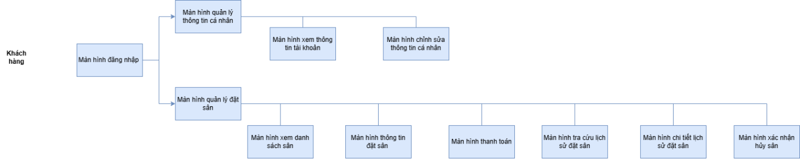

Màn hình Nhân viên
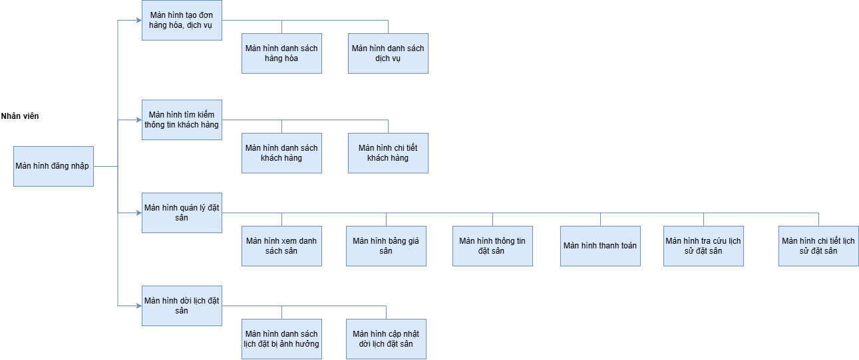

Màn hình Chủ sân
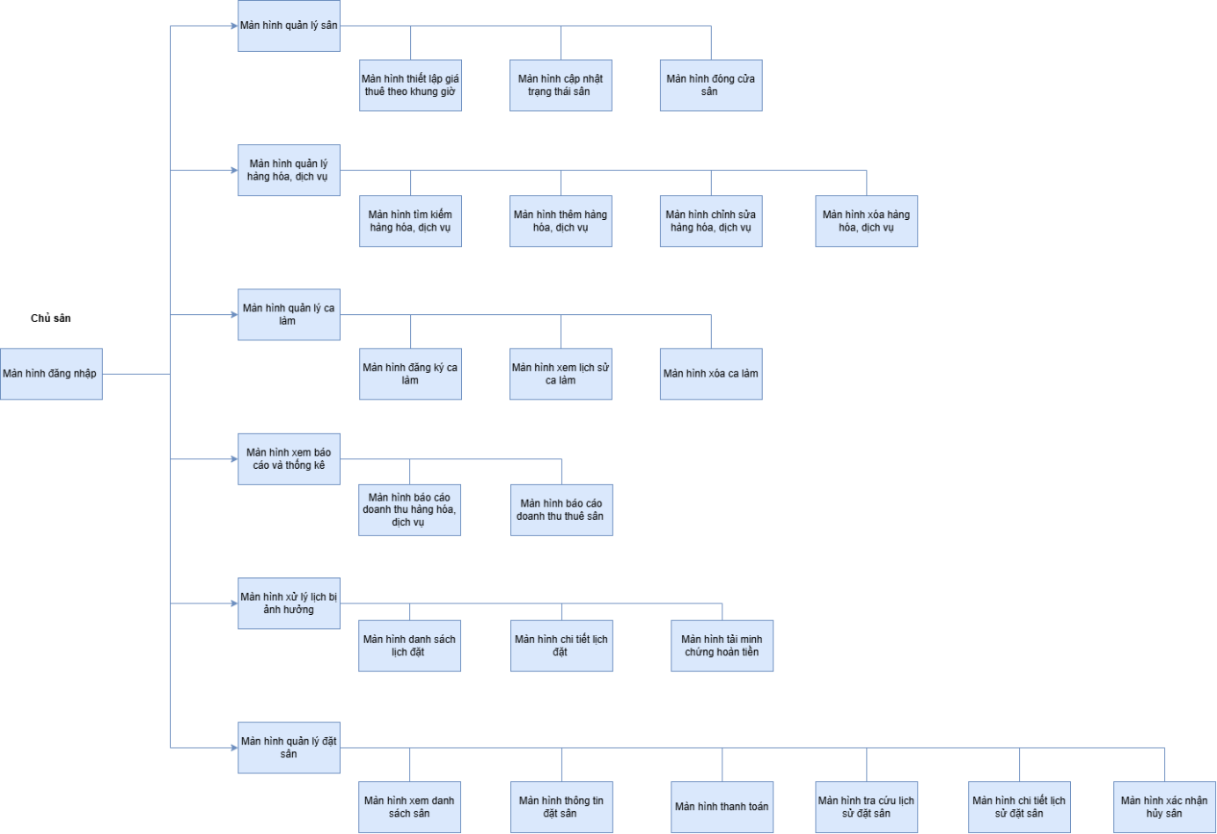

Đặc tả giao diện

Màn hình đăng nhập
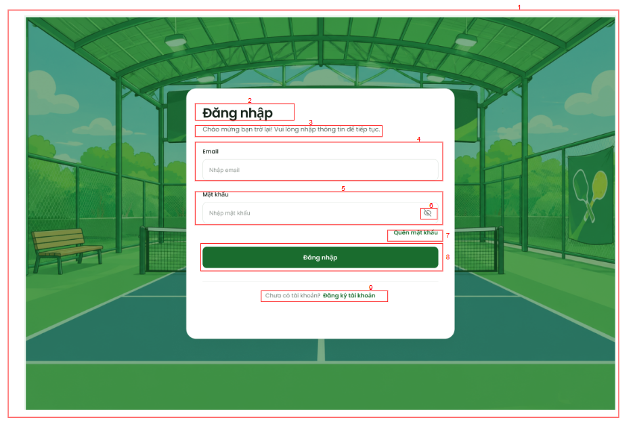
STT | Loại | Mô tả | Ghi chú
1 | Background image | Hình ảnh sân Pickleball mô phỏng
2 | Text | Hiển thị cứng "Đăng nhập"
3 | Text | Hiển thị cứng "Chào mừng bạn trở lại! Vui lòng nhập thông tin để tiếp tục."
4 | Input text | Trường nhập liệu cho Email
5 | Inpur text | Trường nhập liệu cho Mật khẩu
6 | Icon Button | Biểu tượng con mắt cho phép người dùng chuyển đổi giữa chế độ ẩn và hiển thị mật khẩu.
7 | Button | Hiển thị cứng "Quên mật khẩu"  Sự kiện: điều hướng đến màn hình Quên mật khẩu
8 | Button | Hiển thị cứng "Đăng nhập".  Sự kiện: Khi nhấn nút, nếu đăng nhập thành công, hệ thống sẽ điều hướng đến màn hình tương ứng với vai trò của tài khoản.
9 | Button | Hiển thị cứng "Đăng ký tài khoản",  Sự kiện: chuyển đến màn hình đăng ký.

Màn hình đăng ký tài khoản
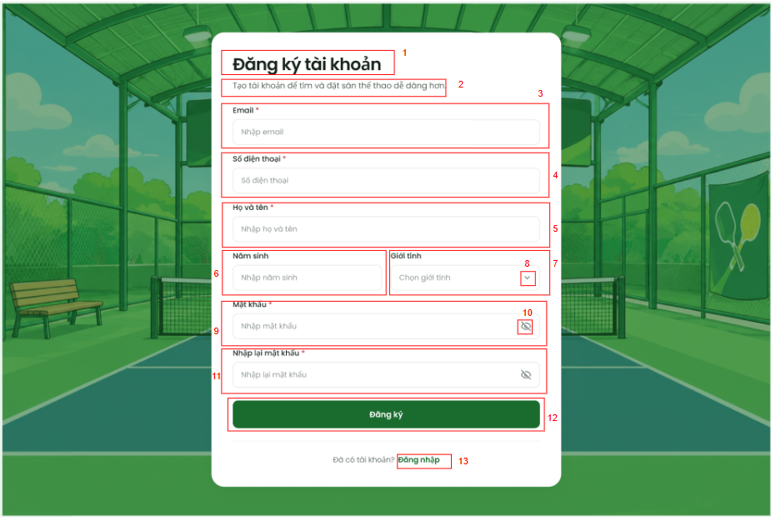
STT | Loại | Mô tả | Ghi chú
1 | Text | Hiển thị cứng "Đăng ký tài khoản"
2 | Text | Hiển thị cứng nội "Tạo tài khoản để tìm và đặt sân thể thao dễ dàng hơn."
3 | Input text | Trường nhập liệu cho Email
4 | Input text | Trường nhập liệu cho Số điện thoại
5 | Input text | Trường nhập liệu cho Họ và tên
6 | Input text | Trường nhập liệu cho Năm sinh
7 | Select Box | Danh sách lựa chọn giới tính
8 | Icon Button | Biểu tượng mũi tên  Sự kiện:mở danh sách và lựa chọn giới tính
9 | Text input | Trường nhập liệu cho Mật khẩu
10 | Icon Button | Biểu tượng con mắt  Sự kiện: chuyển đổi giữa chế độ ẩn và hiển thị mật khẩu.
11 | Input text | Trường nhập liệu cho Nhập lại mật khẩu
12 | Button | Hiển thị cứng "Đăng ký".  Sự kiện: Khi nhấn nút, nếu đăng ký thành công, hệ thống sẽ điều hướng đến màn hình đăng nhập.
13 | Button | Hiển thị cứng "Đăng nhập",  Sự kiện: chuyển đến màn hình đăng nhập.

Màn hình xác thực mã OTP
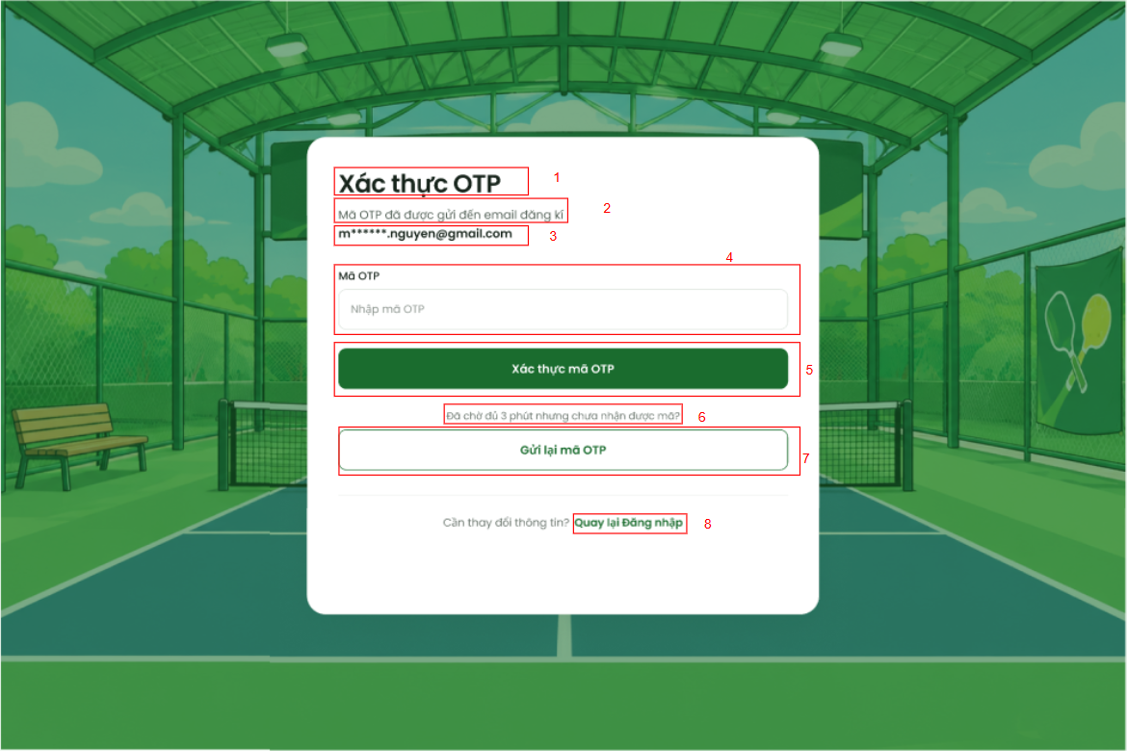

STT | Loại | Mô tả | Ghi chú
1 | Text | Hiển thị cứng "Xác thực OTP"
2 | Text | Hiển thị cứng "Mã OTP đã được gửi đến email đăng ký", thông báo cho người dùng biết mã xác thực đã được gửi đi.
3 | Text | Hiển thị: Địa chỉ email nhận mã OTP dưới dạng được che một phần nhằm bảo vệ thông tin cá nhân.
4 | Input text | Trường nhập liệu cho mã OTP
5 | Button | Hiển thị cứng "Xác thực mã OTP".  Sự kiện: Khi người dùng nhấn, hệ thống kiểm tra tính hợp lệ của mã OTP đã nhập.
6 | Text | Hiển thị cứng "Đã chờ đủ 3 phút nhưng chưa nhận được mã?"
7 | Button | Hiển thị cứng "Gửi lại mã OTP".  Sự kiện: hệ thống thực hiện gửi một mã OTP mới đến email đã đăng ký
8 | Button | Hiển thị cứng "Quay lại đăng nhập",  Sự kiện: quay lại màn hình đăng nhập.

Màn hình Quên mật khẩu
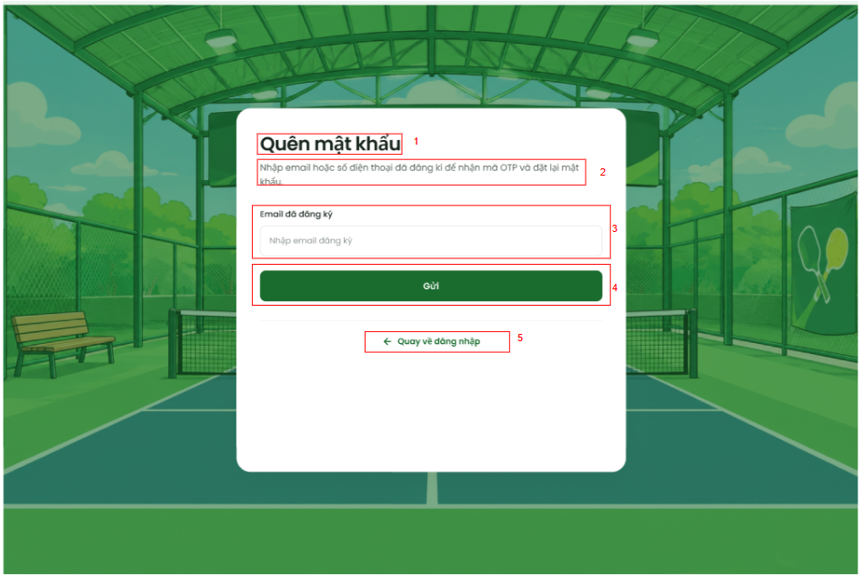

STT | Loại | Mô tả | Ghi chú
1 | Text | Hiển thị cứng "Quên mật khẩu "
2 | Text | Hiển thị cứng "Nhập email hoặc số điện thoại đã đăng kí để nhận mã OTP và đặt lại mật khẩu”
3 | Input text | Trường nhập liệu cho Email đã đăng ký
4 | Button | Hiển thị cứng "GỬI".  Sự kiện: hệ thống kiểm tra tính hợp lệ của Email đã nhập.
5 | Button | Hiển thị cứng "Quay lại đăng nhập"  Sự kiện: quay lại màn hình đăng nhập.

Màn hình Đặt lại mật khẩu
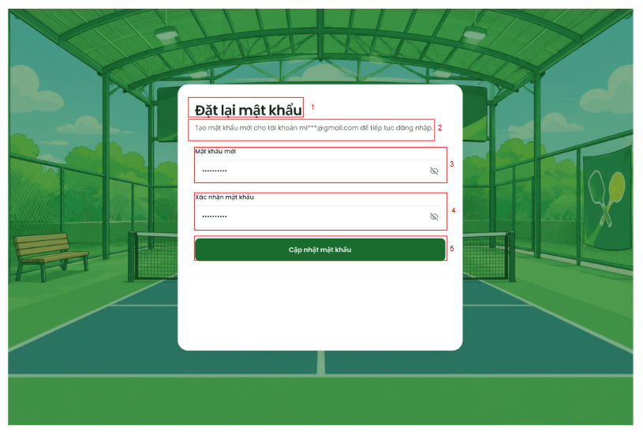
STT | Loại | Mô tả | Ghi chú
1 | Text | Hiển thị cứng "Đặt lại mật khẩu"
2 | Text | Hiển thị: "Tạo mật khẩu mới cho tài khoản mi***@gmail.com để tiếp tục đăng nhập."
3 | Input text | Trường nhập liệu cho Nhập mật khẩu
4 | Input text | Trường nhập liệu cho Xác nhận mật khẩu
5 | Button | Hiển thị cứng "Cập nhật mật khẩu".  Sự kiện: hệ thống kiểm tra tính hợp lệ của 2 mật khẩu vừa nhập.

Màn hình Trang chủ_Khách
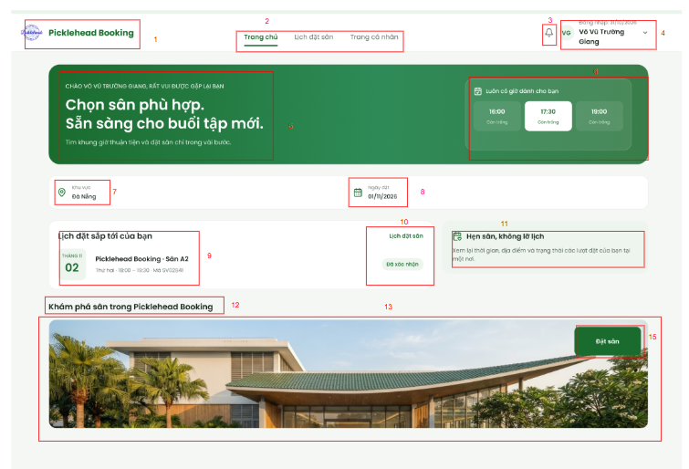
STT | Loại | Mô tả | Ghi chú
1 | Logo | Hiển thị cứng logo và tên "Picklehead Booking"
2 | Navigation Menu | Hiển thị các mục điều hướng "Trang chủ", "Lịch đặt sân", "Trang cá nhân"  Sự kiện: chuyển đến các màn hình tương ứng.
3 | Icon Button | Hiển thị biểu tượng chuông  Sự kiện: truy cập khu vực thông báo
4 | Button | Hiển thị cứng ảnh đại diện, tên người dùng và thông tin thời gian đăng nhập gần nhất.  Sự kiện: hệ thống có thể hiển thị Trang cá nhân
5 | Text | Hiển thị cứng "Chọn sân phù hợp. Sẵn sàng cho buổi tập mới." .
6 | Button | Hiển thị các khung giờ gợi ý đặt sân, bao gồm thời gian và trạng thái còn trống.  Sự kiện: lựa chọn khung giờ.
7 | Text | Hiển thị khu vực đặt sân hiện tại
8 | Date | Hiển thị ngày hiện tại
9 | Text | Hiển thị lịch đặt sắp tới
10 | Button | Hiển thị cứng “Lịch đặt sân”  Sự kiện: Chuyển đến trang Lịch đặt sân
11 | Text | Hiển thị cứng: “Hẹn sân không lỡ lịch  Xem lại thời gian, địa điểm và trạng thái các lượt đặt của bạn tại một nơi”
12 | Text | Hiển thị cứng: “Khám phá sân trong Picklehead Booking”
13 | Image | Hiển thị cứng: ảnh của sân
14 | Button | Hiển thị cứng: “Đặt sân”  Sự kiện: Chuyển đến trang đặt sân

Màn hình trang chủ khách hàng - Thông báo
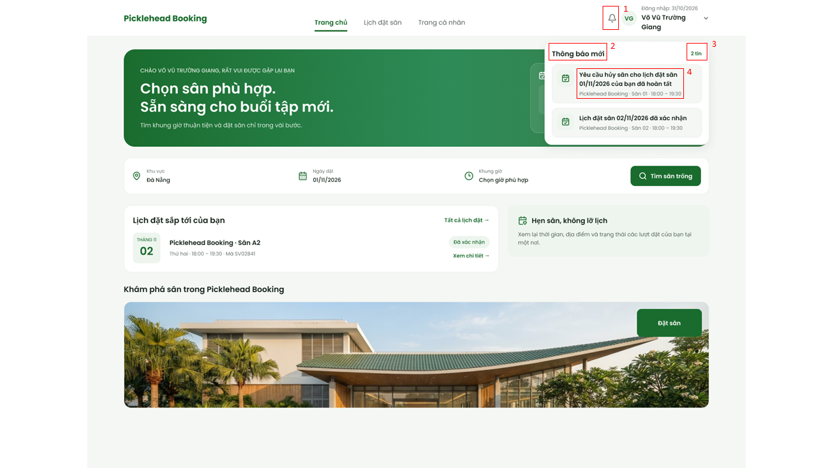

STT | Loại | Mô tả | Ghi chú
1 | Button | Hiển thị biểu tượng cái chuông  Sự kiện: Khi nhấn vào biểu tượng, sẽ hiển thị hộp thoại các thông báo gần đây
2 | Text | Hiển thị cứng: “Thông báo mới”
3 | Text | Hiển thị số lượng thông báo
4 | Button | Hiển thị Thông báo cho các sự kiện đã thực hiện  Sự kiện: Khi nhấn vào ô, sẽ chuyển sang màn hình của sự kiện đã được thực hiện tương ứng

Màn hình trang cá nhân khách hàng
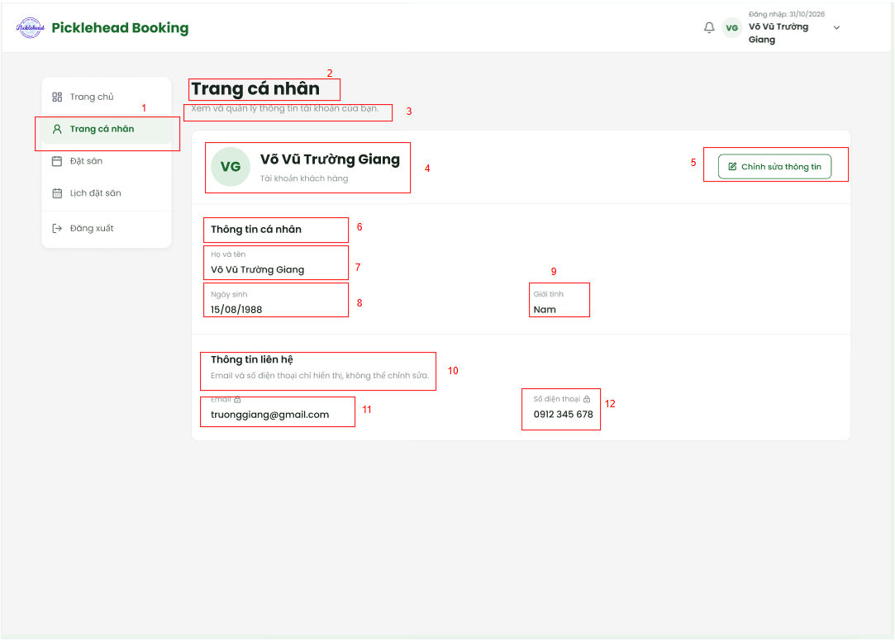
STT | Loại | Mô tả | Ghi chú
1 | Button | Hiển thị cứng: “Trang cá nhân”  Sự kiện: Chuyển sang màn hình Trang cá nhân
2 | Text | Hiển thị cứng: “Trang cá nhân”
3 | Text | Hiển thị cứng: “Xem và quản lý thông tin tài khoản của bạn”
4 | Text | Tên Khách hàng
5 | Button | Hiển thị cứng: “Chỉnh sửa thông tin”  Sự kiện: Chuyển sang màn hình Chỉnh sửa thông tin
6 | Text | Hiển thị cứng: “Thông tin cá nhân”
7 | Text | Hiển thị cứng: “Họ và tên”
8 | Text | Hiển thị cứng: “Ngày sinh”
9 | Text | Hiển thị cứng: “Giới tính”
10 | Text | Hiển thị cứng: “Thông tin liên hệ  Email và số điện thoại chỉ hiển thị, không thể thay đổi”
11 | Text | Hiển thị cứng: “Email”
12 | Text | Hiển thị cứng: “Số điện thoại”

Màn hình chỉnh sửa thông tin của khách hàng
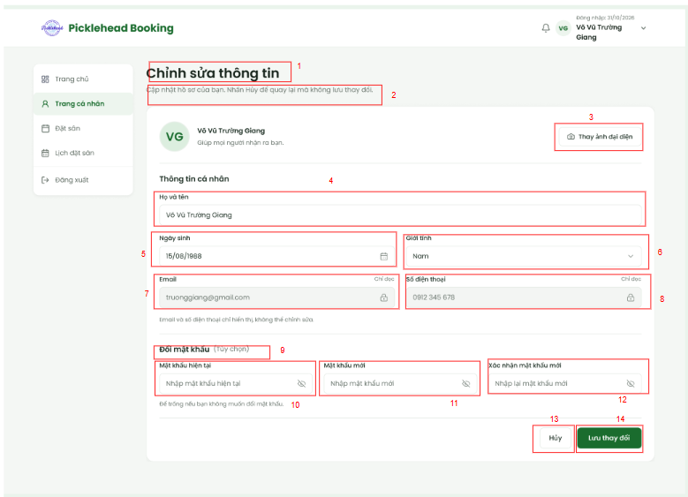

STT | Loại | Mô tả | Ghi chú
1 | Text | Hiển thị cứng: “Chỉnh sửa thông tin”
2 | Text | Hiển thị cứng: “Cập nhật hồ sơ của bạn. Nhấn Hủy để quay lại mà không lưu thay đổi.”
3 | Button | Hiển thị cứng: “Thay ảnh đại diện”  Sự kiện: Chọn ảnh ở thư mục
4 | Input text | Hiển thị cứng: “Họ và tên”
5 | Input text | Hiển thị cứng: “Ngày sinh:
6 | Input text | Hiển thị cứng: “Giới tính”
7 | Text | Hiển thị cứng: “Email”
8 | Text | Hiển thị cứng: “Số điện thoại”
9 | Text | Hiển thị cứng: “Đổi mật khẩu (Tùy chọn)”
10 | Text input | Hiển thị cứng: “Mật khẩu hiện tại”
11 | Input text | Hiển thị cứng: “Mật khẩu mới”
12 | Input text | Hiển thị cứng: “Xác nhận mật khẩu mới”
13 | Button | Hiển thị cứng: “Hủy”  Sự kiện: Xóa toàn bộ thay đổi đổi quay về màn hình Trang cá nhân
14 | Button | Hiển thị cứng: “Lưu thay đổi”  Sự kiện: Kiểm tra thông tin, lưu dữ liệu vào cơ sở dữ liệu và quay về màn hình Trang cá nhân

Màn hình lịch sử đặt sân – Khách hàng
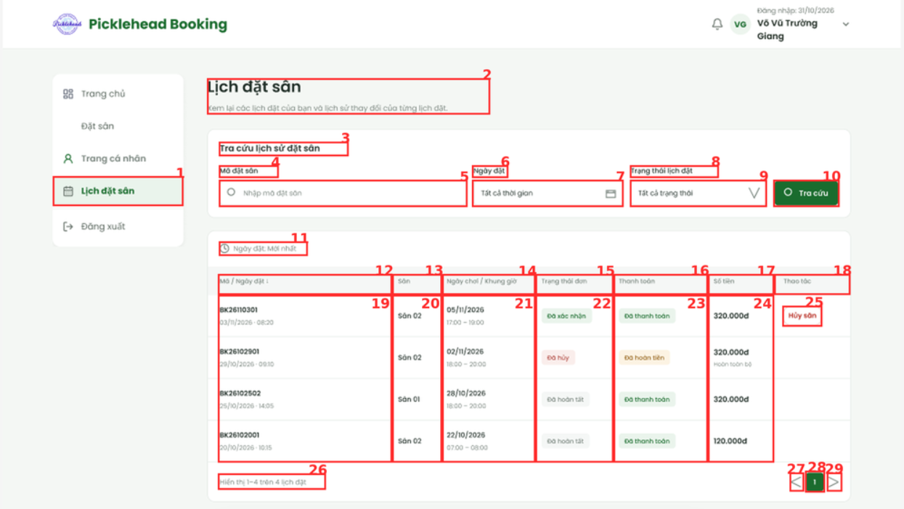
STT | Loại | Mô tả | Ghi chú
1 | Button | Hiển thị cứng: “Lịch đặt sân”.  Sự kiện: Khi nhấn vào ô sẽ chuyển sang màn hình Lịch đặt sân.
2 | Text | Hiển thị cứng: “Lịch đặt sân”.  Hiển thị cứng: “Xem lại các lịch đặt của bạn và lịch sử thay đổi của từng lịch đặt.”
3 | Text | Hiển thị cứng: “Tra cứu lịch sử đặt sân”.
4 | Text | Hiển thị cứng: “Mã đặt sân”.
5 | Input text | Nhập mã đặt sân cần tra cứu. Hiển thị gợi ý: “Nhập mã đặt sân”.
6 | Text | Hiển thị cứng: “Ngày đặt”.
7 | Date | Hiển thị lựa chọn ngày đặt. Mặc định hiển thị: “Tất cả thời gian”.
8 | Text | Hiển thị cứng: “Trạng thái lịch đặt”.
9 | Dropdown | Hiển thị cứng: “Tất cả trạng thái” kèm biểu tượng mũi tên hướng xuống.  Sự kiện: Khi nhấn vào biểu tượng hoặc ô lựa chọn, hệ thống xổ xuống danh sách các trạng thái lịch đặt để người dùng lựa chọn.
10 | Button | Hiển thị cứng: “Tra cứu” kèm biểu tượng kính lúp.  Sự kiện: Khi nhấn vào nút, hệ thống thực hiện tra cứu lịch đặt theo các điều kiện đã nhập hoặc lựa chọn.
11 | Text | Hiển thị biểu tượng đồng hồ và nội dung: “Ngày đặt: Mới nhất”.
12 | Text | Hiển thị cứng: “Mã / Ngày đặt”.
13 | Text | Hiển thị cứng: “Sân”.
14 | Text | Hiển thị cứng: “Ngày chơi / Khung giờ”.
15 | Text | Hiển thị cứng: “Trạng thái đơn”.
16 | Text | Hiển thị cứng: “Thanh toán”.
17 | Text | Hiển thị cứng: “Số tiền”.
18 | Text | Hiển thị cứng: “Thao tác”.
19 | Text | Hiển thị mã đơn đặt và thời gian đặt tương ứng.
20 | Text | Hiển thị tên sân đã đặt.
21 | Text | Hiển thị ngày chơi và khung giờ chơi tương ứng với lịch đặt.
22 | Text | Hiển thị trạng thái của đơn đặt sân.
23 | Text | Hiển thị trạng thái thanh toán của lịch đặt sân.
24 | Text | Hiển thị tổng số tiền của đơn đặt sân.
25 | Button | Hiển thị cứng: “Hủy sân”.  Sự kiện: Khi nhấn vào nút, hệ thống thực hiện thao tác hủy lịch đặt sân.
26 | Text | Hiển thị số lượng lịch đặt và phạm vi lịch đặt đang hiển thị trên màn hình.
27 | Button | Hiển thị cứng: “<”  Sự kiện: Khi nhấn vào, màn hình sẽ chuyển sang trang xem danh sách trước đó 1 trang
28 | Text | Hiển thị số thứ tự trang đang xem
28 | Button | Hiển thị cứng: “>”  Sự kiện: Khi nhấn vào, màn hình sẽ chuyển sang trang xem danh sách sau đó 1 trang

Màn hình Xác nhận hủy sân – Khách hàng
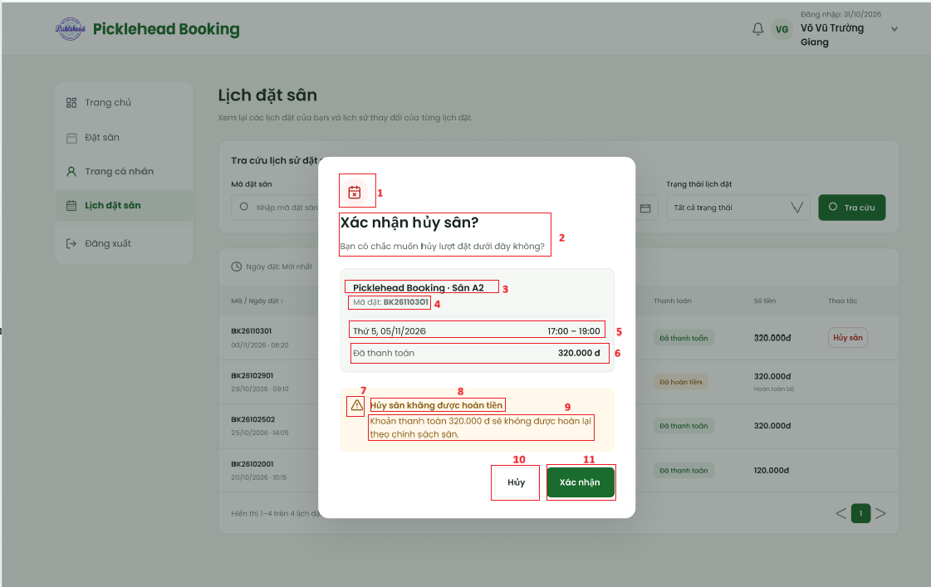

STT | Loại | Mô tả | Ghi chú
1 | Logo | Hiển thị biểu tượng lịch kèm dấu hủy.
1 | Text | Hiển thị cứng: “Xác nhận hủy sân?”. Hiển thị nội dung: “Bạn có chắc muốn hủy lượt đặt dưới đây không?”.
2 | Text | Hiển thị cứng: “Bạn có chắc muốn hủy đặt sân dưới đây không?”.
3 | Text | Hiển thị tên hệ thống “Picklehead Booking” và tên sân được đặt.
4 | Text | Hiển thị mã đặt sân cần hủy.
5 | Text | Hiển thị ngày chơi và khung giờ chơi của lịch đặt sân.
6 | Text | Hiển thị trạng thái thanh toán và tổng số tiền của lịch đặt sân.
7 | Logo | Hiển thị logo cảnh báo
8 | Text | Hiển thị cứng: “Hủy sân không được hoàn tiền”.
9 | Text | Hiển thị thông báo không được hoàn tiền theo chính sách
10 | Button | Hiển thị cứng: “Hủy”.  Sự kiện: Khi nhấn vào nút, hệ thống đóng hộp thoại xác nhận và không thực hiện hủy lịch.
11 | Button | Hiển thị cứng: “Xác nhận”.  Sự kiện: Khi nhấn vào nút, hệ thống thực hiện xác nhận hủy lịch đặt sân đã chọn.

Màn hình Chi tiết lịch đặt – Khách hàng
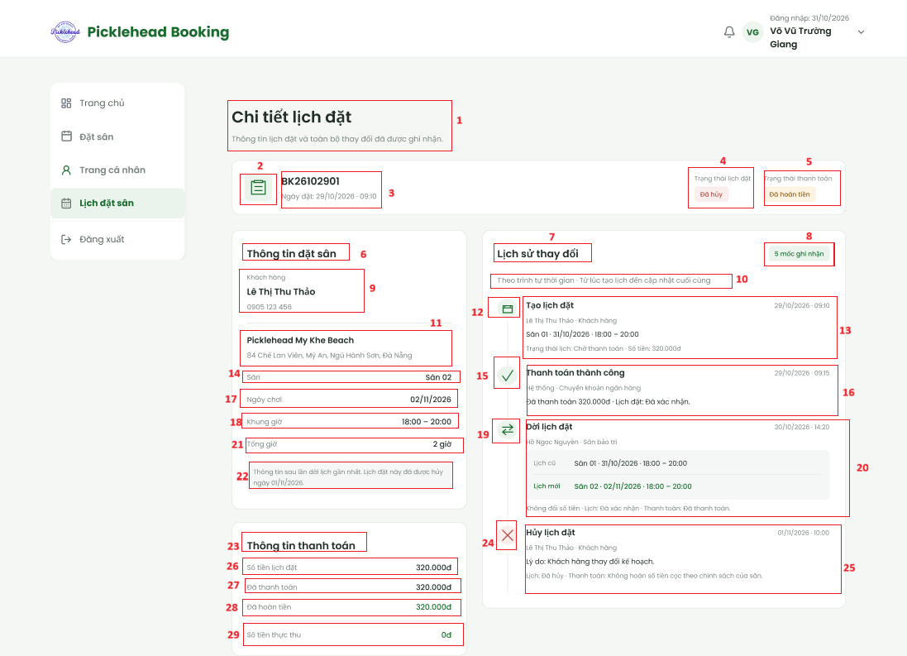

STT | Loại | Mô tả | Ghi chú
1 | Text | Hiển thị cứng: “Chi tiết lịch đặt”  Hiển thị cứng: “Thông tin lịch đặt và toàn bộ thay đổi đã được ghi nhận”
2 | Logo | Hiển thị biểu tượng lịch đặt và mã đơn đặt sân
3 | Text | Hiển thị mã lịch đặt và ngày giờ tạo lịch đặt
4 | Text | Hiển thị cứng: “Trạng thái lịch đặt” và thông tin trạng thái hiện tại
5 | Text | Hiển thị cứng “Trạng thái thanh toán” và thông tin trạng thái hiện tại của lịch đặt
6 | Text | Hiển thị cứng: “Thông tin đặt sân”
7 | Text | Hiển thị cứng “Lịch sử thay đổi”
8 | Text | Hiển thị số lượng mốc thay đổi được ghi nhận trong lịch sử đặt sân.
9 | Text | Hiển thị thông tin khách hàng bao gồm họ tên và số điện thoại
10 | Text | Hiển thị nội dung hướng dẫn: “Theo trình tự thời gian - Từ lúc tạo lịch đến cập nhật cuối cùng”
11 | Text | Hiển thị thông tin cơ sở đặt sân, bao gồm tên cơ sở và địa chỉ
12 | Logo | Hiển thị biểu tượng tạo lịch đặt trên dòng thời gian
13 | Text | Hiển thị cứng: “Tạo lịch đặt” và thông tin bao gồm thời gian ghi nhận, tên khách hàng, loại sân, ngày chơi, khung giờ, trạng thái lịch đặt và số tiền.
14 | Text | Hiển thị thông tin sân đã đặt
15 | Logo | Hiển thị biểu tượng xác nhận thanh toán trên dòng thời gian
16 | Text | Hiển thị cứng: “Thanh toán thành công” và thông tin bao gồm thời gian ghi nhận, hình thức thanh toán, số tiền đã thanh toán và trạng thái xác nhận lịch đặt
17 | Text | Hiển thị ngày chơi đã đặt
18 | Text | Hiển thị khung giờ chơi đã đặt
19 | Text | Hiển thị biểu tượng thay đổi lịch đặt trên dòng thời gian
20 | Text | Hiển thị cứng “Dời lịch đặt” và thông tin bao gồm thời gian ghi nhận, người thực hiện thay đổi, lý do thay đổi, thông tin lịch cũ và lịch mới, trạng thái thanh toán sau khi thay đổi
21 | Text | Hiển thị tổng thời lượng đặt sân
22 | Text | Hiển thị thông báo về lần đổi lịch gần nhất và trạng thái lịch đặt sau khi thay đổi
23 | Text | Hiển thị cứng: “Thông tin thanh toán”
24 | Logo | Hiển thị biểu tượng hủy lịch đặt trên dòng thời gian.
25 | Text | Hiển thị cứng: “Hủy lịch đặt” và thông tin bao gồm thời gian ghi nhận, người thực hiện hủy và lý do hủy.  Hiển thị trạng thái lịch đặt và trạng thái hoàn tiền.
26 | Text | Hiển thị cứng: “Số tiền lịch đặt” và tổng số tiền của lịch đặt ban đầu
27 | Text | Hiển thị cứng: “Đã thanh toán” và tổng số tiền khách hàng đã thanh toán.
28 | Text | Hiển thị cứng: “Đã hoàn tiền” và tổng số tiền đã hoàn trả cho khách hàng.
29 | Text | Hiển thị cứng: “Số tiền thực thu” và số tiền thực tế cơ sở nhận được sau khi đối soát thanh toán và hoàn tiền.

Màn hình Đặt sân – Khách hàng
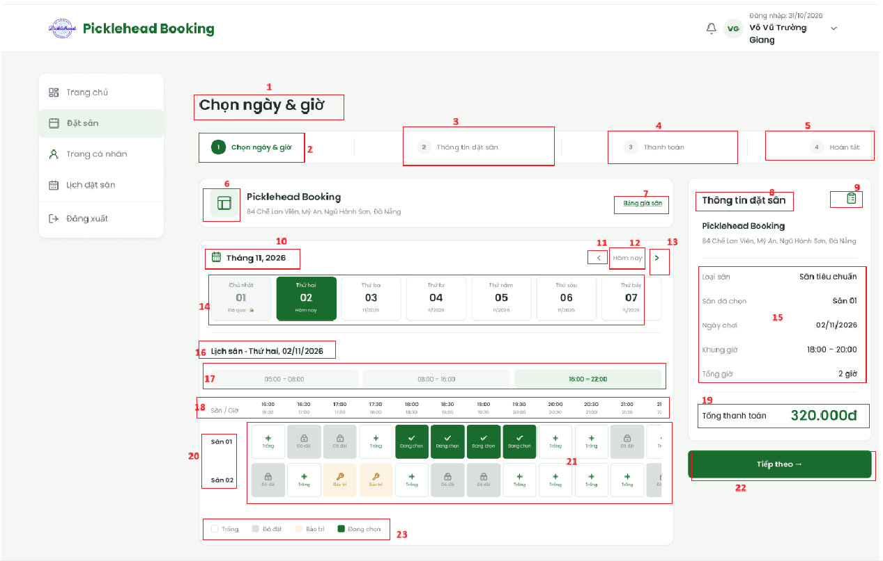

STT | Loại | Mô tả | Ghi chú
1 | Button | Hiển thị cứng: “Đặt sân”  Sự kiện: Khi nhấn vào ô sẽ chuyển sang màn hình Đặt sân.
2 | Text | Hiển thị cứng: “Chọn ngày & giờ”
3 | Text | Hiển thị bước 1: “Chọn ngày & giờ”
4 | Text | Hiển thị bước 2: “Thông tin đặt sân”
5 | Text | Hiển thị bước 3: “Thanh toán”
6 | Text | Hiển thị bước 4: “Hoàn tất”
7 | Logo | Hiển thị biểu tượng sân
8 | Button | Hiển thị cứng: “Bảng giá sân”  Sự kiện: Khi nhấn vào nút, hệ thống hiển thị màn hình Bảng giá sân
9 | Text | Hiển thị cứng: “Thông tin đặt sân”
10 | Logo | Hiển thị biểu tượng thông tin đặt sân
11 | Button | Hiển thị biểu tượng mũi tên sang trái  Sự kiện: Khi nhấn vào, lịch chuyển về ngày trước đó
12 | Button | Hiển thị cứng: “Hôm nay”  Sự kiện: Khi nhấn vào, lịch chuyển về ngày hiện tại
13 | Button | Hiển thị biểu tượng mũi tên sang phải  Sự kiện: Khi nhấn vào, lịch chuyển sang ngày tiếp theo
14 | Button | Hiển thị danh sách ngày trong tuần, bao gồm thứ, ngày và thông tin trạng thái ngày  Sự kiện: Khi nhấn vào một ngày, hệ thống cập nhật ngày chơi được chọn và hiển thị lịch sân tương ứng.
15 | Text | Hiển thị thông tin đặt sân gồm: Loại sân, sân đã chọn, ngày chơi, khung giờ và tổng thời lượng đặt sân
16 | Text | Hiển thị cứng: “Lịch sân” kèm thứ và ngày đã chọn
17 | Text | Hiển thị các khung giờ lựa chọn  Sự kiện: Khi nhấn vào một khung giờ, hệ thống lọc và hiển thị các khoảng thời gian tương ứng trên lịch sân.
18 | Text | Hiển thị cứng: “Sân / Giờ” và các mốc thời gian
19 | Text | Hiển thị cứng: “Tổng thanh toán” và tổng số tiền tương ứng với lịch đặt sân đã chọn
20 | Text | Hiển thị danh sách tên các sân trong hệ thống
21 | Button | Hiển thị bảng ô các sân. Mỗi ô thể hiện trạng thái khả dụng của sân  Sự kiện: Khi nhấn vào ô thời gian còn trống, hệ thống ghi nhận khung giờ được chọn
22 | Button | Hiển thị cứng: “Tiếp theo” kèm biểu tượng mũi tên sang phải  Sự kiện: Khi nhấn vào nút, hệ thống kiểm tra thông tin sân, ngày chơi và khung giờ đã chọn, sau đó chuyển sang bước 2 – Thông tin đặt sân
23 | Text | Hiển thị các ghi chú các màu: “Trống”, “Đã đặt”, “Bảo trì”, “Đang chọn”.

Màn hình Thông tin đặt sân – Khách hàng
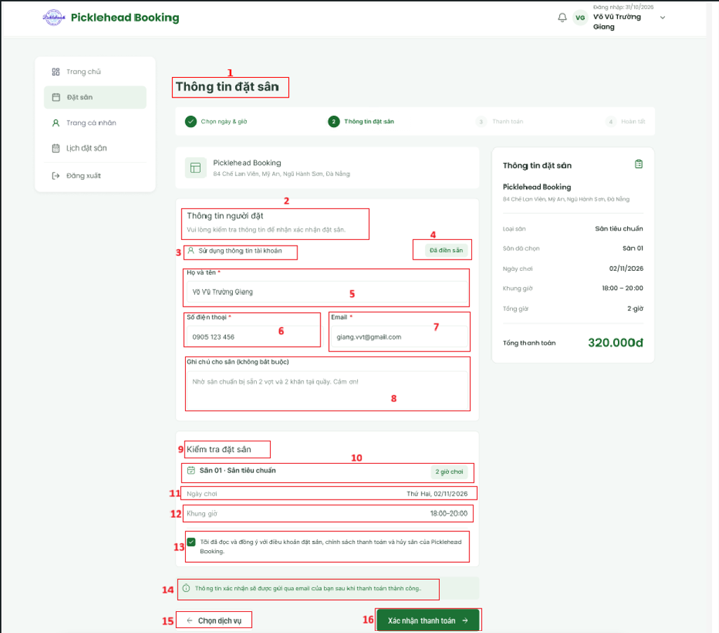

STT | Loại | Mô tả | Ghi chú
1 | Text | Hiển thị cứng: “Thông tin đặt sân”
2 | Text | Hiển thị cứng: “Thông tin người đặt”  Hiển thị nội dung: “Vui lòng kiểm tra thông tin để nhận xác nhận đặt sân”
3 | Text | Hiển thị biểu tượng người dùng và nội dung: “Sử dụng thông tin tài khoản”. Hệ thống tự động điền thông tin cá nhân từ tài khoản vào biểu mẫu
4 | Text | Hiển thị trạng thái: “Đã điền sẵn”
5 | Text | Hiển thị cứng: “Họ và tên *” và ô nhập họ tên người đặt sân
6 | Input text | Hiển thị cứng “Số điện thoại *” và ô nhập số điện thoại người đặt sân
7 | Input text | Hiển thị nhãn “Email *” và ô nhập địa chỉ email người đặt sân
8 | Text | Hiển thị cứng: “Ghi chú cho sân (không bắt buộc)” và ô nhập nội dung ghi chú hoặc yêu cầu gửi đến cơ sở sân  Hiển thị gợi ý: “Nhớ sẵn chuẩn bị sẵn 2 vợt và 2 khăn tại quầy. Cảm ơn!”
9 | Text | Hiển thị cứng: “Kiểm tra đặt sân”
10 | Text | Hiển thị tên sân, loại sân và tổng thời lượng chơi đã đặt.
11 | Text | Hiển thị cứng: “Ngày chơi” và thứ, ngày chơi đã chọn
12 | Text | Hiển thị nhãn “Khung giờ” và khoảng thời gian chơi đã chọn.
13 | Checkbox | Hiển thị nội dung: “Tôi đã đọc và đồng ý với điều khoản đặt sân, chính sách thanh toán và hủy sân của Picklehead Booking.”  Sự kiện: Khi tích chọn, hệ thống ghi nhận người dùng đồng ý với các điều khoản
14 | Text | Hiển thị biểu tượng thông tin và nội dung: “Thông tin xác nhận sẽ được gửi qua email của bạn sau khi thanh toán thành công”
15 | Button | Hiển thị cứng: “Chọn dịch vụ” kèm biểu tượng mũi tên sang trái  Sự kiện: Khi nhấn vào, hệ thống chuyển về bước trước đó.
16 | Button | Hiển thị cứng: “Xác nhận thanh toán” kèm biểu tượng mũi tên sang phải  Sự kiện: Khi nhấn vào, hệ thống kiểm tra thông tin người đặt và trạng thái đồng ý điều khoản, sau đó chuyển sang bước 3 – Thanh toán.

Màn hình Thanh toán – Khách hàng
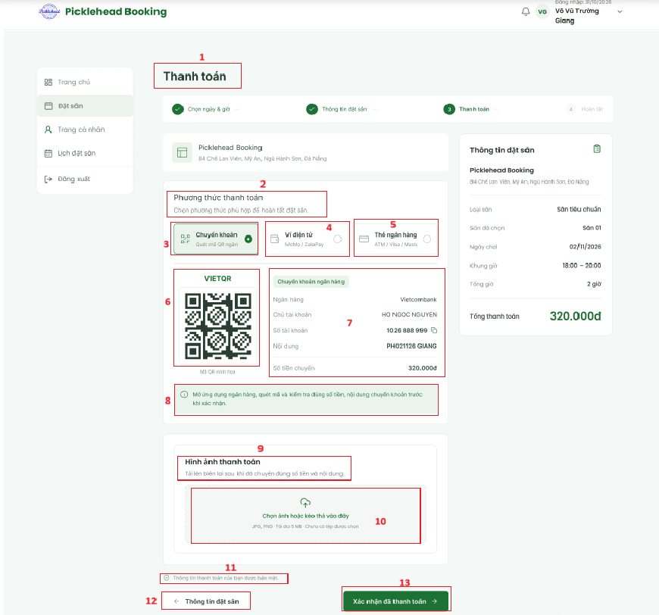

STT | Loại | Mô tả | Ghi chú
1 | Text | Hiển thị cứng: “Thanh toán”
2 | Text | Hiển thị cứng: “Phương thức thanh toán”  Hiển thị nội dung: “Chọn phương thức phù hợp để hoàn tất đặt sân”
3 | Button | Hiển thị cứng: “Chuyển khoản” kèm biểu tượng ngân hàng và nội dung “Quét mã QR ngân hàng”  Sự kiện: Khi nhấn vào, hệ thống lựa chọn phương thức chuyển khoản và hiển thị thông tin chuyển khoản tương ứng
4 | Button | Hiển thị cứng: “Ví điện tử” kèm nội dung “MoMo / ZaloPay”  Sự kiện: Khi nhấn vào, hệ thống lựa chọn phương thức thanh toán qua ví điện tử
5 | Button | Hiển thị cứng: “Thẻ ngân hàng” kèm nội dung “ATM / Visa / Mastercard”  Sự kiện: Khi nhấn vào, hệ thống lựa chọn phương thức thanh toán bằng thẻ ngân hàng
6 | Image | Hiển thị mã QR thanh toán VietQR
7 | Text | Hiển thị thông tin chuyển khoản gồm: phương thức “Chuyển khoản ngân hàng”, tên ngân hàng, chủ tài khoản, số tài khoản, nội dung chuyển khoản và số tiền chuyển
8 | Text | Hiển thị biểu tượng thông tin và nội dung: “Mở ứng dụng ngân hàng, quét mã và kiểm tra đúng số tiền, nội dung chuyển khoản trước khi xác nhận.”
9 | Text | Hiển thị cứng: “Hình ảnh thanh toán”  Hiển thị nội dung: “Tải lên biên lai sau khi đã chuyển đúng số tiền và nội dung”
10 | Box | Hiển thị biểu tượng tải lên và nội dung:“Chọn ảnh hoặc kéo thả vào đây”  Sự kiện: Khi nhấn vào, người dùng có thể chọn hình ảnh biên lai thanh toán từ thiết bị hoặc kéo thả hình ảnh vào khu vực tải lên
11 | Text | Hiển thị biểu tượng bảo mật và nội dung: “Thông tin thanh toán của bạn được bảo mật”
12 | Button | Hiển thị cứng: “Thông tin đặt sân” kèm biểu tượng mũi tên sang trái  Sự kiện: Khi nhấn vào, hệ thống chuyển về bước 2 – Thông tin đặt sân
13 | Button | Hiển thị cứng: “Xác nhận đã thanh toán” kèm biểu tượng mũi tên sang phải. Sự kiện: Khi nhấn vào, hệ thống ghi nhận yêu cầu xác nhận thanh toán và xử lý thông tin thanh toán.

Màn hình Hoàn tất đặt sân – Khách hàng
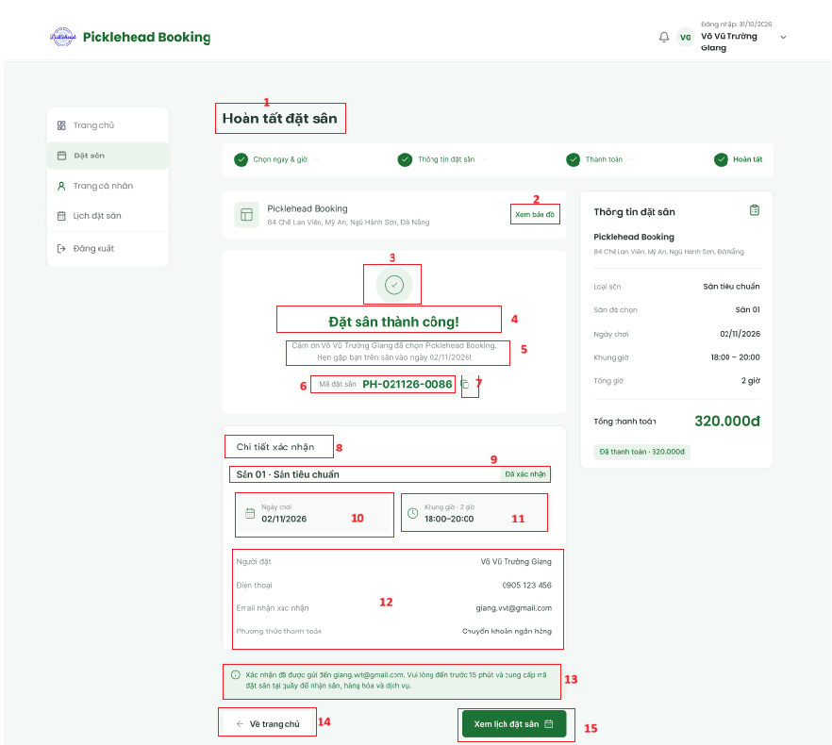

STT | Loại | Mô tả | Ghi chú
1 | Text | Hiển thị cứng: “Hoàn tất đặt sân”.
2 |  | Hiển thị cứng: “Xem bản đồ”  Sự kiện: Khi nhấn vào nút, hệ thống chuyển đến bản đồ hiển thị vị trí của cơ sở đặt sân
3 | Logo | Hiển thị biểu tượng dấu tích xác nhận đặt sân thành công
4 | Text | Hiển thị thông báo “Đặt sân thành công!”
5 | Text | Hiển thị lời cảm ơn người đặt sân và thông báo đặt sân thành công tại Picklehead Booking.
6 | Text | Hiển thị cứng: “Mã đặt sân” và mã đặt sân tương ứng
7 | Button | Hiển thị biểu tượng sao chép bên cạnh mã đặt sân  Sự kiện: Khi nhấn vào biểu tượng, hệ thống sao chép mã đặt sân vào bộ nhớ tạm
8 | Text | Hiển thị tiêu đề “Chi tiết xác nhận”
9 | Text | Hiển thị tên sân, loại sân và trạng thái xác nhận của lịch đặt sân
10 | Text | Hiển thị cứng: “Ngày chơi” và ngày chơi đã đặt.
11 | Text | Hiển thị biểu tượng đồng hồ, nhãn “Khung giờ”, thời lượng và khoảng thời gian chơi đã chọn
12 | Text | Hiển thị thông tin người đặt sân bao gồm: Người đặt, số điện thoại, email nhận xác nhận và phương thức thanh toán
13 | Text | Hiển thị biểu tượng thông tin và nội dung thông báo xác nhận và hướng dẫn khách hàng
14 | Button | Hiển thị cứng: “Về trang chủ” kèm biểu tượng mũi tên sang trái  Sự kiện: Khi nhấn vào nút, hệ thống chuyển về màn hình Trang chủ
15 | Button | Hiển thị cứng: “Xem lịch đặt sân” kèm biểu tượng lịch  Sự kiện: Khi nhấn vào nút, hệ thống chuyển đến màn hình Lịch đặt sân để người dùng xem thông tin lịch đặt.

Màn hình Minh chứng thanh toán – Khách hàng
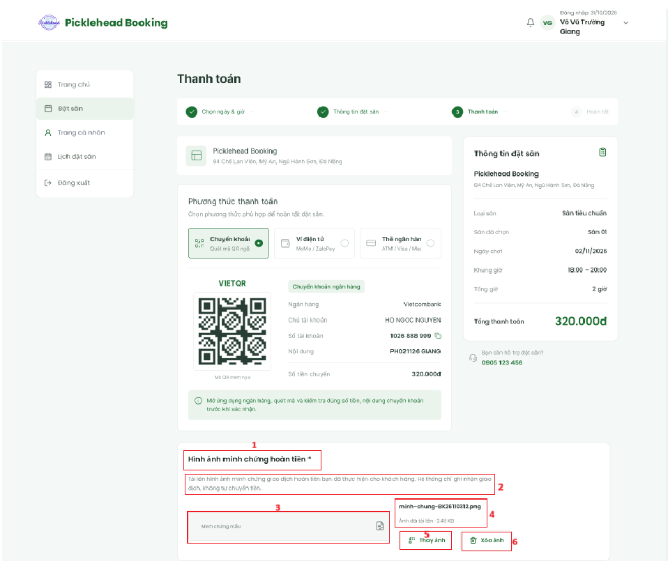

STT | Loại | Mô tả | Ghi chú
1 | Text | Hiển thị cứng: “Hình ảnh minh chứng hoàn tiền *”.
2 | Text | Hiển thị nội dung: “Tải lên hình ảnh minh chứng giao dịch hoàn tiền bạn đã thực hiện cho khách hàng. Hệ thống chỉ ghi nhận giao dịch, không tự chuyển tiền”
3 | Image | Hiển thị khu vực hình ảnh minh chứng mẫu kèm biểu tượng hình ảnh
4 | Text | Hiển thị tên hình ảnh đã tải lên và dung lượng tệp tương ứng.
5 | Button | Hiển thị cứng: “Thay ảnh” kèm biểu tượng thay thế hình ảnh  Sự kiện: Khi nhấn vào nút, người dùng có thể chọn hình ảnh khác từ thiết bị để thay thế hình ảnh minh chứng đã tải lên
6 | Button | Hiển thị cứng: “Xóa ảnh” kèm biểu tượng thùng rác  Sự kiện: Khi nhấn vào nút, hệ thống thực hiện xóa hình ảnh minh chứng đã tải lên

Màn hình Bảng giá sân – Khách hàng
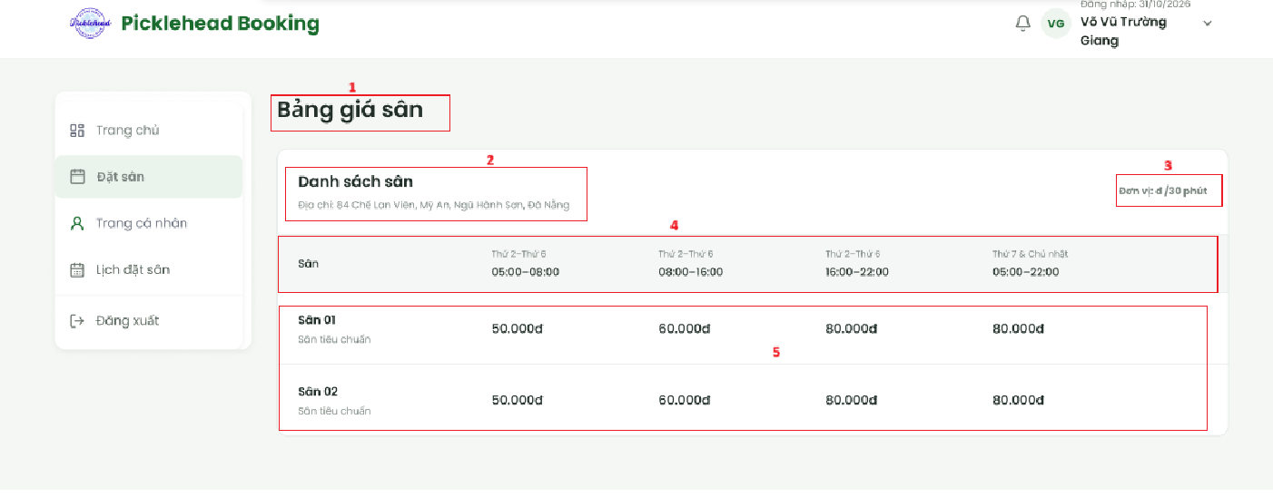

STT | Loại | Mô tả | Ghi chú
1 | Text | Hiển thị cứng: “Bảng giá sân”.
2 | Text | Hiển thị cứng: “Danh sách sân” và địa chỉ cơ sở sân.
3 | Text | Hiển thị đơn vị tính giá theo 30 phút.
4 | Text | Hiển thị thông tin tiêu đề các cột bao gồm: “Sân”, các ngày áp dụng và khung giờ tương ứng.
5 | Text | Hiển thị danh sách sân, loại sân và mức giá tương ứng theo từng khung giờ.

Màn hình chọn ca làm – Nhân viên
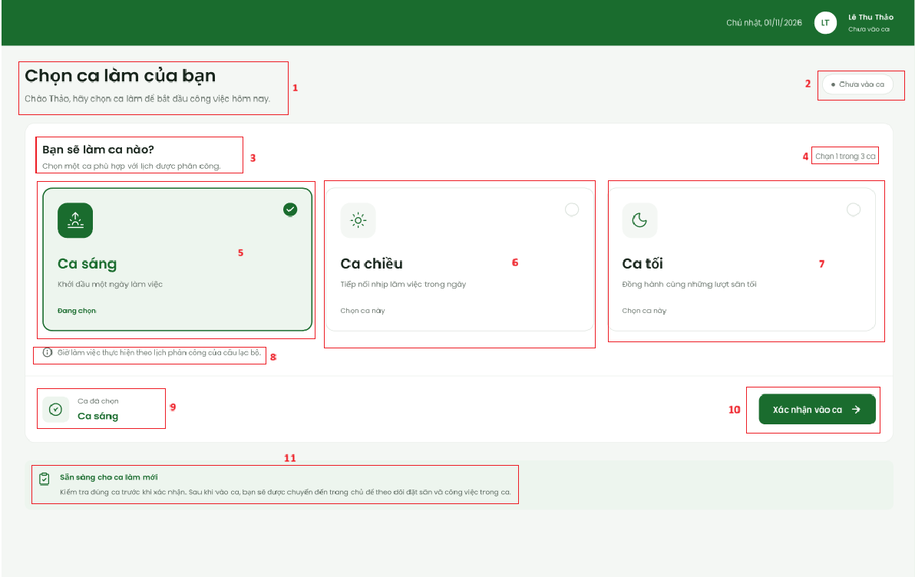

STT | Loại | Mô tả | Ghi chú
1 | Text | Hiển thị cứng: “Chọn ca làm của bạn”  Hiển thị nội dung: “Chào Thảo, hãy chọn ca làm để bắt đầu công việc hôm nay”
2 | Text | Hiển thị trạng thái ca làm: “Chưa vào ca”.
3 | Text | Hiển thị cứng: “Bạn sẽ làm ca nào?”  Hiển thị nội dung: “Chọn một ca phù hợp với lịch được phân công”
4 | Text | Hiển thị số lượng ca làm cần lựa chọn.
5 | Button | Hiển thị thông tin ca sáng, bao gồm biểu tượng, tên ca “Ca sáng”, mô tả “Khởi đầu một ngày làm việc” và trạng thái lựa chọn  Sự kiện: Khi nhấn vào khu vực ca sáng, hệ thống ghi nhận ca sáng được chọn
6 | Button | Hiển thị thông tin ca chiều, bao gồm biểu tượng, tên ca “Ca chiều”, mô tả “Tiếp nối nhịp làm việc trong ngày” và trạng thái lựa chọn  Sự kiện: Khi nhấn vào khu vực ca chiều, hệ thống ghi nhận ca chiều được chọn
7 | Button | Hiển thị thông tin ca tối, bao gồm biểu tượng, tên ca “Ca tối”, mô tả “Đồng hành cùng những lượt sân tối” và trạng thái lựa chọn  Sự kiện: Khi nhấn vào khu vực ca tối, hệ thống ghi nhận ca tối được chọn
8 | Text | Hiển thị biểu tượng thông tin và nội dung: “Giờ làm việc thực hiện theo lịch phân công của câu lạc bộ”
9 | Text | Hiển thị biểu tượng xác nhận, nhãn “Ca đã chọn” và tên ca làm đã được lựa chọn
10 | Button | Hiển thị cứng: “Xác nhận vào ca” kèm biểu tượng mũi tên sang phải  Sự kiện: Khi nhấn vào nút, hệ thống ghi nhận ca làm được chọn và thực hiện xác nhận vào ca
11 | Text | Hiển thị biểu tượng thông tin, tiêu đề “Sẵn sàng cho ca làm mới” và nội dung xác nhận

Màn hình Trang chủ - Nhân viên
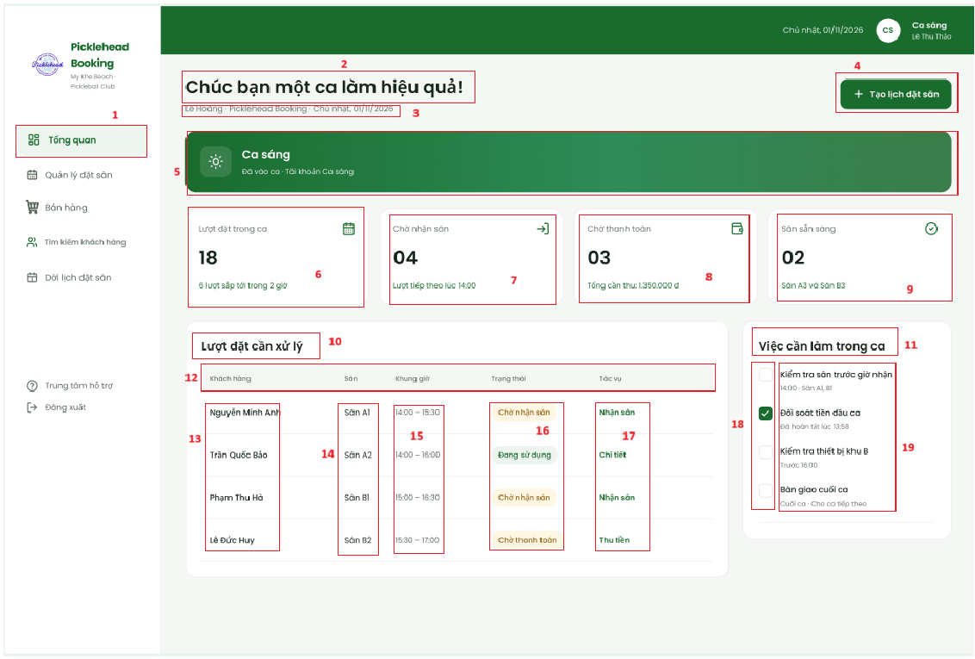

STT | Loại | Mô tả | Ghi chú
1 | Button | Hiển thị cứng: “Tổng quan” kèm biểu tượng tổng quan  Sự kiện: Khi nhấn vào mục, hệ thống chuyển sang màn hình Tổng quan.
2 | Text | Hiển thị lời chào “Chúc bạn một ca làm hiệu quả!”
3 | Text | Hiển thị thông tin nhân viên, tên cơ sở và ngày làm việc
4 | Button | Hiển thị cứng: “Tạo lịch đặt sân” kèm biểu tượng dấu cộng  Sự kiện: Khi nhấn vào nút, hệ thống chuyển đến màn hình tạo lịch đặt sân
5 | Text | Hiển thị thông tin ca làm việc hiện tại, bao gồm biểu tượng ca làm, tên ca và trạng thái ca làm việc
6 | Text | Hiển thị cứng: “Lượt đặt trong ca”, tổng số lượt đặt sân trong ca làm việc hiện tại và thông tin số lượt sắp tới
7 | Text | Hiển thị cứng: “Chờ nhận sân”, tổng số lượt đặt đang chờ khách nhận sân và thời gian dự kiến của lượt tiếp theo
8 | Text | Hiển thị cứng: “Chờ thanh toán”, tổng số lượt đặt đang chờ thanh toán và tổng số tiền cần thu.
9 | Text | Hiển thị cứng: “Sân sẵn sàng”, tổng số sân hiện đang sẵn sàng phục vụ khách hàng và danh sách sân tương ứng
10 | Text | Hiển thị cứng “Lượt đặt cần xử lý”
11 | Text | Hiển thị cứng “Việc cần làm trong ca”
12 | Text | Hiển thị tiêu đề các cột trong bảng lượt đặt cần xử lý, bao gồm: Khách hàng, Sân, Khung giờ, Trạng thái, Tác vụ.
13 | Text | Hiển thị danh sách tên khách hàng tương ứng với từng lượt đặt sân
14 | Text | Hiển thị tên sân tương ứng với từng lượt đặt của khách hàng
15 | Text | Hiển thị khung giờ đặt sân tương ứng với từng lượt đặt
16 | Text | Hiển thị trạng thái xử lý của từng lượt đặt sân
17 | Button | Hiển thị thao tác tương ứng với trạng thái của từng lượt đặt sân  Sự kiện: Khi nhấn vào thao tác, hệ thống thực hiện chức năng tương ứng với lượt đặt được chọn
18 | Checkbox | Hiển thị ô checkbox tương ứng với từng công việc trong ca  Sự kiện: Khi nhấn vào, hệ thống cập nhật trạng thái hoàn thành hoặc chưa hoàn thành của công việc
19 | Text | Hiển thị danh sách công việc cần thực hiện trong ca, bao gồm tên công việc, thời gian thực hiện và thông tin mô tả bổ sung

Màn hình tạo đơn hàng tại quầy danh mục hàng hóa – Nhân viên
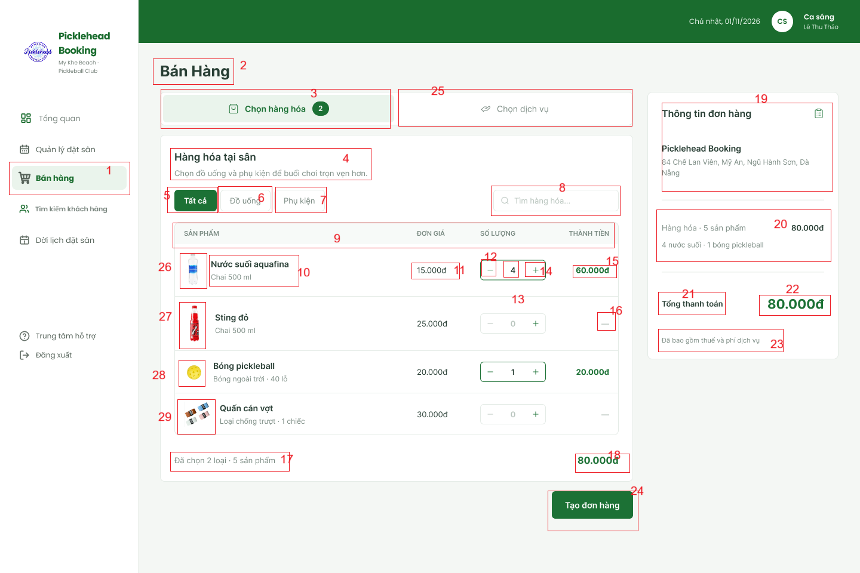
STT | Loại | Mô tả | Ghi chú
1 | Button | Hiển thị cứng: “Bán hàng”  Sự kiện: Khi nhấn vào ô sẽ chuyển qua màn hình bán hàng
2 | Text | Hiển thị cứng: “Bán hàng”
3 | Button | Hiển thị cứng: “Chọn hàng hóa”  Sự kiện: Khi nhấn vào ô sẽ chuyển qua màn hình bán hàng hóa
4 | Text | Hiển thị cứng: “Hàng hóa tại sân”  Hiển thị cứng: “Chọn đồ uống và phụ kiện để buổi chơi vui vẻ hơn”
5 | Button | Hiển thị cứng: “Tất cả”  Sự kiện: Khi nhấn vào ô sẽ hiển thị ra màn hình danh sách tất cả hàng hóa
6 | Button | Hiển thị cứng: “Đồ uống”  Sự kiện: Khi nhấn vào ô sẽ hiển thị ra màn hình danh sách đồ uống
7 | Button | Hiển thị cứng: “Phụ kiện”  Sự kiện: Khi nhấn vào ô sẽ hiển thị ra màn hình danh sách phụ kiện
8 | Input text | Hiển thị ô trống nhập tên sản phẩm cần tìm kiếm
9 | Text | Hiển thị cứng: “Sản phẩm + Đơn giá + Số lượng + Thành tiền”
10 | Text | Hiển thị tên sản phẩm
11 | Text | Hiển thị đơn giá của sản phẩm
12 | Button | Hiển thị cứng: “-”  Sự kiện: Khi nhấn vào ô, số lượng sản phẩm trừ đi 1 đơn vị
13 | Text | Hiển thị số lượng sản phẩm mà khách hàng đã đặt
14 | Button | Hiển thị cứng “+”  Sự kiện: Khi nhấn vào ô, số lượng sản phẩm tăng thêm 1 đơn vị
15 | Text | Hiển thị giá tiền của sản phẩm khách hàng đã đặt
16 | Text | Hiển thị “_” đối với loại hàng hóa mà khách không đặt
17 | Text | Hiển thị số lượng loại sản phẩm khách đã chọn và tổng số sản phẩm
18 | Text | Hiển thị tổng tiền tất cả sản phẩm mà khách đã chọn
19 | Text | Hiển thị cứng: “Thông tin đơn hàng”  Hiển thị tên web: “Picklehead Booking”  Hiển thị cứng địa chỉ: “84 Chế Lan Viên, Mỹ An, Ngũ Hành Sơn, Đà Nẵng
20 | Text | Hiển thị tổng số lượng hàng hóa khách hàng đã chọn, tổng tiền cho tất cả sản phẩm và chi tiết số lượng từng loại hàng hóa
21 | Text | Hiển thị cứng: “Tổng thanh toán”
22 | Text | Hiển thị tổng số tiền hàng hóa khách hàng đã chọn
23 | Text | Hiển thị cứng: “Đã bao gồm thuế và phí dịch vụ”
24 | Button | Hiển thị cứng: “Tạo đơn hàng”  Sự kiện: Khi nhấn vào ô, đơn hàng sẽ được hệ thống lưu lại và tạo đơn hàng
25 | Button | Hiển thị cứng: “Chọn dịch vụ”  Sự kiện: Khi nhấn vào ô, sẽ chuyển qua màn hình bán dịch vụ
26 | Image | Hiển thị hình ảnh nước suối
27 | Image | Hiển thị hình ảnh nước ngọt
28 | Image | Hiển thị hình ảnh bóng pickleball
29 | Image | Hiển thị hình ảnh quấn cán vợt

Màn hình tạo đơn hàng tại quầy danh mục dịch vụ
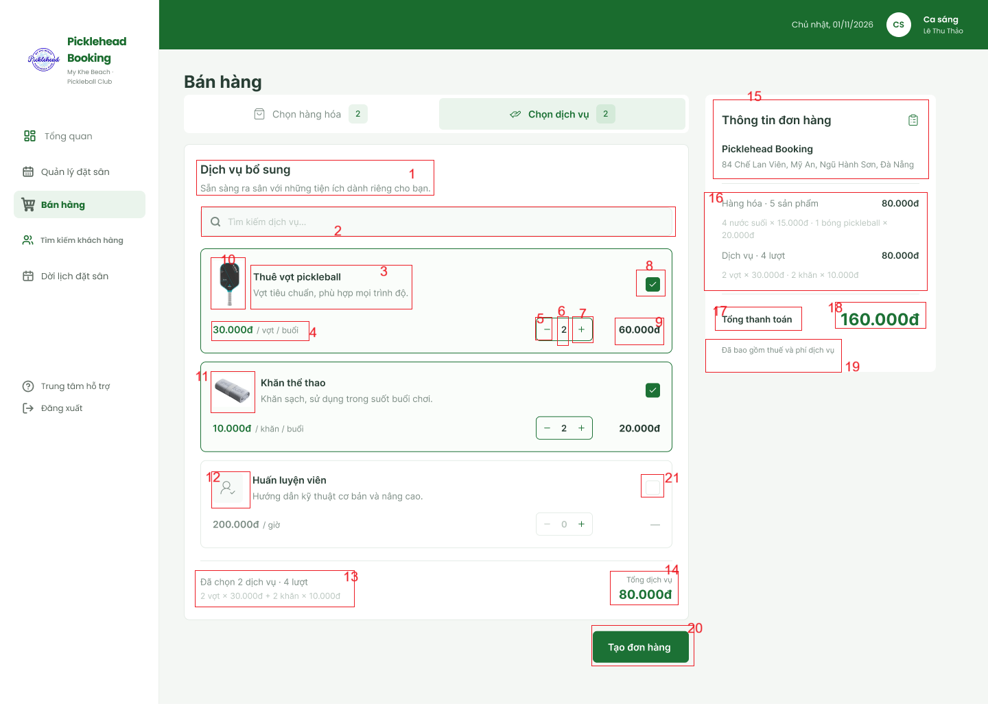

STT | Loại | Mô tả | Ghi chú
1 | Text | Hiển thị cứng: “Dịch vụ bổ sung”  Hiển thị cứng: “Vợt tiêu chuẩn, phù hợp mọi trình độ.”
2 | Input text | Hiển thị ô trống nhập tên dịch vụ cần tìm kiếm
3 | Text | Hiển thị tên dịch vụ cụ thể + mô tả từng loại dịch vụ
4 | Text | Hiển thị giá tiền của dịch vụ
5 | Button | Hiển thị cứng: “-”  Sự kiện: Khi nhấn vào ô, số lượng hàng hóa dịch vụ sẽ trừ đi 1
6 | Text | Hiển thị số lượng hàng hóa dịch vụ mà khách chọn
7 | Button | Hiển thị cứng: “+”  Sự kiện: Khi nhấn vào ô, số lượng hàng hóa dịch vụ sẽ tăng thêm 1
8 | Checkbox | Hiển thị ô đánh dấu khách hàng đã chọn dịch vụ  Sự kiện: Khi khách hàng nhấn vào dịch vụ tương ứng ô sẽ chuyển sang trạng thái đã chọn
9 | Text | Hiển thị tổng giá tiền của dịch vụ
10 | Image | Hiển thị hình vợt pickleball
11 | Image | Hiển thị hình khăn thể thao
12 | Logo | Hiển thị logo hình người
13 | Text | Hiển thị tổng số hàng hóa dịch vụ đã chọn + số lượng dịch vụ cụ thể + chi tiết số lượng từng dịch vụ + số tiền từng dịch vụ
14 | Text | Hiển thị cứng: “Tổng dịch vụ”  Hiển thị tổng số tiền dịch vụ mà khách hàng đã chọn
15 | Text | Hiển thị cứng: “Thông tin đơn hàng”  Hiển thị tên web: “Picklehead Booking”  Hiển thị cứng địa chỉ: “84 Chế Lan Viên, Mỹ An, Ngũ Hành Sơn, Đà Nẵng
16 | Text | Hiển thị tổng số hàng hóa dịch vụ đã chọn + số lượng dịch vụ cụ thể + chi tiết số lượng từng dịch vụ + số tiền từng dịch vụ
17 | Text | Hiển thị cứng: “Tổng thanh toán”
18 | Text | Hiển thị tổng tiền các dịch vụ mà khách hàng mua
19 | Text | Hiển thị cứng: “Đã bao gồm thuế và phí dịch vụ”
20 | Button | Hiển thị cứng: “Tạo đơn hàng”  Sự kiện: Khi nhấn vào ô, đơn hàng sẽ được lưu vào hệ thống
21 | CheckBox | Hiển thị ô đánh dấu khách hàng chưa chọn dịch vụ  Sự kiện: Khi khách hàng không lựa chọn dịch vụ tương ứng, ô sẽ hiển thị trạng thái chưa chọn

Màn hình danh sách khách hàng
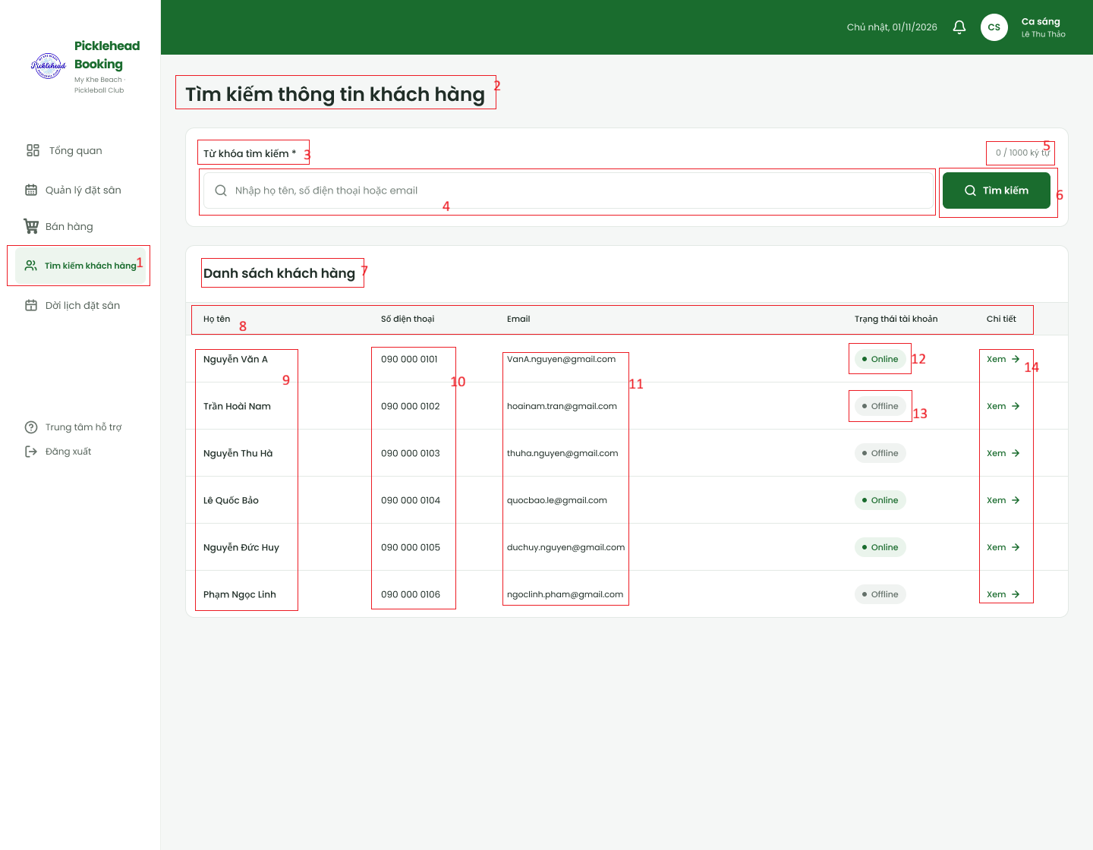

STT | Loại | Mô tả | Ghi chú
1 | Button | Hiển thị cứng: “Tìm kiếm khách hàng”  Sự kiện: Khi nhấn vào ô, sẽ chuyển qua màn hình tìm kiếm thông tin khách hàng
2 | Text | Hiển thị cứng: “Tìm kiếm thông tin khách hàng”
3 | Text | Hiển thị cứng: “Từ khóa tìm kiếm*”
4 | Input text | Hiển thị ô trống nhập tên khách hàng, số điện thoại, email cần tìm kiếm
5 | Text | Hiển thị cứng: “0/1000 ký tự”
6 | Button | Hiển thị nút tìm kiếm khách hàng  Sự kiện: Khi nhấn vào ô, màn hình sẽ chuyển sang danh sách khách hàng có từ khóa ứng với từ khóa cần tìm kiếm
7 | Text | Hiển thị cứng: “Danh sách khách hàng”
8 | Text | Hiển thị cứng: “Họ tên + Số điện thoại + Email + Trạng thái tài khoản + Chi tiết”
9 | Text | Hiển thị họ và tên khách hàng
10 | Text | Hiển thị số điện thoại của khách hàng
11 | Text | Hiển thị email của khách hàng
12 | Text | Hiển thị trạng thái “Online” với khách hàng có tài khoản đang hoạt động
13 | Text | Hiển thị trạng thái “Offline” với khách hoạt có tài khoản không hoạt động
14 | Button | Hiển thị cứng: “Xem + logo mũi tên”  Sự kiện: Khi nhấn vào ô, màn hình sẽ chuyển qua trang hiển thị chi tiết thông tin khách hàng

Màn hình chi tiết khách hàng
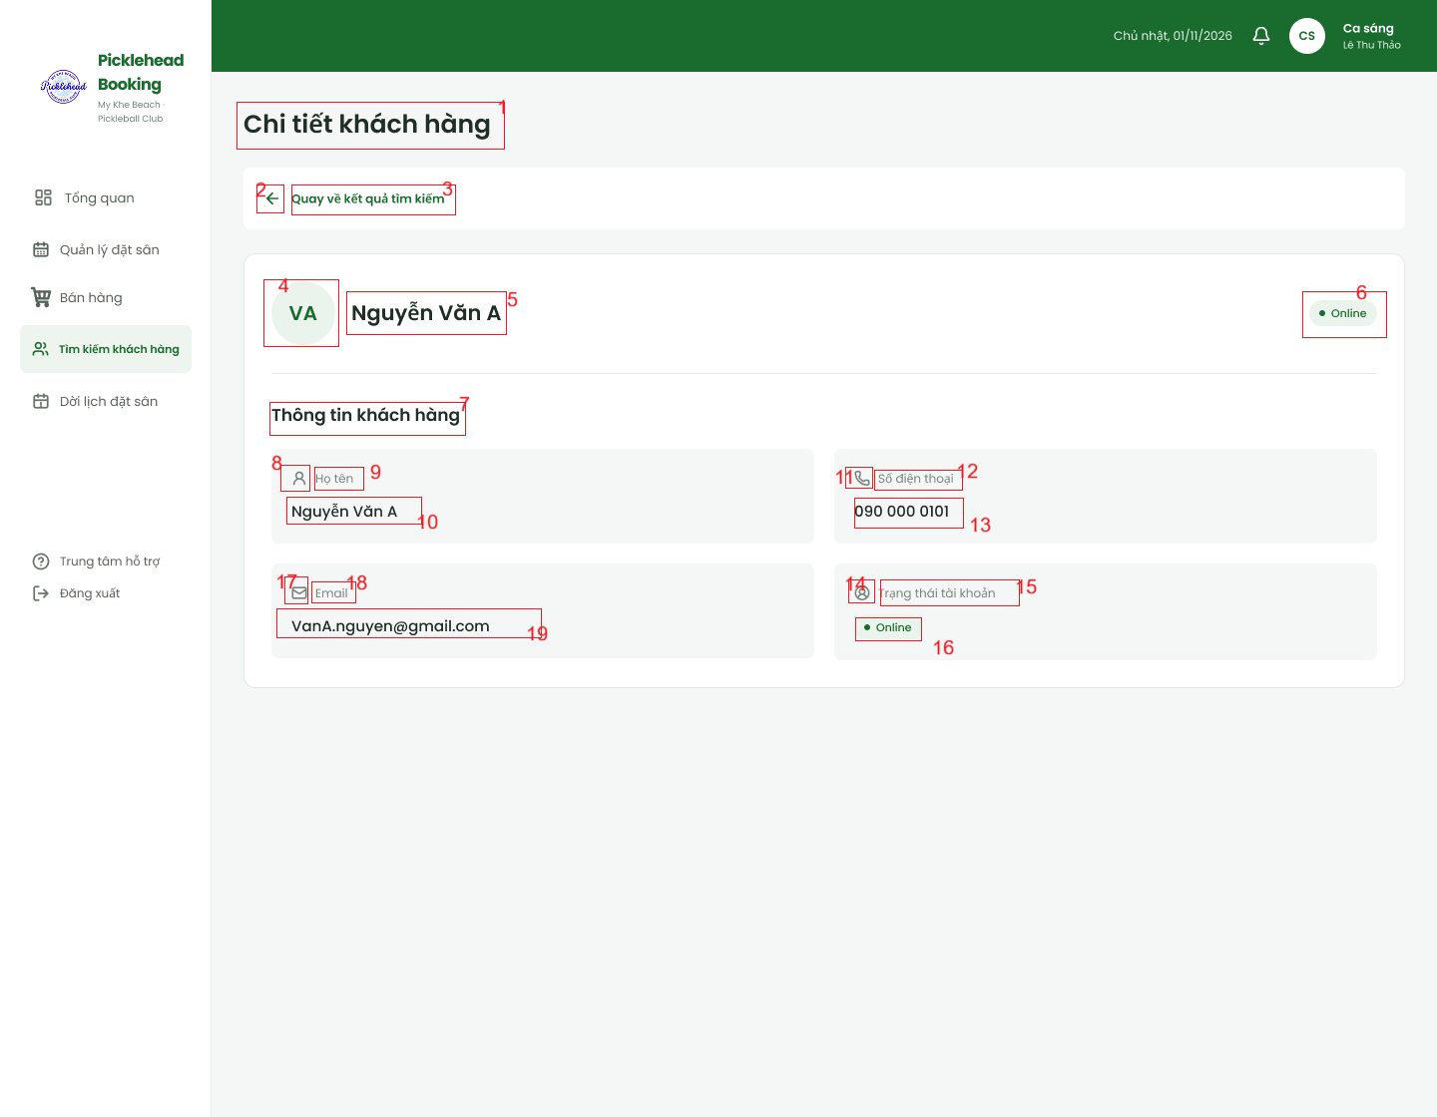

STT | Loại | Mô tả | Ghi chú
1 | Text | Hiển thị cứng: “Chi tiết khách hàng”
2 | Logo | Hiển thị logo mũi tên
3 | Text | Hiển thị cứng: “Quay về kết quả tìm kiếm”
4 | Button | Hiển thị avatar của tài khoản
5 | Text | Hiển thị tên tài khoản
6 | Text | Hiển thị trạng thái hoạt động của tài khoản
7 | Text | Hiển thị cứng: “Thông tin khách hàng”
8 | Logo | Hiển thị logo con người
9 | Text | Hiển thị cứng: “Họ tên”
10 | Text | Hiển thị họ và tên khách hàng
11 | Logo | Hiển thị logo điện thoại
12 | Text | Hiển thị cứng: “Số điện thoại”
13 | Text | Hiển thị số điện thoại khách hàng
14 | Logo | Hiển thị logo avatar
15 | Text | Hiển thị cứng: “Trạng thái tài khoản”
16 | Text | Hiển thị trạng thái hoạt động của tài khoản
17 | Logo | Hiển thị logo bì thư
18 | Text | Hiển thị cứng: “Email”
19 | Text | Hiển thị địa chỉ email của khách hàng

Màn hình đặt sân - Nhân viên
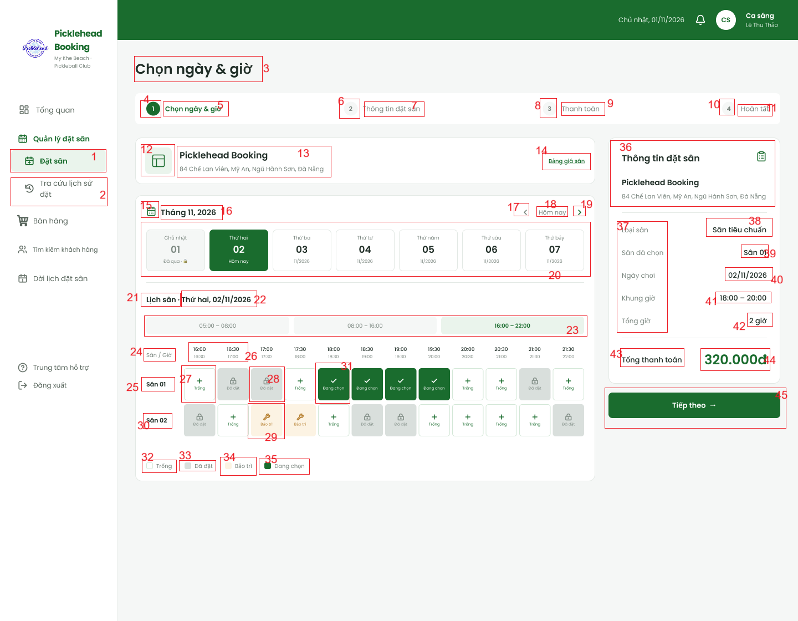

STT | Loại | Mô tả | Ghi chú
1 | Button | Hiển thị cứng: “Đặt sân”  Sự kiện: Khi nhấn vào ô, chuyển sang màn hình chọn ngày và giờ
2 | Button | Hiển thị cứng: “Tra cứu lịch sử đặt sân”  Sự kiện: Khi nhấn vào ô, chuyển sang màn hình lịch sử đặt sân
3 | Text | Hiển thị cứng: “Chọn ngày và giờ”
4 | Text | Hiển thị: “1”
5 | Text | Hiển thị cứng: “Chọn ngày và giờ”
6 | Text | Hiển thị: “2”
7 | Text | Hiển thị cứng: “Thông tin đặt sân”
8 | Text | Hiển thị: “3”
9 | Text | Hiển thị cứng: “Thanh toán”
10 | Text | Hiển thị: “4”
11 | Text | Hiển thị cứng: “Hoàn tất”
12 | Logo | Hiển thị logo sân pickleball
13 | Text | Hiển thị cứng: “Picklehead Booking”  Hiển thị địa chỉ sân: “84 Chế Lan Viên, Mỹ An, Ngũ Hành Sơn, Đà Nẵng”
14 | Button | Hiển thị cứng: “Bảng giá sân”  Sự kiện: Khi nhấn vào, sẽ chuyển sang màn hình bảng giá sân
15 | Button | Hiển thị logo lịch  Sự kiện: Khi nhấn vào hiển thị danh sách lịch các ngày
16 | Text | Hiển thị tháng, năm
17 | Button | Hiển thị cứng: “<”  Sự kiện: Khi nhấn vào ô, ngày sẽ được lùi về 1 ngày
18 | Text | Hiển thị “Hôm nay”
19 | Button | Hiển thị cứng: “>”  Sự kiện: Khi nhấn vào, ngày sẽ được tăng thêm 1 ngày
20 | Button | Hiển thị danh sách các thứ trong tuần + ngày + tháng + năm  Sự kiện: Khi nhấn vào sẽ hiện danh sách sân tương ứng
21 | Text | Hiển thị cứng: “Lịch sân”
22 | Text | Hiển thị thứ, ngày, tháng, năm hiện tại
23 | Button | Hiển thị các khung giờ trong ngày  Sự kiện: Khi nhấn vào ô, sẽ hiển thị ra màn hình danh sách các khung giờ tương ứng
24 | Text | Hiển thị cứng: “Sân/ Giờ”
25 | Text | Hiển thị cứng: “Sân 01”
26 | Text | Hiển thị giờ bắt đầu và giờ kết thúc của mỗi khung giờ
27 | Button | Hiển thị trạng thái sân “Trống”  Sự kiện: khi ấn vào ô, trạng thái sân từ trống sẽ được chuyển sang “Đang chọn”
28 | Button | Hiển thị trạng thái sân “Đã đặt”  Sự kiện: Sân bị khóa, không thể chọn vào ô này được
29 | Button | Hiển thị trang thái sân “Bảo trì”  Sự kiện: Sân bị khóa, không thể chọn vào ô này được
30 | Text | Hiển thị cứng: “Sân 02”
31 | Button | Hiển thị trạng thái sân đang chọn
32 | Text | Hiển thị cứng: Logo màu trắng + “Trống”
33 | Text | Hiển thị cứng: Logo màu xám + “Đã đặt”
34 | Text | Hiển thị cứng: Logo màu kem + “Bảo trì”
35 | Text | Hiển thị cứng: Logo màu xanh + “Đang chọn”
36 | Text | Hiển thị cứng: “Thông tin đặt sân + Picklehead Booking + 84 Chế Lan Viên, Mỹ An, Ngũ Hành Sơn, Đà Nẵng”
37 | Text | Hiển thị cứng: “Loại sân + Sân đã chọn + Ngày chơi + Khung giờ + Tổng giờ”
38 | Text | Hiển thị loại sân khách chọn
39 | Text | Hiển thị sân khách hàng đã chọn
40 | Text | Hiển thị ngày chơi mà khách hàng đã chọn
41 | Text | Hiển thị khung giờ khách hàng đã chọn
42 | Text | Hiển thị tổng thời gian mà khách hàng đã chọn
43 | Text | Hiển thị cứng: “Tổng thanh toán”
44 | Text | Hiển thị tổng số tiền đặt sân mà khách hàng đã chọn
45 | Button | Hiển thị cứng: “Tiếp theo”  Sự kiện: Khi nhấn vào, chuyển màn hình hiển thị thông tin đặt sân

Màn hình thông tin đặt sân
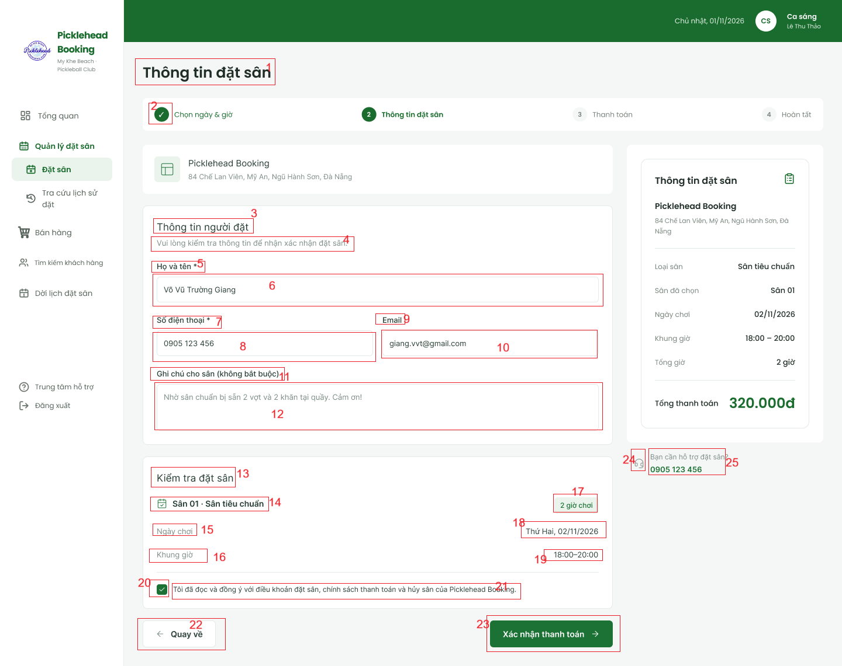

STT | Loại | Mô tả | Ghi chú
1 | Text | Hiển thị cứng: “Thông tin đặt sân”
2 | Logo | Hiển thị logo “✓ “
3 | Text | Hiển thị cứng: “Thông tin người đặt”
4 | Text | Hiển thị cứng: “Vui lòng kiểm tra thông tin để xác nhận đặt sân.”
5 | Text | Hiển thị cứng: “Họ và tên*”
6 | Input text | Hiển thị ô trống nhập họ và tên
7 | Text | Hiển thị cứng: “Số điện thoại*”
8 | Input text | Hiển thị ô trống nhập số điện thoại
9 | Text | Hiển thị cứng: “Email”
10 | Input text | Hiển thị ô trống nhập email
11 | Text | Hiển thị cứng: “Ghi chú cho sân (không bắt buộc)”
12 | Input text | Hiển thị ô trống nhập ghi chú
13 | Text | Hiển thị cứng: “Kiểm tra đặt sân”
14 | Text | Hiển thị tên sân + loại sân
15 | Text | Hiển thị cứng: “Ngày chơi”
16 | Text | Hiển thị cứng: “Khung giờ”
17 | Text | Hiển thị tổng thời gian chơi mà khách hàng đã đặt
18 | Text | Hiển thị thứ, ngày, tháng, năm đặt sân
19 | Text | Hiển thị giờ bắt đầu và giờ kết thúc đặt sân
20 | Checkbox | Sự kiện: Khi người dùng nhấn vào ô, chuyển trạng thái sang đã chọn
21 | Text | Hiển thị cứng: “Tôi đã đọc và đồng ý với điều khoản đặt sân, chính sách thanh toán và hủy sân của Picklehead Booking.”
22 | Button | Hiển thị cứng: “Quay về”  Sự kiện: Khi nhấn vào ô sẽ quay lại màn hình chọn ngày và giờ đặt sân
23 | Button | Hiển thị cứng: “Xác nhận thanh toán”  Sự kiện: Khi nhấn vào ô sẽ hiển thị ra màn hình thông báo xác nhận thông tin đặt sân?
24 | Logo | Hiển thị logo tai nghe
25 | Text | Hiển thị cứng: “Bạn cần hỗ trợ đặt sân?”  Hiển thị số điện thoại hotline

Màn hình đặt sân cho khách - Xác nhận giữ chỗ

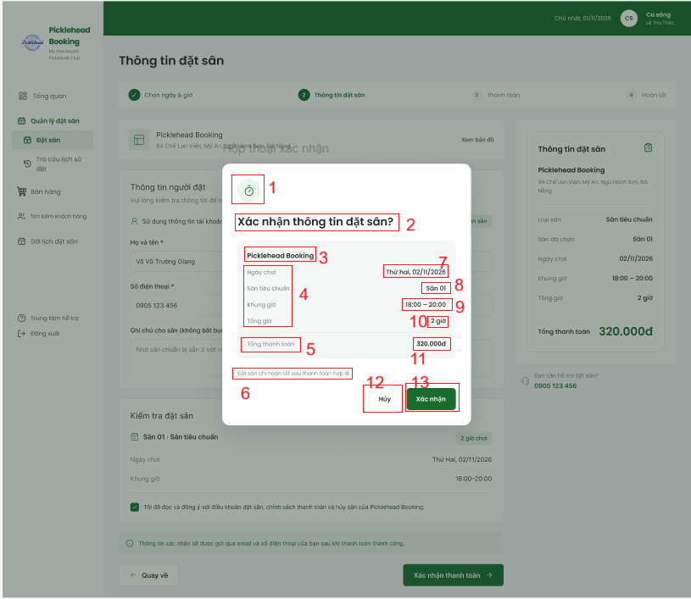

STT | Loại | Mô tả | Ghi chú
1 | Logo | Hiển thị logo đồng hồ
2 | Text | Hiển thị cứng: “Xác nhận thông tin đặt sân?”
3 | Text | Hiển thị cứng: “Picklehead Booking”
4 | Text | Hiển thị cứng: “Ngày chơi + Sân tiêu chuẩn + Khung giờ + Tổng giờ”
5 | Text | Hiển thị cứng: “Tổng thanh toán”
6 | Text | Hiển thị cứng: “Đặt sân chỉ hoàn tất sau thanh toán hợp lệ”
7 | Text | Hiển thị thứ, ngày, tháng, năm đặt sân
8 | Text | Hiển thị tên sân đã đặt
9 | Text | Hiển thị giờ bắt đầu và giờ kết thúc
10 | Text | Hiển thị tổng thời gian chơi đã đặt
11 | Text | Hiển thị tổng số tiền đã đặt
12 | Button | Hiển thị cứng: “Hủy”  Sự kiện: Khi nhấn vào ô, hệ thống sẽ không lưu thông tin đặt sân và màn hình chuyển sang thông tin đặt sân
13 | Button | Hiển thị cứng: “Xác nhận”  Sự kiện: Khi nhấn vào ô, chuyển sang màn hình thanh toán

Màn hình đặt sân cho khách - Thanh toán
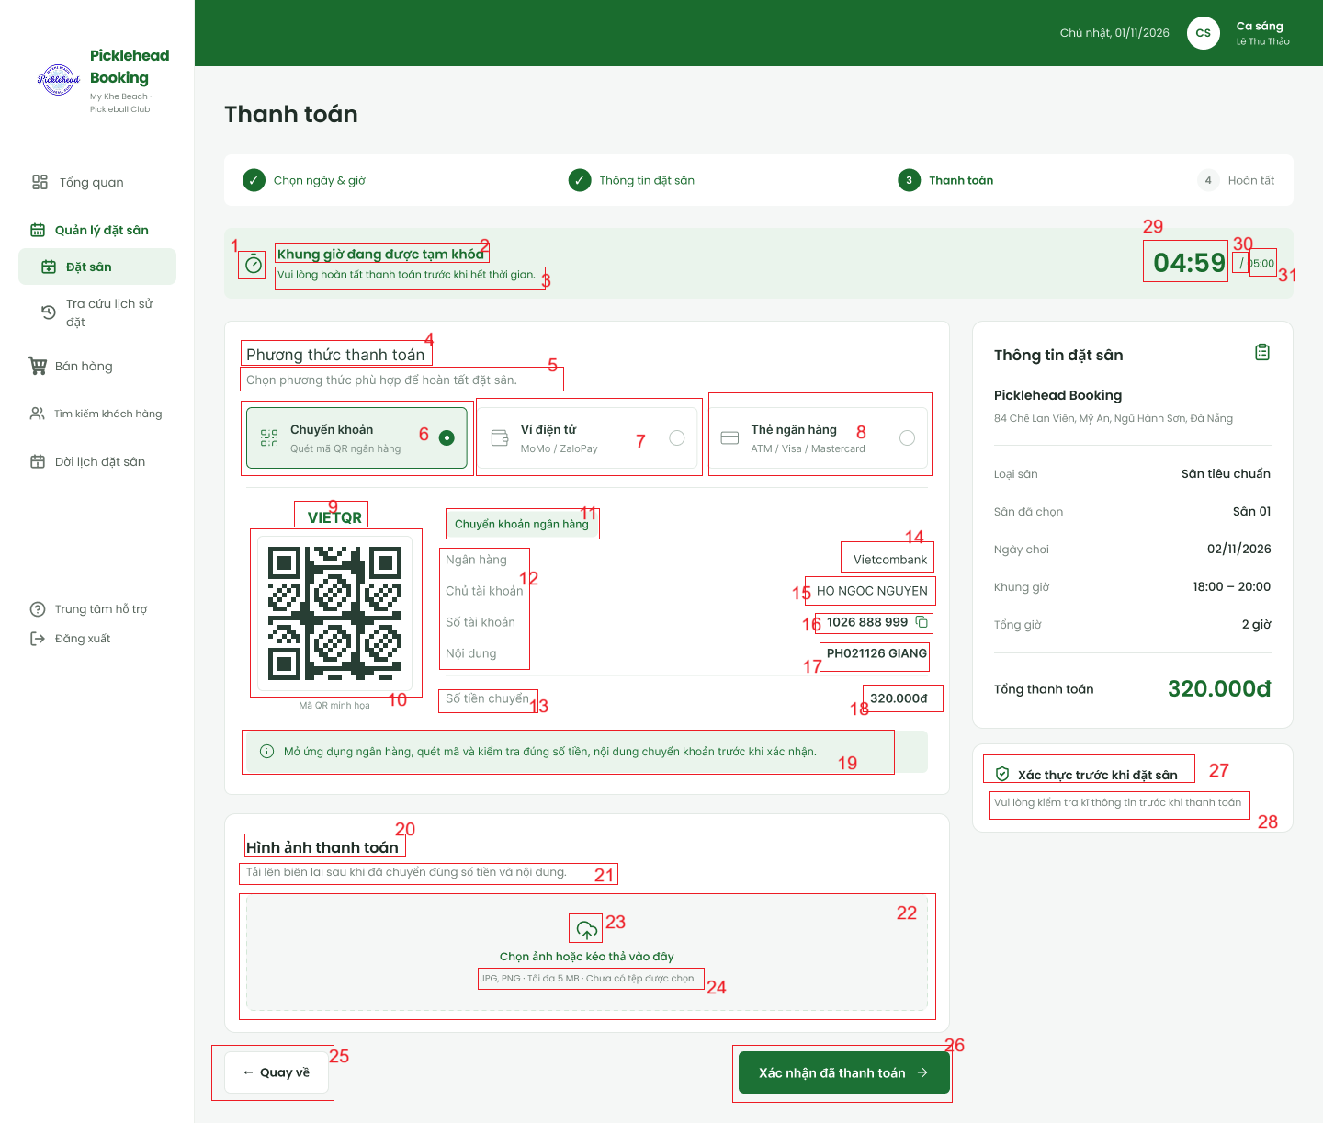

STT | Loại | Mô tả | Ghi chú
1 | Logo | Hiển thị logo đồng hồ
2 | Text | Hiển thị cứng: “Khung giờ đang được tạm khóa”
3 | Text | Hiển thị cứng: “Vui lòng hoàn tất thanh toán trước khi hết thời gian.”
4 | Text | Hiển thị cứng: “Phương thức thanh toán”
5 | Text | Hiển thị cứng: “Chọn phương thức phù hợp để hoàn tất đặt sân”
6 | Button | Hiển thị cứng: “Chuyển khoản + Quét mã QR ngân hàng”  Sự kiện: Khi nhấn vào ô, màn hình sẽ hiển thị ra phương thức thanh toán tương ứng
7 | Button | Hiển thị cứng: “Ví điện tử +MoMo/ ZaloPay”  Sự kiện: Khi nhấn vào ô, màn hình sẽ hiển thị ra phương thức thanh toán tương ứng
8 | Button | Hiển thị cứng: “Thẻ ngân hàng + ATM/ Visa/ Mastercard”  Sự kiện: Khi nhấn vào ô, màn hình sẽ hiển thị ra phương thức thanh toán tương ứng
9 | Text | Hiển thị: “VietQR”
10 | Image | Hiển thị mã QR thanh toán
11 | Text | Hiển thị: “Chuyển khoản ngân hàng”
12 | Text | Hiển thị cứng: “Ngân hàng + Chủ tài khoản + Số tài khoản + Nội dung”
13 | Text | Hiển thị cứng: “Số tiền chuyển”
14 | Text | Hiển thị ngân hàng thanh toán
15 | Text | Hiển thị họ và tên chủ tài khoản
16 | Text | Hiển thị số tài khoản thanh toán
17 | Text | Hiển thị nội dung chuyển khoản
18 | Text | Hiển thị tổng số tiền thanh toán
19 | Text | Hiển thị cứng: “Mở ứng dụng ngân hàng, quét mã và kiểm tra đúng số tiền, nội dung chuyển khoản trước khi xác nhận.”
20 | Text | Hiển thị cứng: “Hình ảnh thanh toán”
21 | Text | Hiển thị cứng: “Tải lên biên lai sau khi đã chuyển đúng số tiền và nội dung.”
22 | Input text | Hiển thị ô trống nhập minh chứng đã thanh toán
23 | Logo | Hiển thị logo đám mây
24 | Text | Hiển thị cứng: “JPG, PNG · Tối đa 5 MB · Chưa có tệp được chọn”
25 | Button | Hiển thị cứng: “Quay về”  Sự kiện: khi nhấn vào ô, sẽ quay lại màn hình thông tin đặt sân
26 | Button | Hiển thị cứng: “Xác nhận đã thanh toán”  Sự kiện: “Khi nhấn vào ô, màn hình sẽ chuyển sang màn hình hoàn tất đặt sân
27 | Text | Hiển thị cứng: “Xác thực trước khi đặt sân”
28 | Text | Hiển thị cứng: “Vui lòng kiểm tra kĩ thông tin trước khi thanh toán”
29 | Time | Hiển thị đếm ngược 5 phút
30 | Text | Hiển thị cứng: “/”
31 | Text | Hiển thị cứng: “05:00”

Màn hình đặt sân cho khách – Hình ảnh minh chứng
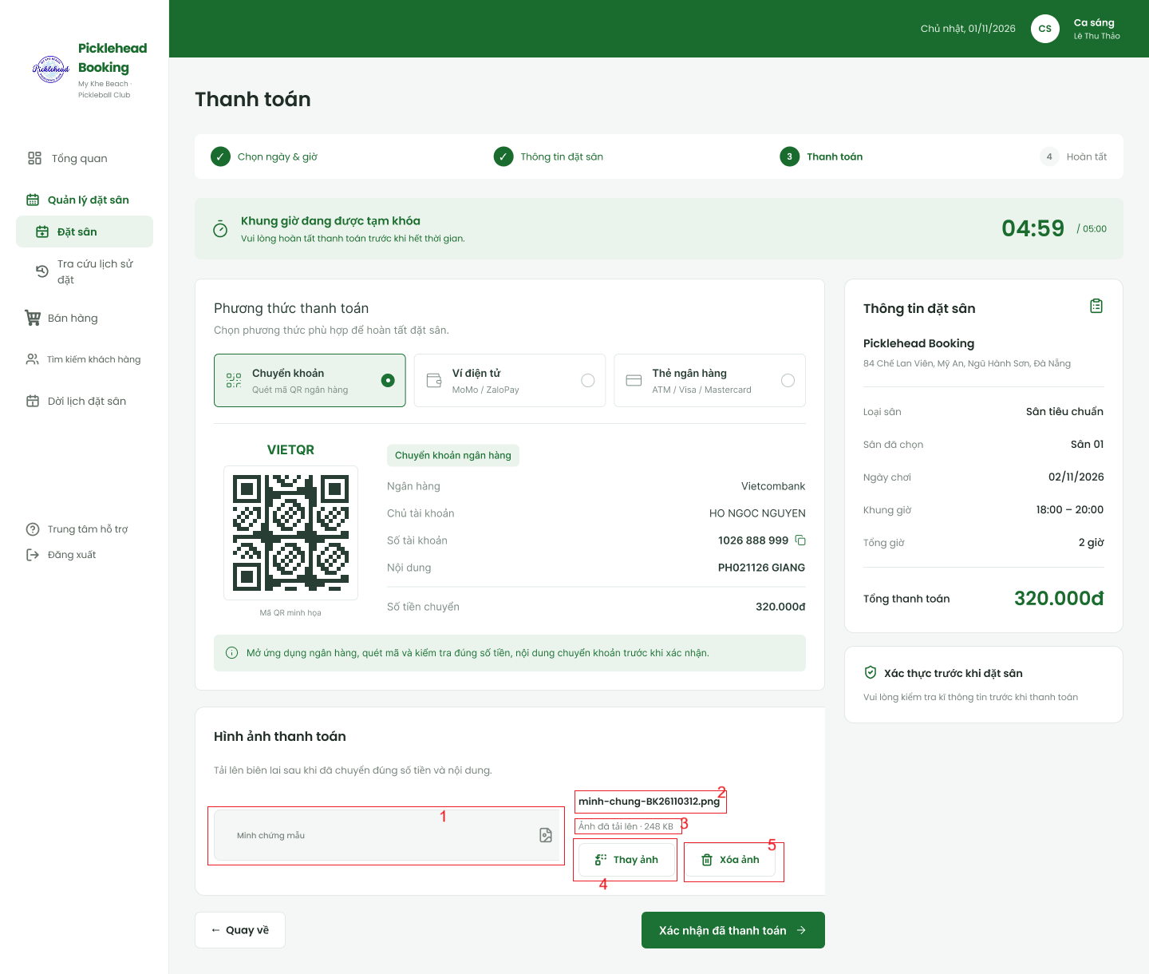

STT | Loại | Mô tả | Ghi chú
1 | Text input | Hiển thị ô đã nhập minh chứng hình ảnh thanh toán
2 | Text | Hiển thị tên hình ảnh minh chứng
3 | Text | Hiển thị tổng dung lượng hình ảnh tải lên
4 | Button | Hiển thị cứng: “Thay ảnh”  Sự kiện: Khi nhấn vào ô, có thể thay thế hình ảnh khác thay cho hình ảnh cũ
5 | Button | Hiển thị cứng: “Xóa ảnh”  Sự kiện: Khi nhấn vào ô, ảnh minh chứng đã tải lên sẽ bị xóa khỏi màn hình

Màn hình đặt sân cho khách - Thành công
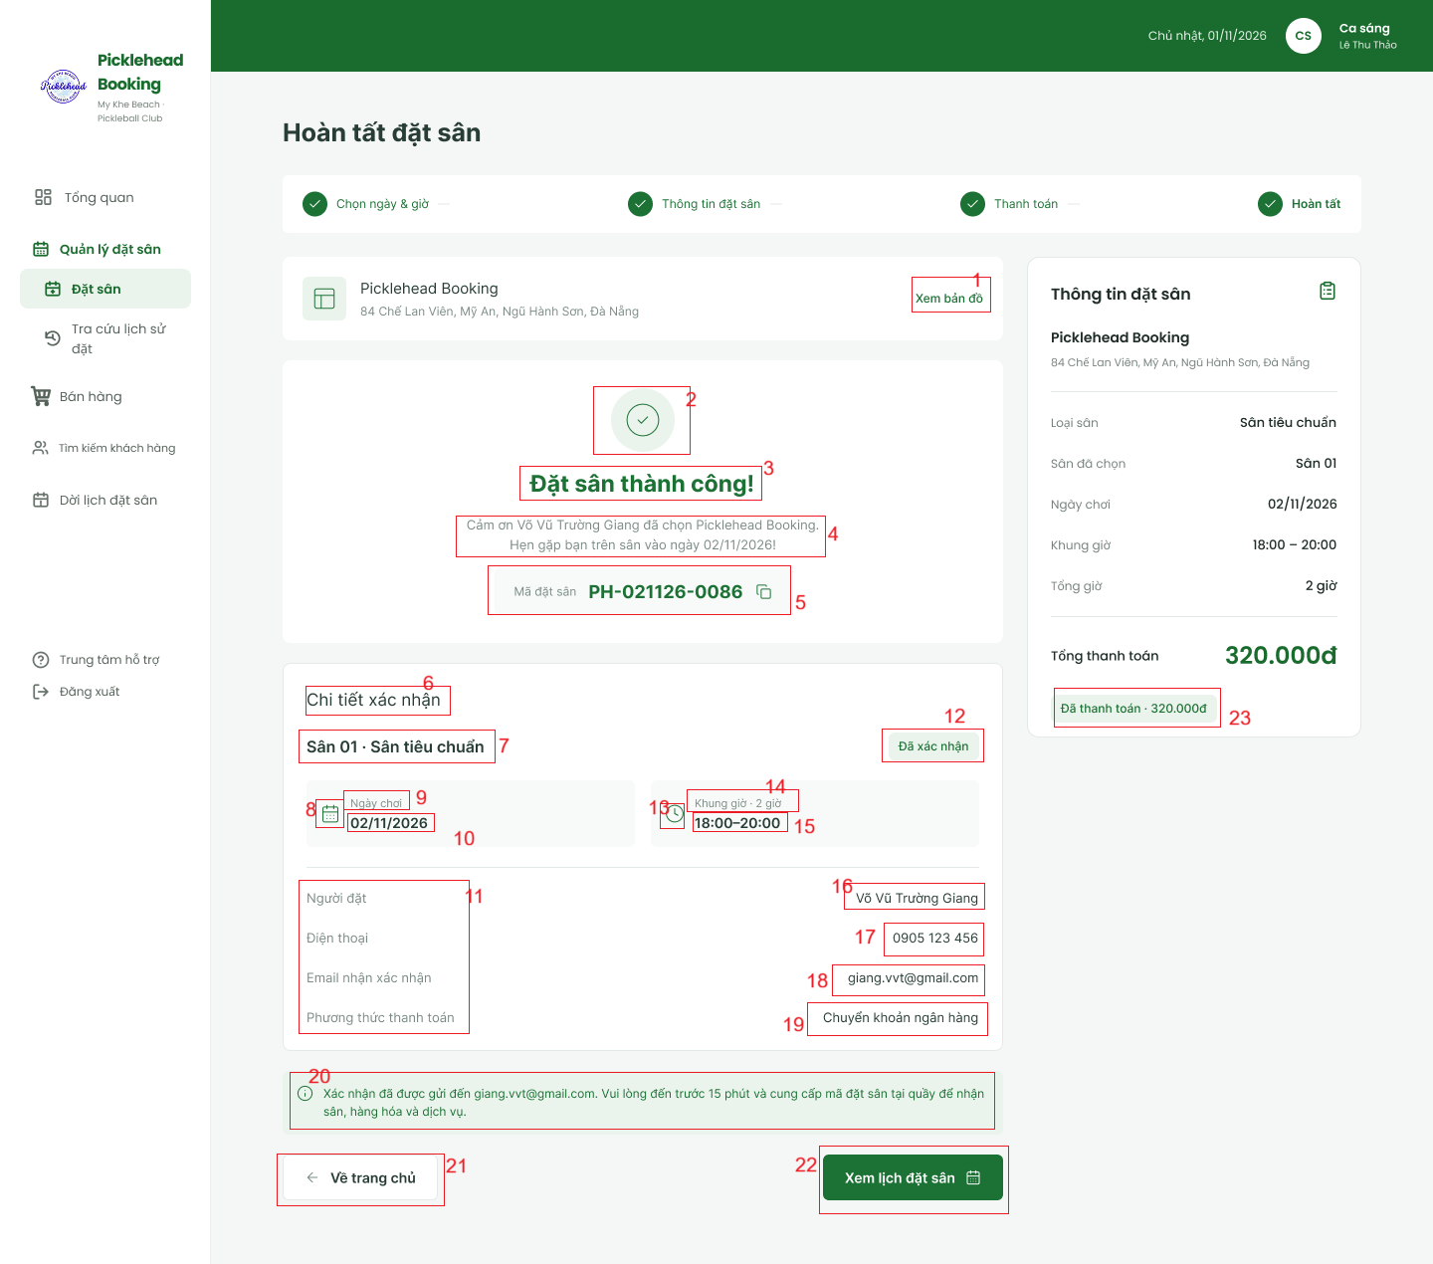

STT | Loại | Mô tả | Ghi chú
1 | Button | Hiển thị cứng: “Xem bản đồ”  Sự kiện: Khi nhấn vào, màn hình sẽ chuyển sang màn hình bản đồ đánh dấu ví trí tọa độ của sân
2 | Logo | Hiển thị logo như hình
3 | Text | Hiển thị cứng: “Đặt sân thành công!”
4 | Text | Hiển thị lời mô tả đối với người đặt sân
5 | Text | Hiển thị mã đặt sân tương ứng
6 | Text | Hiển thị cứng: “Chi tiết xác nhận”
7 | Text | Hiển thị tên sân + loại sân
8 | Logo | Hiển thị logo cuộn lịch
9 | Text | Hiển thị cứng: “Ngày chơi”
10 | Text | Hiển thị ngày chơi đã đặt
11 | Text | Hiển thị cứng: “Người đặt + Điện thoại + Email nhận xác nhận + Phương thức thanh toán”
12 | Text | Hiển thị trạng thái thanh toán
13 | Logo | Hiển thị logo hình đồng hồ
14 | Text | Hiển thị: “Khung giờ” + tổng thời gian đặt sân
15 | Text | Hiển thị giờ bắt đầu và giờ kết thúc
16 | Text | Hiển thị họ và tên người đặt sân
17 | Text | Hiển thị số điện thoại người đặt sân
18 | Text | Hiển thị email người đặt sân
19 | Text | Hiển thị phương thức thanh toán
20 | Text | Hiển thị cứng: “Xác nhận đã được gửi đến giang.vvt@gmail.com. Vui lòng đến trước 15 phút và cung cấp mã đặt sân tại quầy để nhận sân, hàng hóa và dịch vụ.”
21 | Button | Hiển thị cứng: “Về trang chủ”  Sự kiện: Khi nhấn vào ô, màn hình sẽ quay về màn hình trang chủ
22 | Button | Hiển thị cứng: “Xem lịch đặt sân”  Sự kiện: Khi nhấn vào ô, sẽ chuyển sang màn hình lịch đặt sân
23 | Text | Hiển thị trạng thái thanh toán + tổng số tiền đã thanh toán

Màn hình Lịch sử đặt sân - Nhân viên/chủ sân
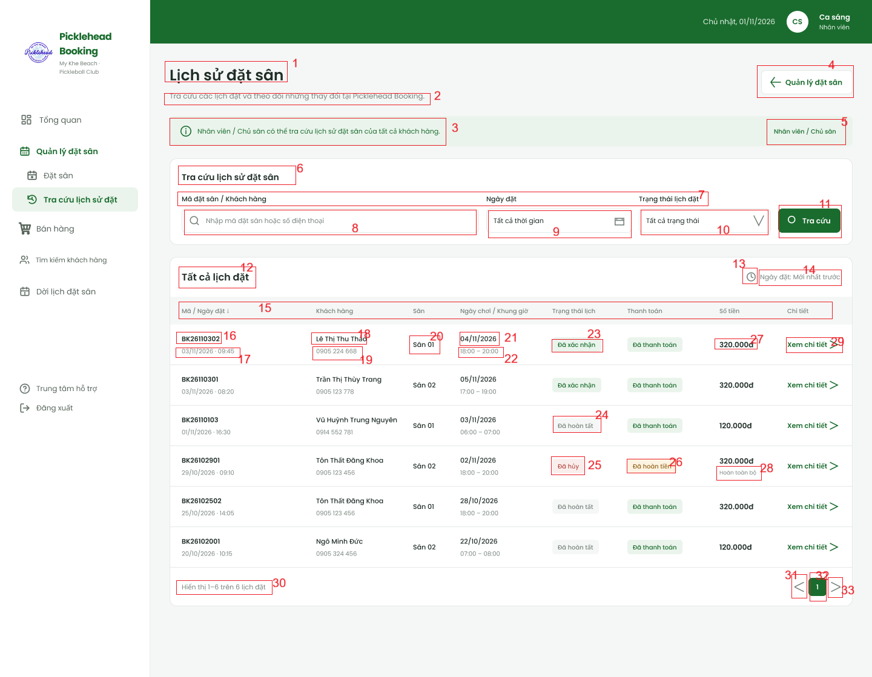

STT | Loại | Mô tả | Ghi chú
1 | Text | Hiển thị cứng: “Lịch sử đặt sân”
2 | Text | Hiển thị cứng: “Tra cứu các lịch đặt và theo dõi những thay đổi tại Picklehead Booking.”
3 | Text | Hiển thị cứng: “Nhân viên / Chủ sân có thể tra cứu lịch sử đặt sân của tất cả khách hàng.”
4 | Button | Hiển thị cứng: “Quản lý đặt sân”  Sự kiện: Khi nhấn vào ô, màn hình sẽ quay trở về màn hình quản lý đặt sân
5 | Text | Hiển thị cứng: “Nhân viên/ Chủ sân”
6 | Text | Hiển thị cứng: “Tra cứu lịch sử đặt sân”
7 | Text | Hiển thị cứng: “Mã đặt sân/ Khách hàng + Ngày đặt + Trạng thái lịch đặt”
8 | Text input | Hiển thị ô trống nhập mã đặt sân hoặc số điện thoại
9 | Date picker | Hiển thị cứng “Tất cả thời gian”, icon lịch phía bên phải  Sự kiện: Khi nhấn vào ô, sẽ xuất hiện lịch. Cho phép chọn khoảng thời gian xem báo cáo.
10 | Dropdown | Hiển thị trạng thái lịch đặt  Sự kiện: Click vào mũi tên để sổ danh sách trạng thái lịch đặt đã lưu trong hệ thống
11 | Button | Hiển thị cứng: “Tra cứu”  Sự kiện: Khi nhấn vào ô, màn hình sẽ hiển thị ra danh sách các lịch đặt sân tương ứng
12 | Text | Hiển thị cứng: “Tất cả lịch đặt”
13 | Logo | Hiển thị logo hình đồng hồ
14 | Text | Hiển thị “Ngày đặt: mới nhất trước”
15 | Text | Hiển thị cứng: “Mã/ Ngày đặt + Khách hàng + Sân + Ngày chơi/ Khung giờ + Trạng thái lịch + Thanh toán + Số tiền + Chi tiết”
16 | Text | Hiển thị mã đặt sân
17 | Text | Hiển thị ngày đặt, thời gian đặt
18 | Text | Hiển thị họ và tên khách hàng
19 | Text | Hiển thị số điện thoại khách hàng
20 | Text | Hiển thị tên sân
21 | Text | Hiển thị ngày chơi
22 | Text | Hiển thị giờ bắt đầu, giờ kết thúc
23 | Text | Hiển thị trạng thái “Đã xác nhận”
24 | Text | Hiển thị trạng thái “Đã hoàn tất”
25 | Text | Hiển thị trạng thái “Đã hủy”
26 | Text | Hiển thị trạng thái “Đã hoàn tiền”
27 | Text | Hiển thị tổng số tiền của đơn đặt sân
28 | Text | Hiển thị trạng thái hoàn tiền
29 | Button | Hiển thị cứng: “Xem chi tiết”  Sự kiện: Khi nhấn vào màn hình sẽ chuyển sang xem chi tiết lịch đặt
30 | Text | Hiển thị tổng số lịch đặt
31 | Button | Hiển thị như hình  Sự kiện: Khi nhấn vào sẽ quay trở lại trang trước
32 | Text | Hiển thị số trang hiện tại đang hiển thị trên màn hình
33 | Button | Hiển thị như hình  Sự kiện: Khi nhấn vào sẽ chuyển sang trang tiếp theo

Màn hình chi tiết lịch đặt và lịch sử thay đổi
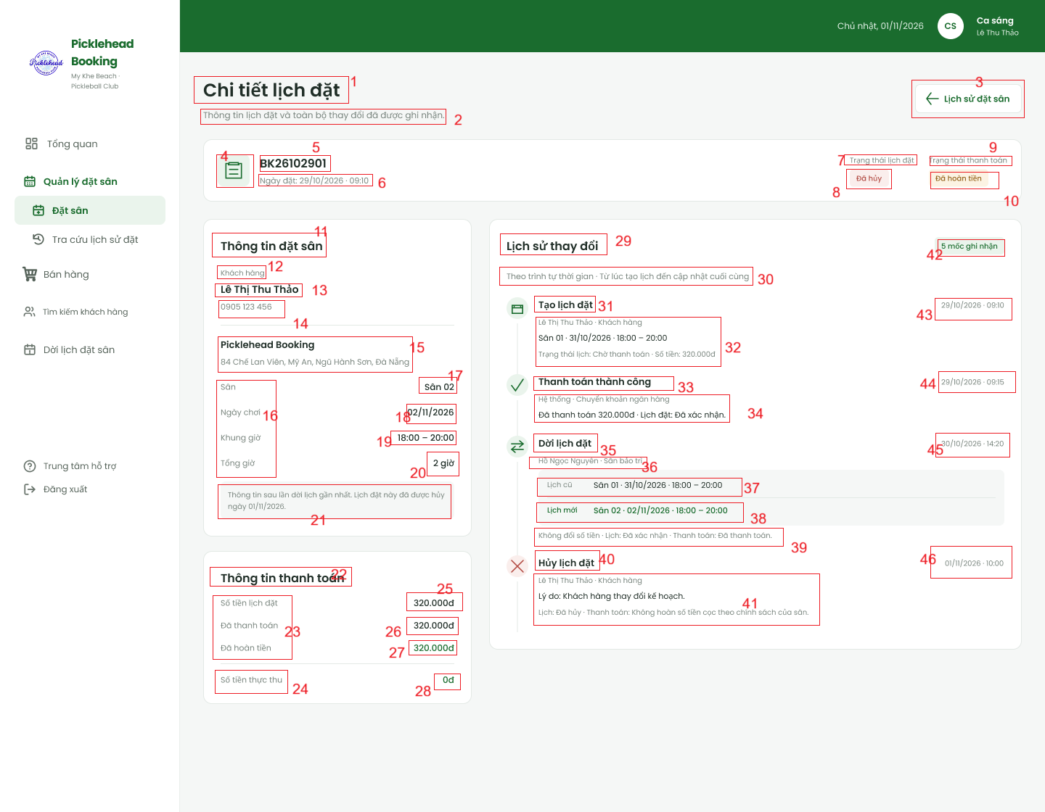

STT | Loại | Mô tả | Ghi chú
1 | Text | Hiển thị cứng: “Chi tiết lịch đặt”
2 | Text | Hiển thị cứng: “Thông tin lịch đặt và toàn bộ thay đổi đã được ghi nhận.”
3 | Button | Hiển thị cứng: “Lịch sử đặt sân”  Sự kiện: Khi nhấn vào ô màn hình sẽ quay về trang lịch sử đặt sân
4 | Logo | Hiển thị logo như hình
5 | Text | Hiển thị mã đơn đặt sân
6 | Text | Hiển thị ngày đặt + thời gian đặt
7 | Text | Hiển thị cứng: “Trạng thái lịch đặt”
8 | Text | Hiển thị trạng thái lịch đặt
9 | Text | Hiển thị cứng: “Trạng thái thanh toán”
10 | Text | Hiển thị trạng thái thanh toán
11 | Text | Hiển thị cứng: “Thông tin đặt sân”
12 | Text | Hiển thị cứng: “Khách hàng”
13 | Text | Hiển thị tên khách hàng
14 | Text | Hiển thị số điện thoại khách hàng
15 | Text | Hiển thị cứng: “Picklehead Booking + 84 Chế Lan Viên, Mỹ An, Ngũ Hành Sơn, Đà Nẵng”
16 | Text | Hiển thị cứng: “Sân + Ngày chơi + Khung giờ + Tổng giờ”
17 | Text | Hiển thị tên sân
18 | Text | Hiển thị ngày chơi
19 | Text | Hiển thị giờ bắt đầu và giờ kết thúc
20 | Text | Hiển thị tổng thời lượng chơi
21 | Text | Hiển thị mô tả thông tin đặt sân
22 | Text | Hiển thị cứng: “Thông tin thanh toán”
23 | Text | Hiển thị cứng: “Số tiền lịch đặt + Đã thanh toán + Đã hoàn tiền”
24 | Text | Hiển thị cứng: “Số tiền thực thu”
25 | Text | Hiển thị số tiền lịch đặt
26 | Text | Hiển thị số tiền đã thanh toán
27 | Text | Hiển thị số tiền đã hoàn
28 | Text | Hiển thị số tiền thực thu
29 | Text | Hiển thị cứng: “Lịch sử thay đổi”
30 | Text | Hiển thị cứng: “Theo trình tự thời gian · Từ lúc tạo lịch đến cập nhật cuối cùng”
31 | Text | Hiển thị cứng: “Tạo lịch đặt”
32 | Text | Hiển thị chi tiết thông tin tạo lịch đặt Tên khách hàng + Sân + Khung giờ + Trạng thái lịch
33 | Text | Hiển thị cứng: “Thanh toán thành công”
34 | Text | Hiển thị phương thức thanh toán + số tiền đã thanh toán + trạng thái lịch đặt
35 | Text | Hiển thị cứng: “Dời lịch đặt”
36 | Text | Hiển thị tên chủ sân + lý do dời lịch
37 | Text | Hiển thị thông tin lịch cũ: Sân + ngày chơi + khung giờ chơi
38 | Text | Hiển thông tin lịch mới: Sân + ngày chơi + khung giờ chơi
39 | Text | Hiển thị mô tả trạng thái dời lịch đặt
40 | Text | Hiển thị cứng: “Hủy lịch đặt”
41 | Text | Hiển thị thông tin hủy lịch đặt: Tên khách hàng + Lý do hủy lịch + Mô tả tình trạng hủy lịch đặt
42 | Text | Hiển thị tổng số lượng mốc thời gian được ghi nhận trong quá trình thay đổi lịch đặt sân
43 | Text | Hiển thị ngày + giờ tạo lịch đặt
44 | Text | Hiển thị ngày + giờ thanh toán
45 | Text | Hiển thị ngày + giờ dời lịch đặt
46 | Text | Hiển thị ngày + giờ hủy lịch đặt

Màn hình Bảng giá sân – Nhân viên
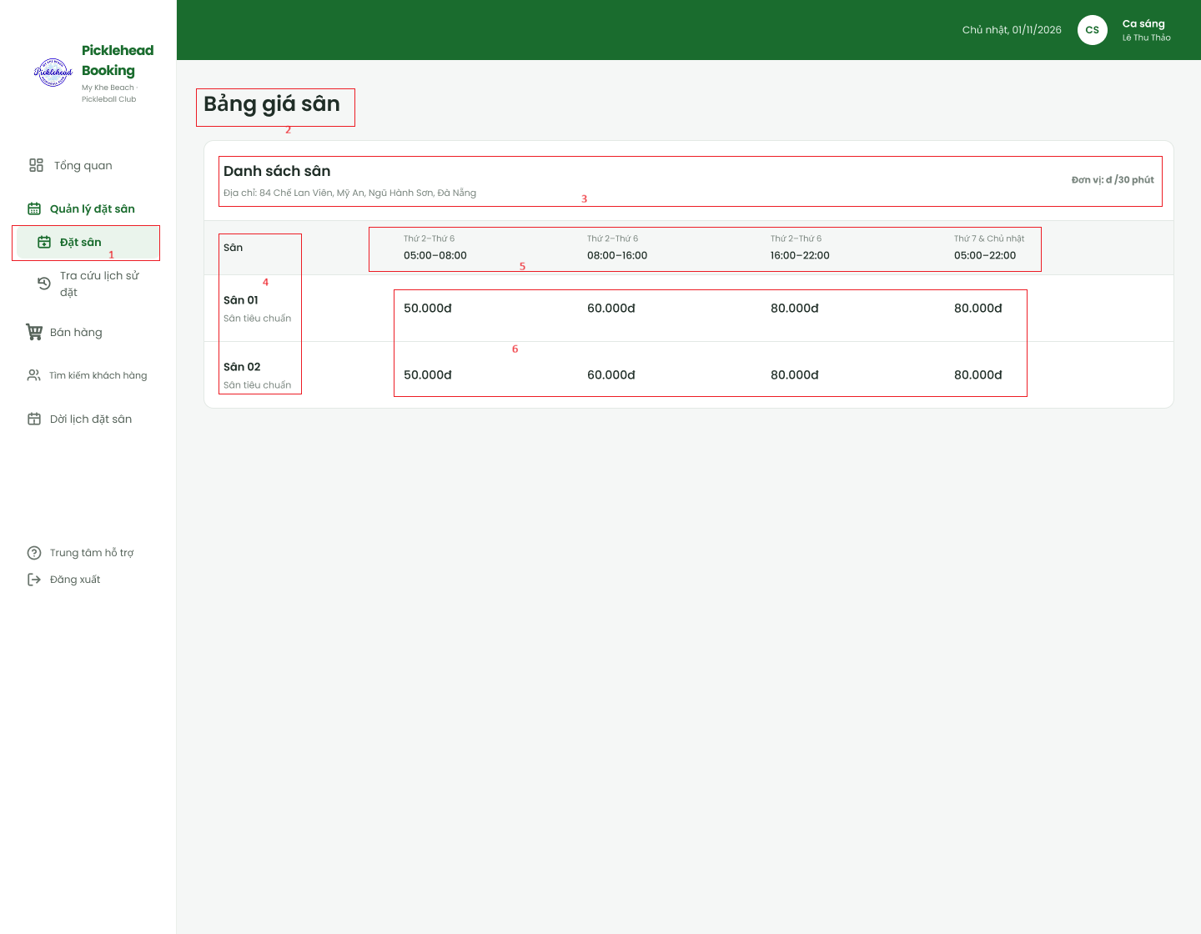

STT | Loại | Mô tả | Ghi chú
1 | Button | Hiển thị cứng: “Đặt sân”  Sự kiện: Khi nhấn vào ô sẽ chuyển qua màn hình “Đặt sân”
2 | Text | Hiển thị cứng: “Bảng giá sân”
3 | Text | Hiển thị cứng: “Danh sách sân” và địa chỉ cơ sở sân thể thao
4 | Text | Hiển thị thông tin sân
5 | Text | Hiển thị thông tin ngày và giờ
6 | Text | Hiển thị thông tin giá sân

Màn hình Dời lịch – Danh sách lịch đặt (Nhân viên)
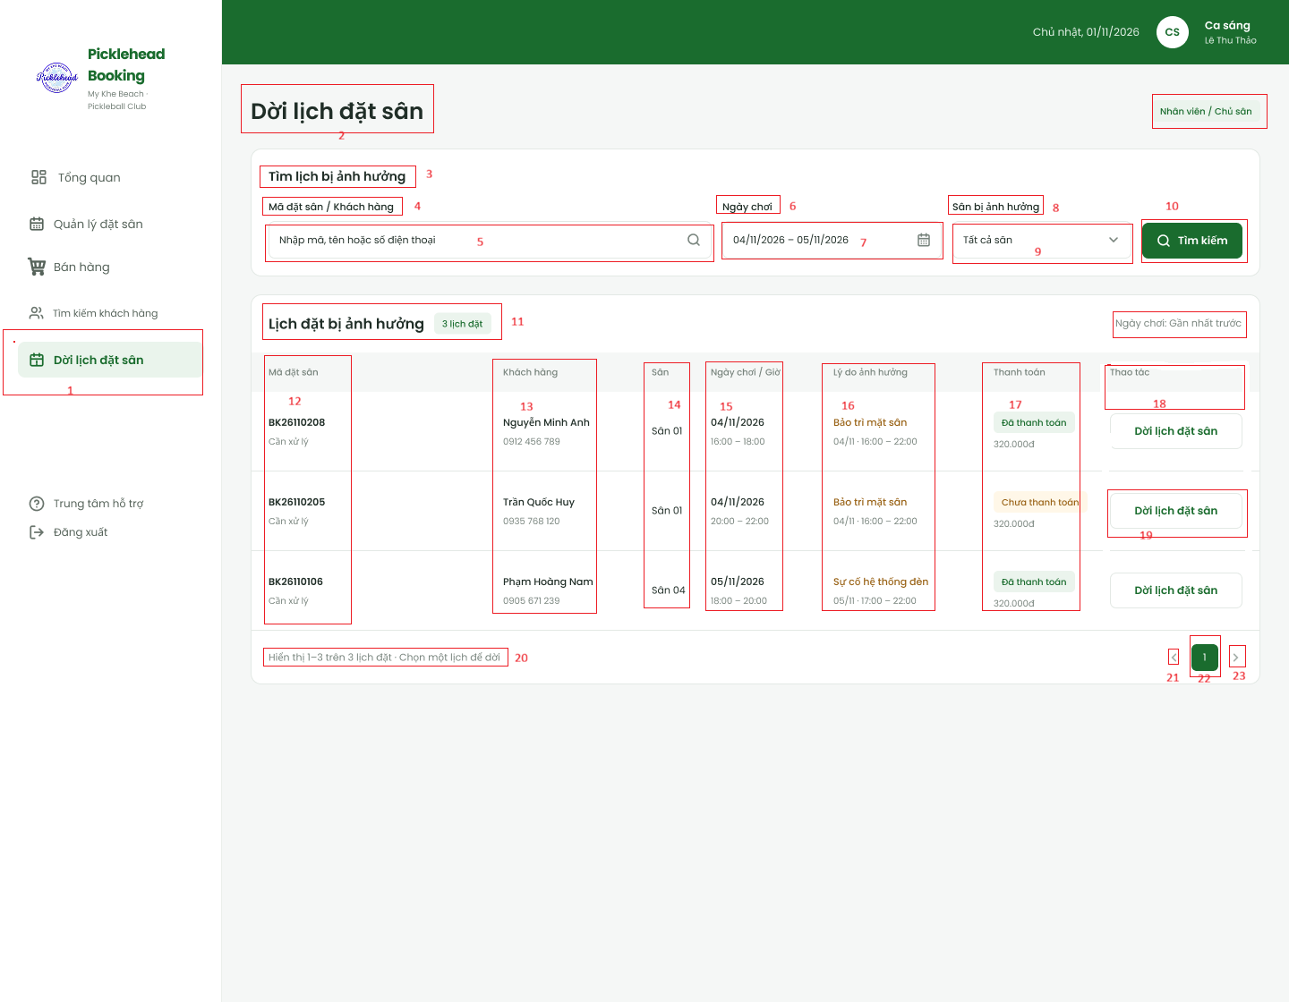

STT | Loại | Mô tả | Ghi chú
1 | Button | Hiển thị cứng: “Dời lịch đặt sân”  Sự kiện: Khi nhấn vào ô sẽ chuyển qua màn hình dời lịch đặt sân
2 | Text | Hiển thị cứng: “Dời lịch đặt sân”
3 | Text | Hiển thị cứng: “Tìm lịch bị ảnh hưởng”
4 | Text | Hiển thị cứng: “Mã đặt sân/khách hàng”
5 | Input Text | Hiển thị cứng: “Nhập mã, tên hoặc số điện thoại”  Nhập mã, tên hoặc số điện thoại của người dùng
6 | Text | Hiển thị cứng: “Ngày chơi”
7 | Date | Lựa chọn ngày, tháng , năm chơi
8 | Text | Hiển thị cứng: “Sân bị ảnh hưởng ”
9 | Checkbox | Hiển thị cứng “Tất cả sân”  Lựa chọn sân
10 | Button | Hiển thị cứng “Tìm kiếm”  Sự kiện: Khi nhấn vào ô sẽ chuyển qua màn hình Lịch sân bị ảnh hưởng
11 | Text | Hiển thị cứng “Lịch sân bị ảnh hưởng” , đang hiển thị 3 lịch đặt
12 | Text | Hiển thị cứng danh sách “ Mã đặt sân”
13 | Text | Hiển thị danh sách “Khách hàng”
14 | Text | Hiển thị danh sách “Sân ”.
15 | Text | Hiển thị danh sách “Ngày giờ”
16 | Text | Hiển thị danh sách “Lý do ảnh hưởng”
17 | Text | Hiển thị danh sách trạng thái “Thanh toán”
18 | Text | Hiển thị cứng : “ Thao tác”
19 | Button | Hiển thị cứng “Dời lịch đặt sân”  Sự kiện: Khi nhấn vào ô sẽ chuyển qua chọn lịch thay thế
20 | Text | Hiển thị số lượng lịch đặt hiện có ở màn hình đang xem
21 | Button | Hiển thị cứng: “<”  Sự kiện: Khi nhấn vào, màn hình sẽ chuyển sang trang xem danh sách trước đó 1 trang
22 | Text | Hiển thị số thứ tự trang đang xem
23 | Button | Hiển thị cứng: “>”  Sự kiện: Khi nhấn vào, màn hình sẽ chuyển sang trang xem danh sách sau đó 1 trang

Màn hình dời lịch – Chọn lịch thay thế
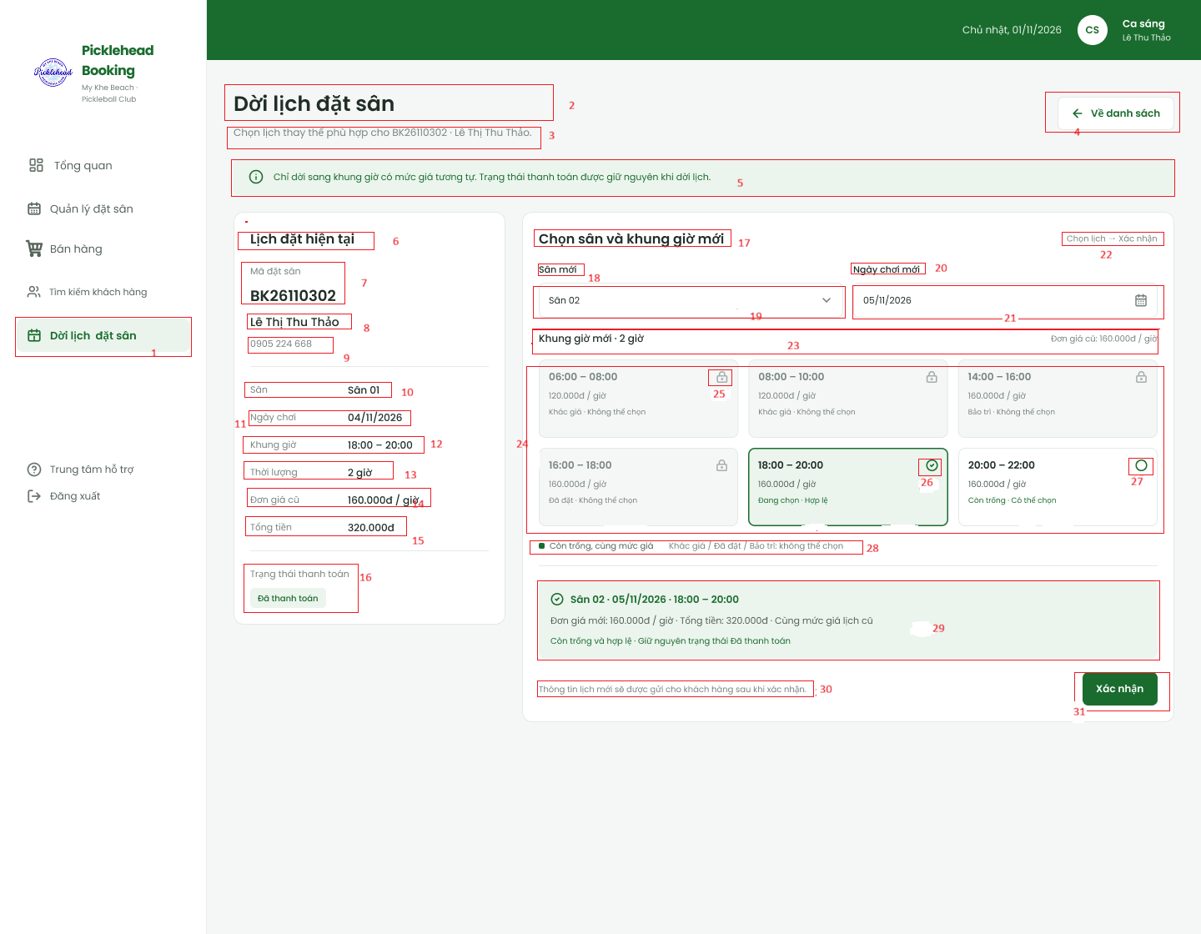

STT | Loại | Mô tả | Ghi chú
1 | Button | Hiển thị cứng “Dời lịch đặt sân”  Sự kiện: Sau khi chọn màn hình chuyển sang trang Dời lịch đặt sân
2 | Text | Hiển thị cứng “Dời lịch đặt sân”
3 | Text | Hiển thị mã khách hàng, tên khách hàng muốn dời lịch
4 | Button | Hiển thị cứng “Về danh sách”  Sự kiện: Khi nhấn vào ô sẽ quay trở lại màn hình trước
5 | Text | Hiển thị chỉ dời sang khung giờ có mức giá tương tự.Trạng thái thanh toán được giữ nguyên
6 | Text | Hiển thị cứng “ Lịch đặt hiện tại”
7 | Text | Hiển thị mã đặt sân
8 | Text | Hiển thị tên khách hàng
9 | Text | Hiển thị số điện thoại
10 | Text | Hiển thị tên sân
11 | Text | Hiển thị ngày chơi
12 | Text | Hiển thị khung giờ
13 | Text | Hiển thị thời lượng
14 | Text | Hiển thị đơn giá cũ
15 | Text | Hiển thị tổng tiền
16 | Text | Hiển thị trạng thái thanh toán
17 | Text | Hiển thị cứng “ Chọn sân và khung giờ mới ”
18 | Text | Hiển thị cứng “Sân mới”
19 | Button | Hiển thị cứng “ v”  Sự kiện : Bấm để lựa chọn sân
20 | Text | Hiển thị cứng “ Ngày chơi mới”
21 | Date | Hiển thị cứng icon lịch  Sự kiện: bấm để lựa chọn ngày tháng năm chơi
22 | Text | Hiển thị chọn lịch - xác nhận
23 | Text | Hiển thị cứng “Khung giờ mới”, đang hiển thị 2 giờ
24 | Text | Hiển thị danh sách các khung giờ
25 | Text | Hiển thị khung giờ không tồn tại
26 | Button | Hiển thị cứng ô tròn  Sự kiện: Bấm để xác nhận chọn
27 | Text | Hiển thị khung giờ có thể chọn
28 | Text | Hiển thị cứng các trường hợp không thể chọn
29 | Text | Hiển thị khung giờ đã chọn
30 | Text | Hiển thị cứng “Thông tin lịch mới sẽ được gửi cho khách hàng”
31 | Button | Hiển thị cứng “Xác nhận”  Sự kiện: Khi nhấn vào ô sẽ chuyển qua màn hình xác nhận

Màn hình Dời lịch – Xác nhận (Nhân viên)
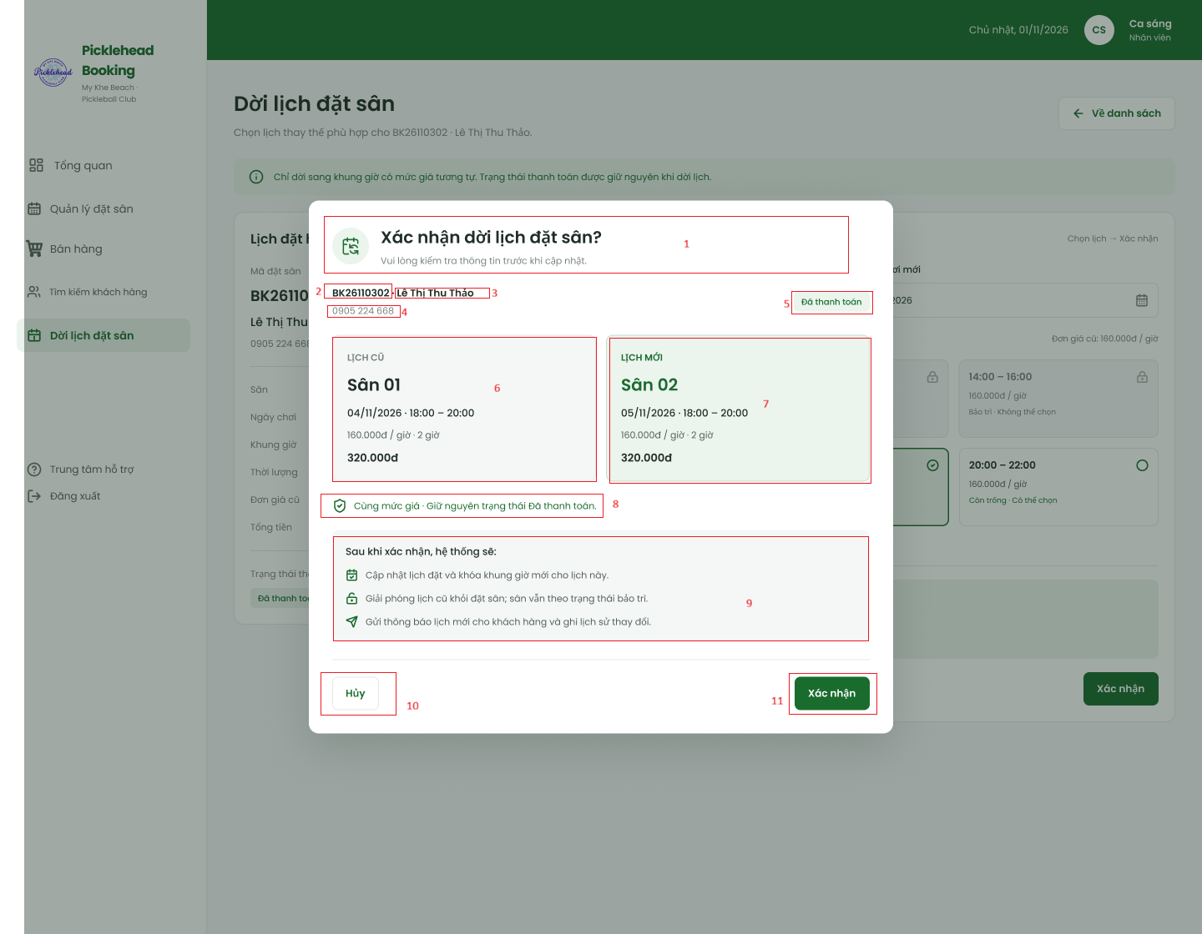

STT | Loại | Mô tả | Ghi chú
1 | Text | Hiển thị cứng “Xác nhận dời lịch đặt sân?” và hướng dẫn “Vui lòng kiểm tra thông tin trước khi cập nhật.”
2 | Text | Hiển thị mã khách hàng
3 | Text | Hiển thị tên khách hàng
4 | Text | Hiển thị số điện thoại
5 | Text | Hiển thị cứng trạng thái “Đã thanh toán”.
6 | Text | Hiển thị cứng “LỊCH CŨ”  Thông tin: Sân 01; 04/11/2026 · 18:00–20:00; 160.000đ/giờ · 2 giờ; tổng 320.000đ.
7 | Text | Hiển thị cứng “LỊCH MỚI”  Thông tin: Sân 02; 05/11/2026 · 18:00–20:00; 160.000đ/giờ · 2 giờ; tổng 320.000đ.
8 | Text | Hiển thị cứng thông báo “Cùng mức giá · Giữ nguyên trạng thái Đã thanh toán.”
9 | Text | Hiển thị tiêu đề “Sau khi xác nhận, hệ thống sẽ:” và danh sách 3 tác vụ:  - Cập nhật lịch đặt, khóa khung giờ mới  - Giải phóng lịch cũ nhưng sân vẫn theo trạng thái bảo trì  - Gửi thông báo lịch mới cho khách hàng và ghi lịch sử thay đổi
10 | Button | Hiển thị cứng “Hủy”.  Sự kiện: đóng hộp thoại và không thực hiện cập nhật dời lịch.
11 | Button | Hiển thị cứng “Xác nhận”.  Sự kiện: xác nhận cập nhật lịch đặt theo lịch mới đã chọn.

Màn hình Dời lịch – Thành công (Nhân viên)
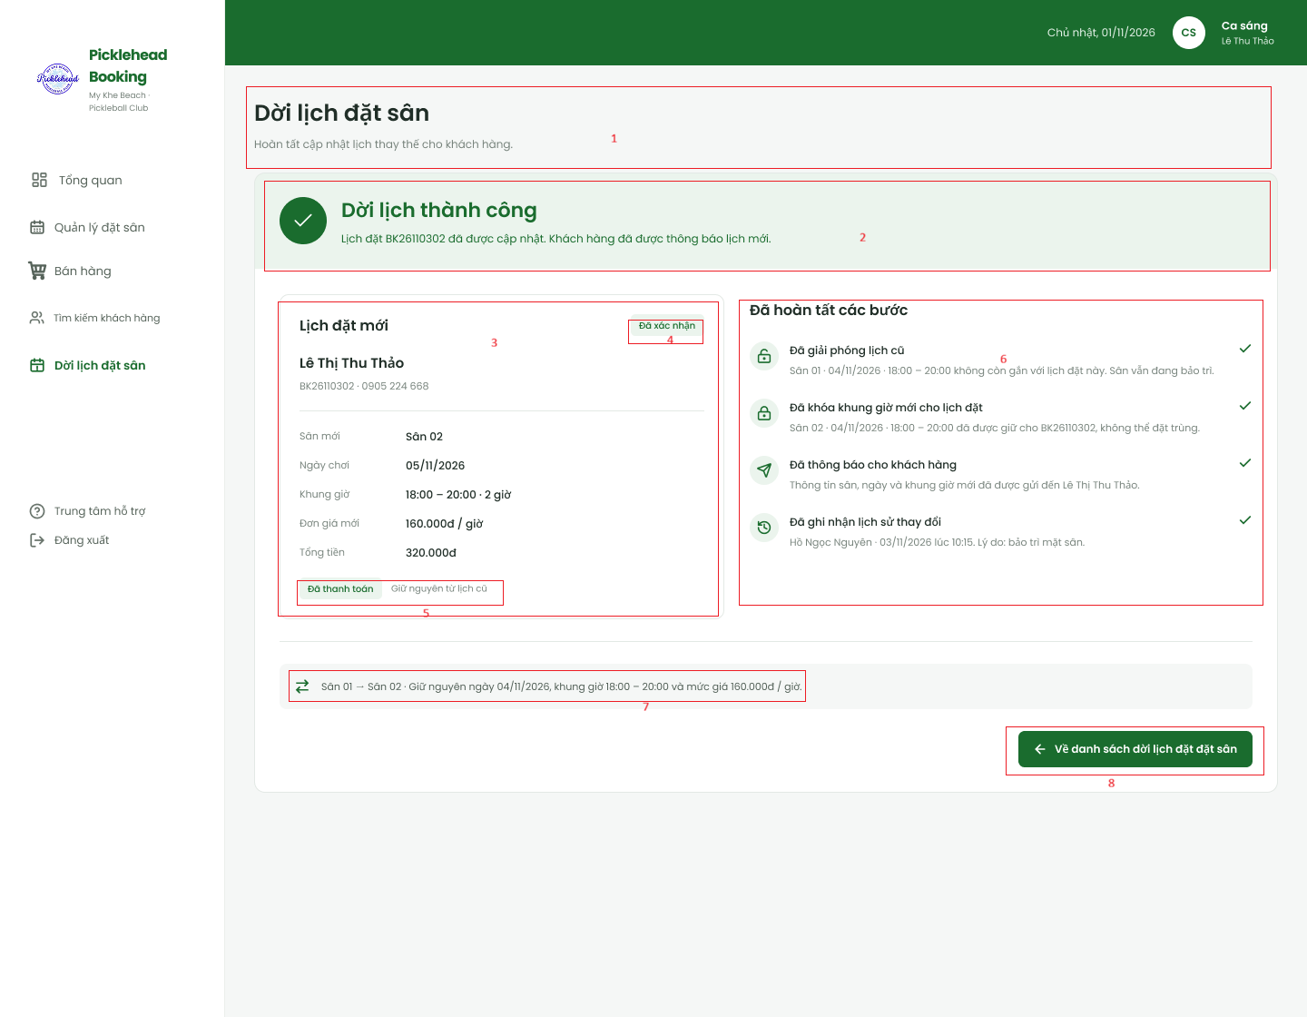
STT | Loại | Mô tả | Ghi chú
1 | Text | Hiển thị màn hình “Dời lịch đặt sân” và mô tả “Hoàn tất cập nhật lịch thay thế cho khách hàng.”
2 | Text | Hiển thị cứng “Dời lịch thành công” và nội dung “Lịch đặt BK26110302 đã được cập nhật. Khách hàng đã được thông báo lịch mới.”
3 | Text | Hiển thị khối “Lịch đặt mới”gồm trạng thái , khách hàng, mã khách hàng và số điện thoại
4 | Text | Hiển thị trạng thái “Đã xác nhận”
5 | Text | Hiển thị trạng thái thanh toán “Đã thanh toán” và ghi chú “Giữ nguyên từ lịch cũ”.
6 | Text | Hiển thị khối “Đã hoàn tất các bước”  Bước 1 “Đã giải phóng lịch cũ”: Sân 01 · 04/11/2026 · 18:00–20:00 không còn gắn với lịch đặt này; sân vẫn đang bảo trì  Bước 2 “Đã khóa khung giờ mới cho lịch đặt”: mô tả ghi Sân 02 · 04/11/2026 · 18:00–20:00 đã được giữ cho BK26110302, không thể đặt trùng  Bước 3 “Đã thông báo cho khách hàng”: thông tin sân, ngày và khung giờ mới đã được gửi đến Lê Thị Thu Thảo  Bước 4 “Đã ghi nhận lịch sử thay đổi”: hiển thị người thực hiện Hồ Ngọc Nguyên, thời điểm 03/11/2026 lúc 10:15 và lý do “bảo trì mặt sân”
7 | Text | Hiển thị dòng tóm tắt “Sân 01 → Sân 02 · Giữ nguyên ngày 04/11/2026, khung giờ 18:00–20:00 và mức giá 160.000đ/giờ.”
8 | Button | Hiển thị cứng “Về danh sách đổi lịch đặt sân” kèm mũi tên.  Sự kiện: quay lại danh sách xử lý dời lịch đặt sân

Màn hình Trang chủ - Chủ sân
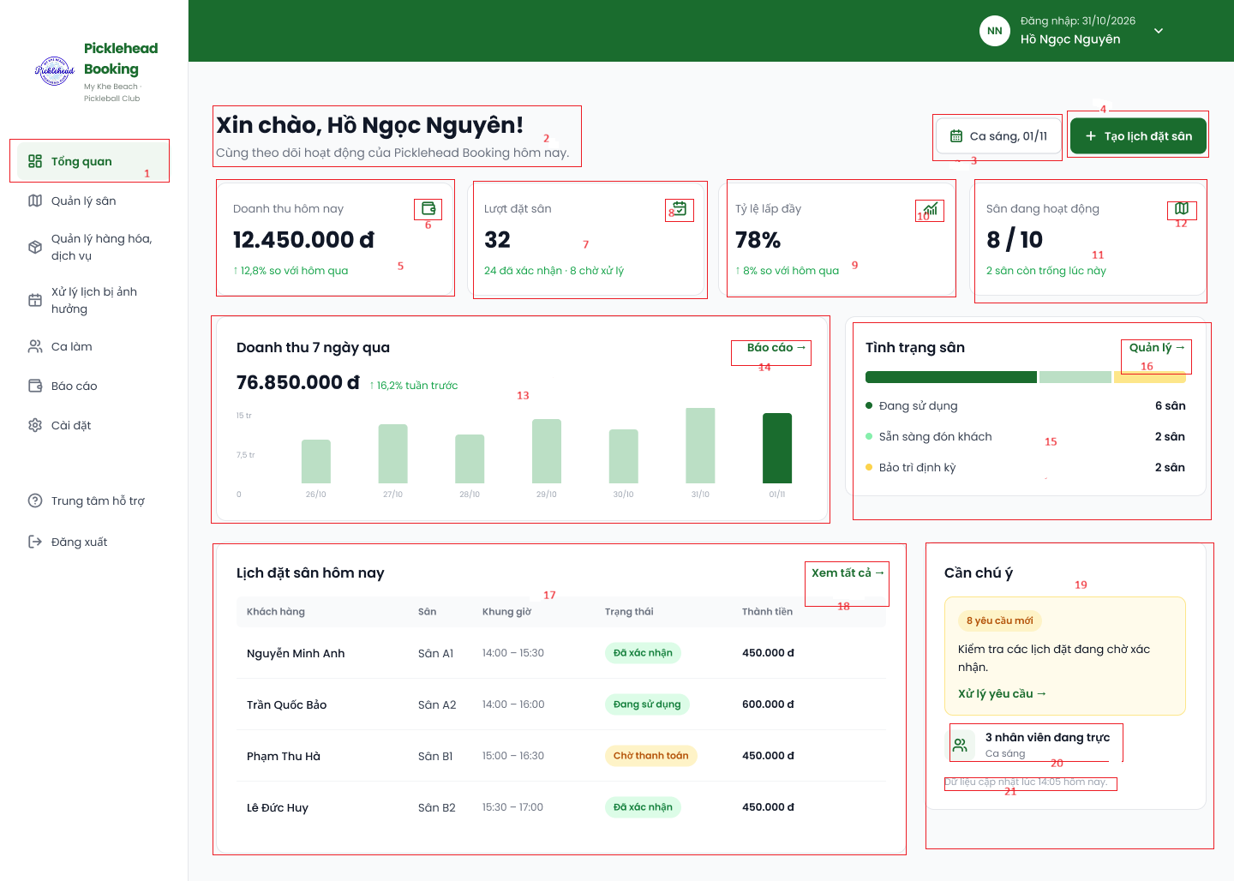
STT | Loại | Mô tả | Ghi chú
1 | Button | Hiển thị cứng “ Tổng quan ”  Sự kiện: Khi nhấn vào ô sẽ chuyển qua màn hình “Trang chủ” của chủ sân
2 | Text | Hiển thị cứng “Xin chào, Hồ Ngọc Nguyên!” và dòng mô tả “Cùng theo dõi hoạt động của Picklehead Booking hôm nay.”
3 | Date | Lựa chọn hiển thị thông tin ca “Ca sáng, 01/11”
4 | Button | Hiển thị cứng “+ Tạo lịch đặt sân”.  Sự kiện: mở luồng tạo lịch đặt sân.
5 | Text | Hiển thị cứng “Doanh thu hôm nay” với giá trị 12.450.000đ và chỉ báo tăng 12,8% so với hôm qua.
6 | Text | Hiển thị cứng “icon ví”
7 | Text | Hiển thị cứng “Lượt đặt sân” là 32, bên dưới phân tách “24 đã xác nhận · 8 chờ xử lý”
8 | Text | Hiển thị cứng “ icon lịch”
9 | Text | Hiển thị “Tỷ lệ lấp đầy” là 78% và chỉ báo tăng 8% so với hôm qua.
10 | Text | Hiển thị cứng “icon tỉ lệ”
11 | Text | Hiển thị “Sân đang hoạt động” là 8/10; ghi chú “2 sân còn trống lúc này”.
12 | Text | Hiển thị cứng “icon danh sách ”
13 | Text | Hiển thị cứng “Doanh thu 7 ngày qua kèm các số liệu báo cáo”
14 | Button | Hiển thị cứng “ Báo cáo”  Sự kiện :Sau khi bấm chuyển màn hình “Báo cáo”
15 | Text | Hiển thị khối cứng “Tình trạng sân” bao gồm  số lượng sân đang sử dụng, sẵn sàng đón khách và bảo trì
16 | Button | Hiển thị cứng “Quản lý”  Sự kiện:Sau khi bấm chuyển sang màn hình “Quản lý sân”
17 | Text | Hiển thị 4 lượt đặt: Nguyễn Minh Anh - Sân A1 - 14:00–15:30 - Đã xác nhận - 450.000đ; Trần Quốc Bảo - Sân A2 - 14:00–16:00 - Đang sử dụng - 600.000đ; Phạm Thu Hà - Sân B1 - 15:00–16:30 - Chờ thanh toán - 450.000đ; Lê Đức Huy - Sân B2 - 15:30–17:00 - Đã xác nhận - 450.000đ.
18 | Button | Hiển thị cứng “Xem tất cả”  Sự kiện :sau khi bấm nút màn hình chuyển sang “Tra cứu lịch sử đặt” ở chức năng “Quản lý sân”
19 | Text / Button | Hiển thị cứng “Cần chú ý” kèm theo các yêu cầu  Hiển thị cứng xử lý yêu cầu kèm mũi tên  Sự kiện : Sau khi bấm xử lý yêu cầu,màn hình chuyển sang danh sách lịch đặt
20 | Text | Hiển thị số nhân viên đang trong ca trực
21 | Text | Hiển thị thông báo giờ cập nhật dữ liệu

Màn hình Doanh thu hàng hóa, dịch vụ - Chủ sân
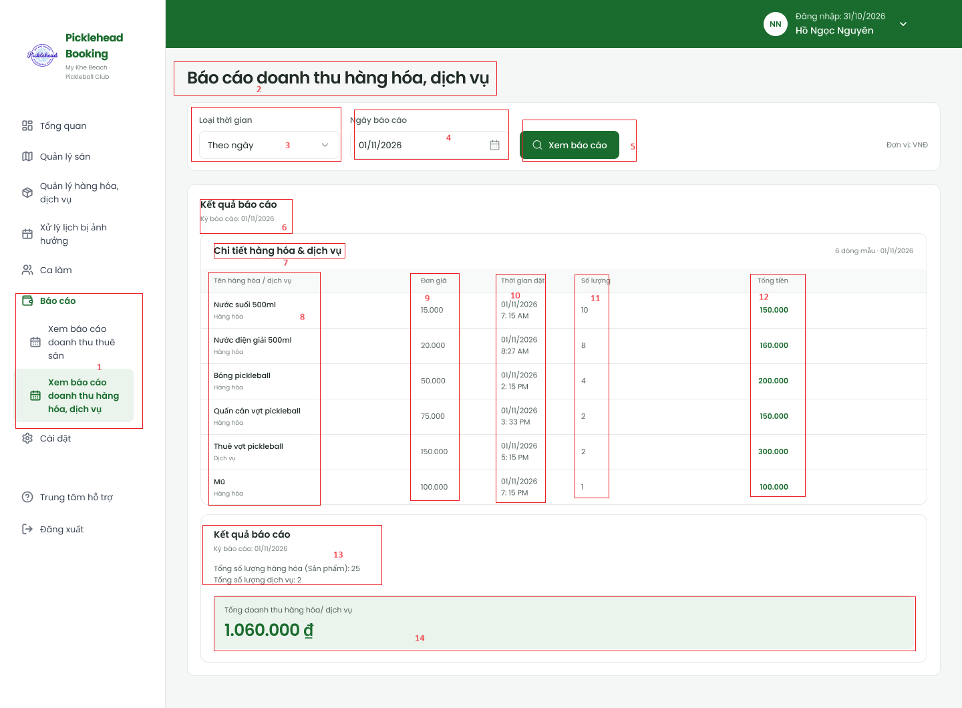

STT | Loại | Mô tả | Ghi chú
1 | Button | Hiển thị cứng : “Báo cáo” và “Xem báo cáo doanh thu hàng hóa dịch vụ”  Sự kiện: sau khi bấm nút màn hình chuyển sang báo cáo doanh thu hàng hóa dịch vụ
2 | Text | Hiển thị cứng “Báo cáo doanh thu hàng hóa, dịch vụ”
3 | Button | Hiển thị cứng: Loại thời gian  Sự kiện: giá trị đang chọn “Theo ngày”
4 | Date | Hiển thị cứng “Ngày báo cáo”;  Lựa chọn giá trị, đang hiển thị “01/11/2026”.
5 | Button | Hiển thị cứng “Xem báo cáo”.  Sự kiện: truy vấn và hiển thị báo cáo theo loại thời gian và ngày báo cáo đã chọn.
6 | Text | Hiển thị cứng “Ngày báo cáo”; giá trị đang hiển thị “01/11/2026”.
7 | Text | Hiển thị cứng “ Chi tiết hàng hóa ,dịch vụ
8 | Text | Hiển thị các cột: Tên hàng hóa / dịch vụ
9 | Text | Hiển thị các cột: Đơn giá
10 | Text | Hiển thị các cột: Thời gian đặt
11 | Text | Hiển thị các cột: Số lượng
12 | Text | Hiển thị các cột: Tổng tiền.
13 | Text | Hiển thị “Kết quả báo cáo”, kỳ báo cáo 01/11/2026, tổng số lượng hàng hóa (sản phẩm) 25 và tổng số lượng dịch vụ 2.
14 | Text | Hiển thị “Tổng doanh thu hàng hóa/dịch vụ” và số tiền 1.060.000đ.

Màn hình Doanh thu thuê sân – Chủ sân
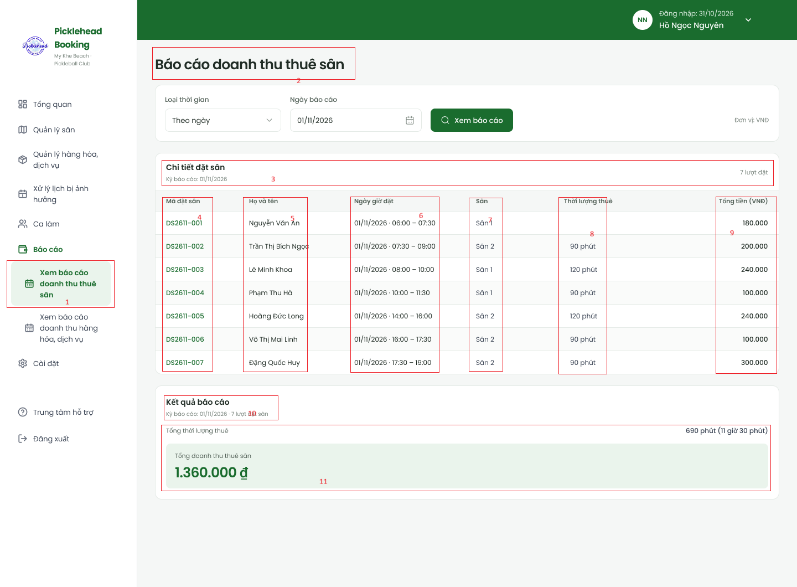

STT | Loại | Mô tả | Ghi chú
1 | Button | Hiển thị cứng : Báo cáo và xem báo cáo doanh thu thuê sân  Sự kiện: sau khi bấm nút màn hình chuyển sang báo cáo doanh thu thuê sân
2 | Text | Hiển thị cứng “Báo cáo doanh thu thuê sân”.
3 | Text | Hiển thị cứng “Chi tiết đặt sân”.
4 | Text | Hiển thị các cột danh sách: Mã đặt sân
5 | Text | Hiển thị các cột danh sách:Họ và tên
6 | Text | Hiển thị các cột danh sách:Ngày giờ đặt
7 | Text | Hiển thị các cột danh sách: Sân
8 | Text | Hiển thị các cột danh sách: Thời lượng thuê
9 | Text | Hiển thị các cột danh sách: Tổng tiền (VNĐ).
10 | Text | Hiển thị “Kết quả báo cáo”, kỳ báo cáo 01/11/2026 và tổng thời lượng thuê “690 phút (11 giờ 30 phút)”.
11 | Text | Hiển thị “Tổng doanh thu thuê sân” và số tiền 1.360.000đ.

Màn hình đăng ký ca làm
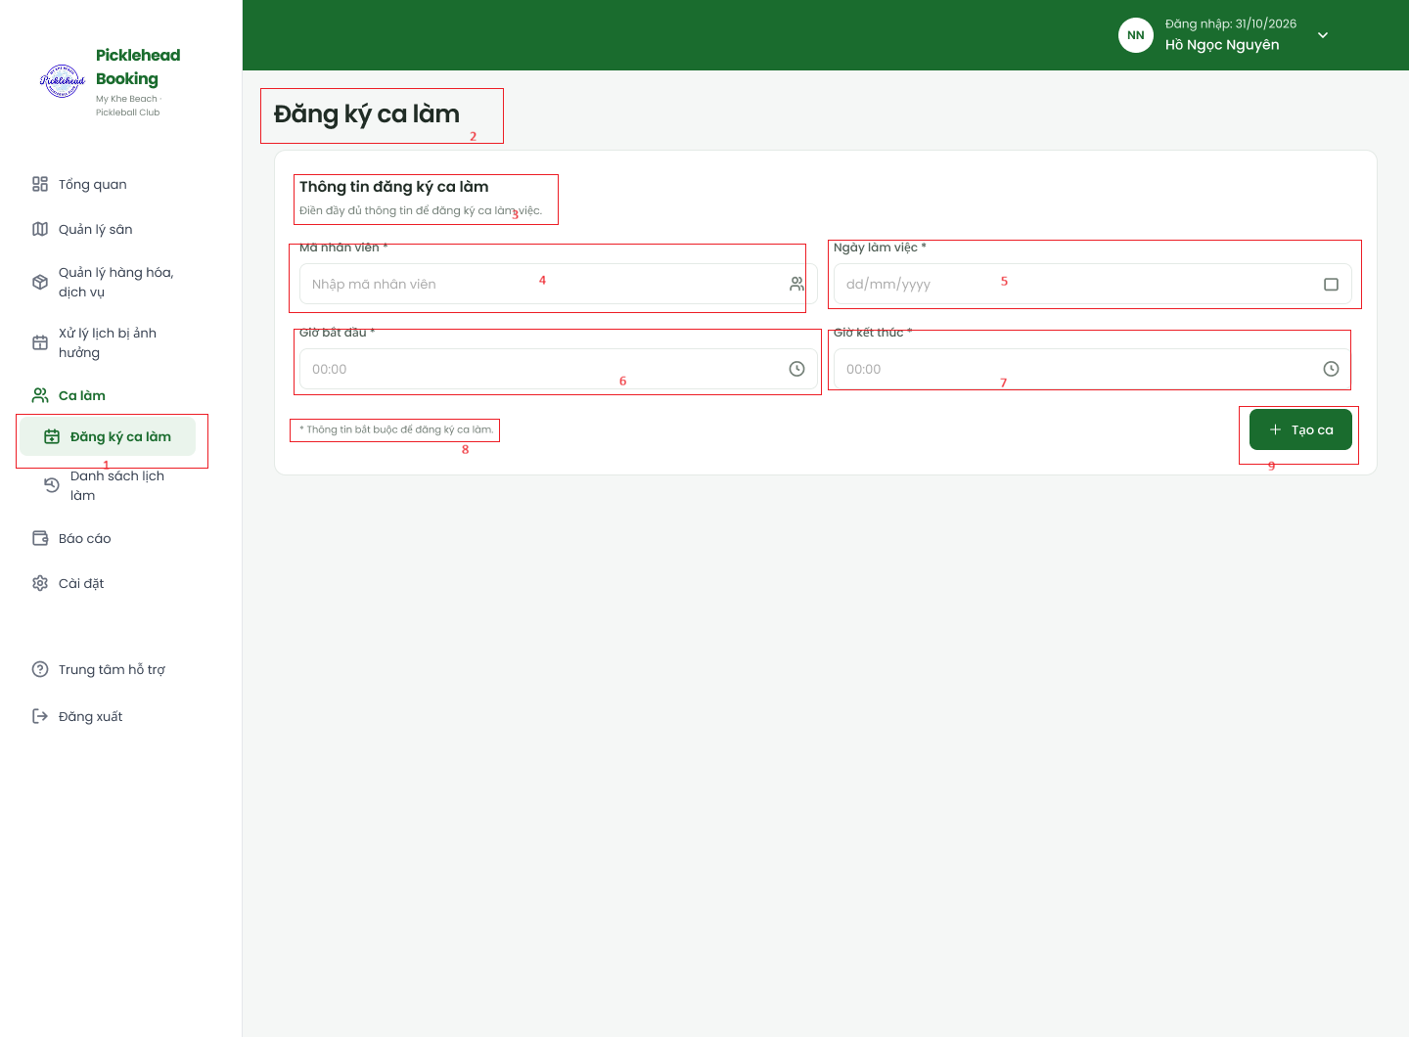
STT | Loại | Mô tả | Ghi chú
1 | Button | Hiển thị cứng : Ca làm  Sự kiện : sau khi bấm sẽ hiện ra đăng kí lịch làm và danh sách lịch làm, lựa chọn đăng kí lịch làm màn hình chuyển sang đăng kí lịch làm
2 | Text | Hiển thị cứng“Đăng ký ca làm”.
3 | Text | Hiển thị khung “Thông tin đăng ký ca làm” và hướng dẫn “Điền đầy đủ thông tin để đăng ký ca làm việc.”
4 | Input text | Hiển thị “Mã nhân viên”; và nhập mã nhân viên. Cho phép nhập mã nhân viên đăng ký ca làm.
5 | Date | Hiển thị “Ngày làm việc”; biểu tượng lịch. Cho phép chọn ngày làm việc.
6 | Time | Hiển thị “Giờ bắt đầu ”; cho phép chọn giờ bắt đầu
7 | Time | Hiển thị “Giờ kết thúc ”;cho phép chọn giờ kết thúc
9 | Text | Hiển thị ghi chú “ Thông tin bắt buộc để đăng ký ca làm.”
10 | Button | Hiển thị cứng “+ Tạo ca”.  Sự kiện: gửi thông tin đã nhập để tạo đăng ký ca làm.

Màn hình Lịch sử ca làm – Chủ sân
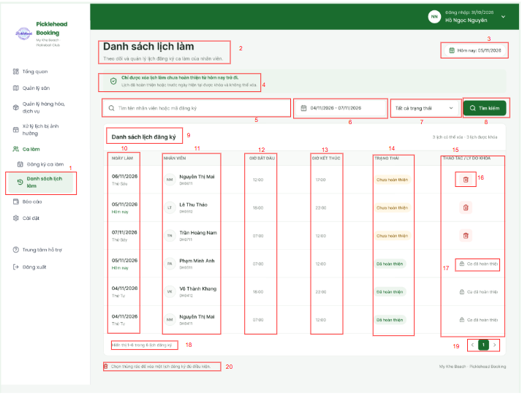
STT | Loại | Mô tả | Ghi chú
1 | Button | Hiển thị cứng danh sách lịch làm  Sự kiên: Sau khi bấm danh sách lịch làm màn hình chuyển sang “Danh sách lịch làm”
2 | Text | Hiển thị cứng “Danh sách lịch làm” và mô tả “Theo dõi và quản lý lịch đăng ký ca làm của nhân viên.”
3 | Text | Hiển thị cứng “Hôm nay: 05/11/2026”.
4 | Text | Hiển thị thông báo: “Chỉ được xóa lịch làm chưa hoàn thiện từ hôm nay trở đi. Lịch đã hoàn thiện hoặc trước ngày hiện tại được khóa và không thể xóa.
5 | Input text | Hiển thị “Tìm tên nhân viên hoặc mã đăng ký”. Cho phép nhập tên nhân viên hoặc mã đăng ký để tìm lịch.
6 | Date | Lựa chọn khoảng ngày, hiển thị khoảng ngày “04/11/2026 – 07/11/2026”.
7 | Checkbox | Lựa chọn trạng thái, hiển thị bộ lọc “Tất cả trạng thái”.
8 | Button | Hiển thị cứng “Tìm kiếm”.  Sự kiện: lọc danh sách theo từ khóa, khoảng ngày và trạng thái đã chọn.
9 | Text | Hiển thị cứng: Danh sách lịch đăng ký
10 | Text | Hiển thị danh sách cột: Ngày làm
11 | Text | Hiển thị danh sách cột: Nhân viên
12 | Text | Hiển thị danh sách cột: Giờ bắt đầu
13 | Text | Hiển thị danh sách cột: Giờ kết thúc
14 | Text | Hiển thị danh sách cột: Trạng thái
15 | Text | Hiển thị danh sách cột: Thao tác / Lý do khóa
16 | Button | Hiển thị cứng: kí hiệu thùng rác  Sự kiện : Thực hiện bấm khi muốn xóa ca làm và màn hình chuyển sang “Xóa ca làm”
17 | Text | Hiển thị ca làm đã hoàn thiện
18 | Text | Hiển thị số ca làm đã đang kí
19 | Text | Hiển thị số trang làm và điều hướng 2 bên
20 | Text | Hiển thị ghi chú “Chọn thùng rác để xóa một lịch đăng ký đủ điều kiện.” và dòng nhận diện “My Khe Beach · Picklehead Booking”

Màn hình Xóa ca làm – Chủ sân
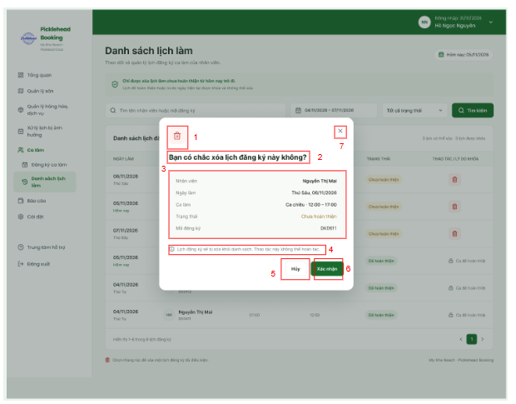
STT | Loại | Mô tả | Ghi chú
1 | Icon | Hiển thị biểu tượng thùng rác màu đỏ, thể hiện thao tác xóa lịch đăng ký.
2 | Text | Hiển thị cứng: “Bạn có chắc xóa lịch đăng ký này không?”
3 | Text | Hiển thị khung thông tin chi tiết của lịch đăng ký đang được yêu cầu xóa, gồm nhân viên, ngày làm, ca làm, trạng thái và mã đăng ký.
4 | Text | Hiển thị cảnh báo: “Lịch đăng ký sẽ bị xóa khỏi danh sách. Thao tác này không thể hoàn tác.”
5 | Button | Hiển thị cứng: “Hủy”.  Sự kiện: Khi nhấn, đóng hộp thoại và không xóa lịch đăng ký.
6 | Button | Hiển thị cứng: “Xác nhận”. Sự kiện: Khi nhấn, xác nhận xóa lịch đăng ký đang hiển thị (mã DK0611) khỏi danh sách.
7 | Button | Hiển thị cứng “X” ở góc trên bên phải hộp thoại.  Sự kiện: Đóng hộp thoại xác nhận mà không thực hiện xóa.

Màn hình thiết lập giá thuê theo khung giờ - Chủ sân
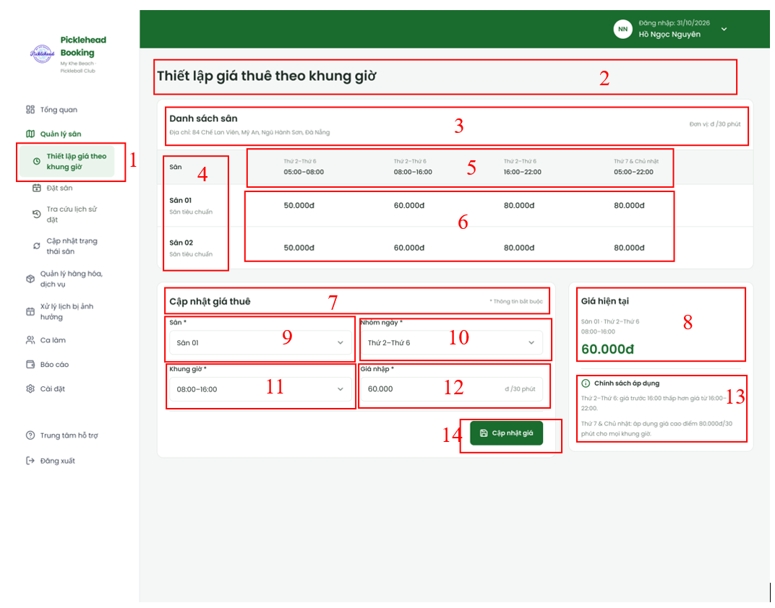

STT | Loại | Mô tả | Ghi chú
1 | Button | Hiển thị cứng: “Thiết lập giá theo khung giờ”  Sự kiện: Khi nhấn vào ô sẽ chuyển qua màn hình thiết lập giá thuê khung giờ
2 | Text | Hiển thị cứng: “Thiết lập giá thuê khung giờ”
3 | Text | Hiển thị cứng: “Danh sách sân” và địa chỉ cơ sở sân thể thao
4 | Text | Hiển thị thông tin sân
5 | Text | Hiển thị thông tin ngày và giờ
6 | Text | Hiển thị thông tin giá sân
7 | Text | Hiển thị cứng: “Cập nhật giá thuê”
8 | Text | Hiển thị cứng: “Giá hiện tại” và thông tin liên quan
9 | Box | Hiển thị cứng: “Sân”  Sự kiện: Khi nhấn vào, hệ thống sẽ hiển thị danh sách các sân
10 | Box | Hiển thị cứng: “Nhóm ngày”  Sự kiện: Khi nhấn vào, hệ thống sẽ hiển thị danh sách nhóm ngày
11 | Text | Hiển thị cứng: “Khung giờ”  Sự kiện: Khi nhấn vào, hệ thống sẽ hiển thị danh sách các khung giờ
12 | Input text | Hiển thị cứng: “Giá nhập”  Nhập giá cần thiết lập
13 | Text | Hiển thị cứng: “Chính sách áp dụng” và các thông tin về chính sách

Màn hình cập nhật trạng thái sân – Chủ sân
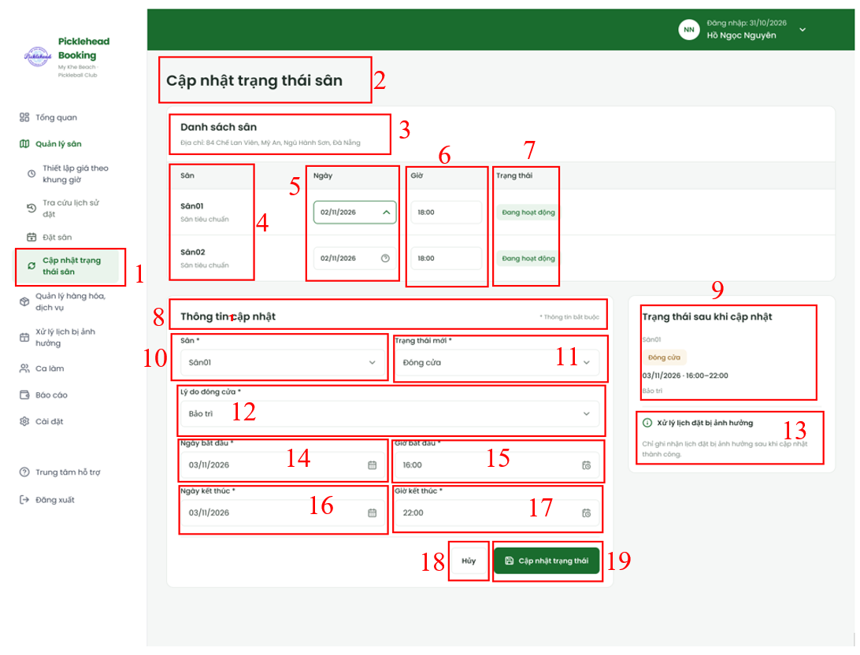

STT | Loại | Mô tả | Ghi chú
1 | Button | Hiển thị cứng: “Cập nhật trạng thái sân”  Sự kiện: Khi nhấn vào ô sẽ chuyển qua màn hình cập nhật trạng thái sân
2 | Text | Hiển thị cứng: “Cập nhật trạng thái sân”
3 | Text | Hiển thị cứng: “Danh sách sân” và địa chỉ cơ sở sân thể thao
4 | Text | Hiển thị thông tin sân
5 | Text | Hiển thị thông tin ngày
6 | Text | Hiển thị thời gian tương ứng của từng sân
7 | Text | Hiển thị trạng thái hiện tại của các sân
8 | Text | Hiển thị cứng: “Thông tin cập nhật”
9 | Text | Hiển thị cứng “Trạng thái sau khi cập nhật” và các thông tin liên quan
10 | Box | Hiển thị cứng: “Sân”  Sự kiện: Khi nhấn vào sẽ hiển thị danh sách các sân
11 | Box | Hiển thị cứng: “Trạng thái mới”  Sự kiện: Khi nhấn vào sẽ hiện các trạng thái
12 | Box | Hiển thị cứng: “Lý do đóng cửa”  Sự kiện: Khi nhấn vào sẽ hiện các lý do
13 | Text | Hiển thị cứng: “Xử lý lịch đặt bị ảnh hưởng”  Hiển thị cứng: “Chỉ ghi nhận lịch đặt bị ảnh hưởng sau khi cập nhật thành công”
14 | Date | Hiển thị cứng: “Ngày bắt đầu”  Sự kiện: Khi nhấn, hệ thống sẽ hiển thị lịch cho phép người dùng lựa chọn ngày, tháng, năm
15 | Time | Hiển thị cứng: “Giờ bắt đầu”  Sự kiện: Khi nhấn, hệ thống sẽ hiển thị công cụ chọn thời gian, cho phép người dùng lựa chọn giờ và phút
16 | Date | Hiển thị cứng: “Ngày bắt đầu”  Sự kiện: Khi nhấn, hệ thống sẽ hiển thị lịch cho phép người dùng lựa chọn ngày, tháng, năm
17 | Time | Hiển thị cứng: “Ngày bắt đầu”  Sự kiện: Khi nhấn, hệ thống sẽ hiển thị lịch cho phép người dùng lựa chọn ngày, tháng, năm
18 | Button | Hiển thị cứng: “Hủy”  Sự kiện: Khi nhấn, hệ thống hủy thao tác cập nhật và giữ nguyên dữ liệu hiện tại
19 | Button | Hiển thị cứng: “Cập nhật trạng thái”  Sự kiện: Khi nhấn, hệ thống sẽ hiển thị hộp thoại xác nhận

Màn hình xác nhận đóng cửa sân – Chủ sân
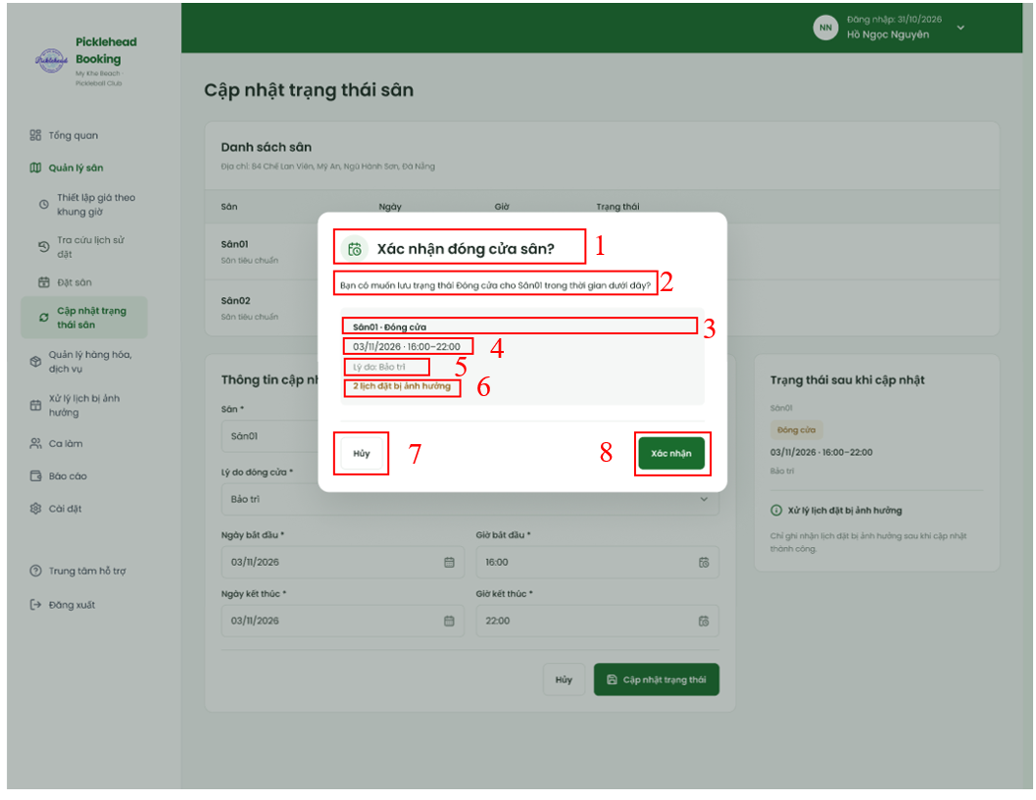

STT | Loại | Mô tả | Ghi chú
1 | Text | Hiển thị cứng: “Xác nhận đóng cửa sân”
2 | Text | Hiển thị thông báo câu hỏi có muốn lưu trạng thái sân
3 | Text | Hiển thị tên sân và trạng thái
4 | Text | Hiển thị ngày/tháng/năm và nhóm giờ của sân
5 | Text | Hiển thị thông tin lý do đóng sân
6 | Text | Thông tin số lượng lịch bị ảnh hưởng
7 | Button | Hiển thị cứng: “Hủy”  Sự kiện: Khi nhấn vào, hệ thống sẽ tắt hộp thoại
8 | Button | Hiển thị cứng: “Xác nhận”  Sự kiện: Khi nhấn vào, hệ thống sẽ xác nhận và tắt hộp thoại

Màn hình quản lý hàng hóa, dịch vụ - Chủ sân
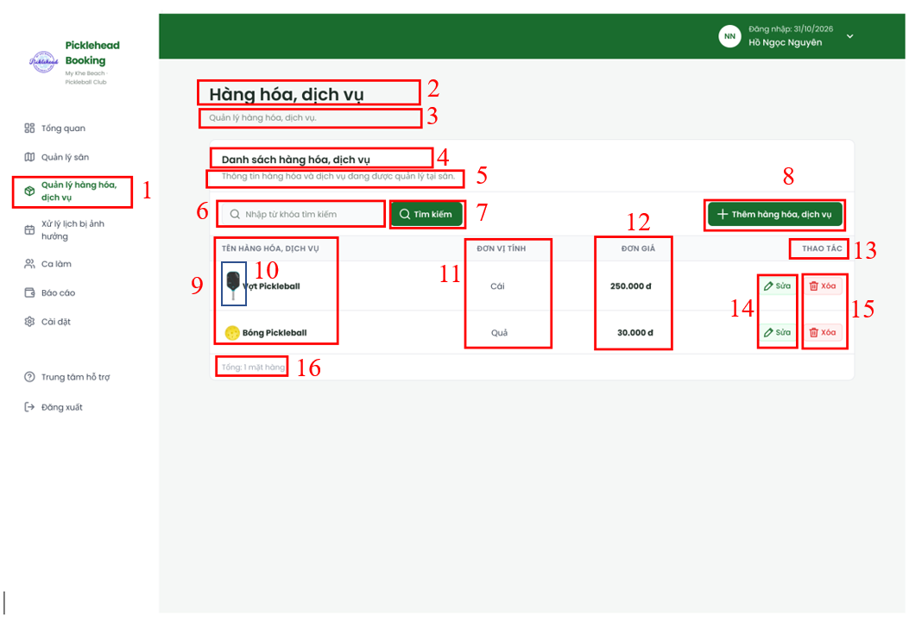
STT | Loại | Mô tả | Ghi chú
1 | Button | Hiển thị cứng: “Quản lý hàng hóa, dịch vụ”  Sự kiện: Khi nhấn vào ô sẽ chuyển qua màn hình quản lý hàng hóa, dịch vụ
2 | Text | Hiển thị cứng: “Hàng hóa, dịch vụ”
3 | Text | Hiển thị cứng: “Quản lý hàng hóa, dịch vụ”
4 | Text | Hiển thị cứng: “Danh sách hàng hóa, dịch vụ”
5 | Text | Hiển thị cứng: “Thông tin hàng hóa và dịch vụ đang được quản lý tại sân”
6 | Input text | Nhập tên hàng hóa, dịch vụ muốn tìm
7 | Button | Hiển thị cứng: “Tìm kiếm”  Sự kiện: Khi nhấn vào, hệ thống sẽ hiện dịch vụ, hàng hóa cần tìm
8 | Button | Hiển thị cứng: “Thêm dịch vụ, hàng hóa”  Sự kiện: Khi nhấn vào, hệ thống sẽ hiển thị hộp thoại thêm dịch vụ, hàng hóa
9 | Text | Hiển thị tên hàng hóa, dịch vụ
10 | Image | Hiển thị ảnh của hàng hóa, dịch vụ
11 | Text | Hiển thị thông tin đơn vị tính
12 | Text | Hiển thị thông tin đơn giá
13 | Text | Hiển thị thông tin thao tác
14 | Button | Hiển thị cứng: “Sửa”  Sự kiện: Khi nhấn vào, hệ thống sẽ hiển thị hộp thoại sửa hàng hóa, dịch vụ
15 | Button | Hiển thị cứng: “Xóa”  Sự kiện: Khi nhấn vào, hệ thống sẽ hiển thị hộp thoại xóa hàng hóa, dịch vụ
16 | Text | Hiển thị thông tin số lượng mặt hàng

Màn hình thêm hàng hóa, dịch vụ - Chủ sân
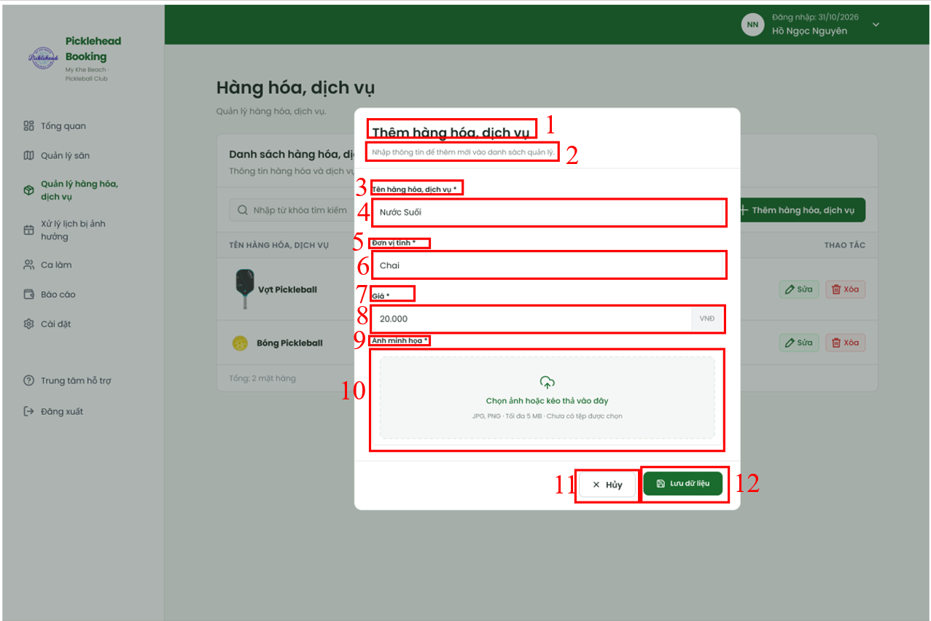

STT | Loại | Mô tả | Ghi chú
1 | Text | Hiển thị cứng: “Thêm hàng hóa, dịch vụ”
2 | Text | Hiển thị cứng: “Thông tin hàng hóa và dịch vụ đang được quản lý tại sân”
3 | Text | Hiển thị cứng: “Tên hàng hóa, dịch vụ”
4 | Input text | Nhập tên hàng hóa, dịch vụ
5 | Text | Hiển thị cứng: “Đơn vị tính”
6 | Text | Nhập giá trị đơn vị của hàng hóa, dịch vụ
7 | Text | Hiển thị cứng: “Giá”
8 | Input text | Nhập giá của hàng hóa, dịch vụ
9 | Text | Hiển thị cứng: “Ảnh minh chứng”
10 | Image | Chọn ảnh hoặc kéo thả vào
11 | Button | Hiển thị cứng: “Hủy”  Sự kiện: Khi nhấn vào, hệ thống sẽ tắt hộp thoại
12 | Button | Hiển thị cứng: “Lưu dữ liệu”  Sự kiện: Khi nhấn vào, hệ thống lưu dữ liệu và tắt hộp thoại

Màn hình Hoàn tiền (Chủ sân) - Danh sách lịch đặt
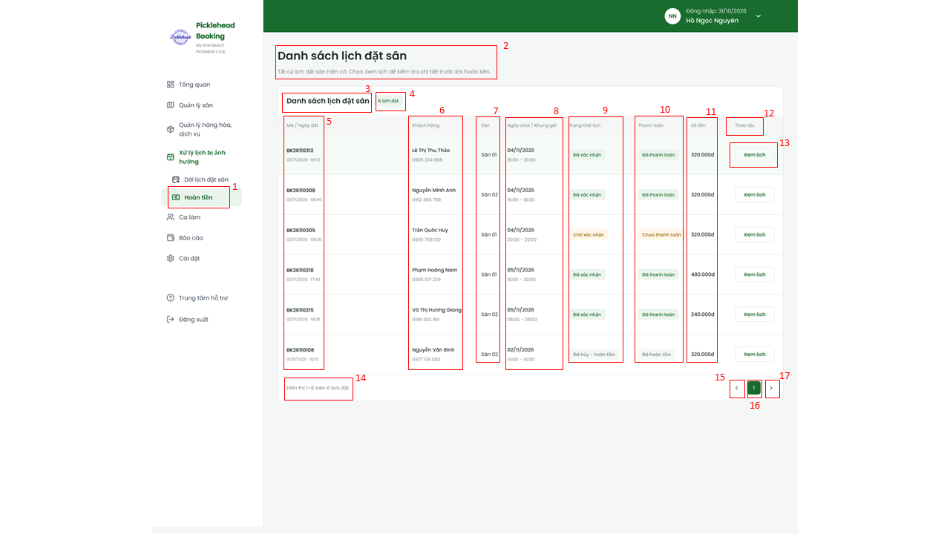

STT | Loại | Mô tả | Ghi chú
1 | Button | Hiển thị cứng: “Hoàn tiền”  Sự kiện: Khi nhấn vào ô sẽ chuyển qua màn hình hoàn tiền
2 | Text | Hiển thị cứng: “Danh sách lịch đặt sân”  Hiển thị cứng: “Tất cả lịch đặt sân hiện có. Chọn Xem lịch để kiểm tra chi tiết trước khi hoàn tiền.”
3 | Text | Hiển thị cứng: “Danh sách lịch đặt sân”
4 | Text | Hiển thị số lượng lịch đặt
5 | Text | Hiển thị Mã đơn đặt và thời gian đặt
6 | Text | Hiển thị Tên khách hàng
7 | Text | Hiển thị Tên sân
8 | Text | Hiển thị ngày chơi và khung giờ chơi
9 | Text | Hiển thị trạng thái lịch
10 | Text | Hiển thị trạng thái thanh toán
11 | Text | Hiển thị tổng tiền của đơn đặt
12 | Text | Hiển thị cứng: “Thao tác”
13 | Button | Hiển thị cứng: “Xem lịch”  Sự kiện: Khi nhấn vào ô sẽ chuyển sang màn hình chi tiết lịch đặt sân
14 | Text | Hiển thị số lượng lịch đặt hiện có ở màn hình đang xem
15 | Button | Hiển thị cứng: “<”  Sự kiện: Khi nhấn vào, màn hình sẽ chuyển sang trang xem danh sách trước đó 1 trang
16 | Text | Hiển thị số thứ tự trang đang xem
17 | Button | Hiển thị cứng: “>”  Sự kiện: Khi nhấn vào, màn hình sẽ chuyển sang trang xem danh sách sau đó 1 trang

Màn hình Hoàn tiền (Chủ sân) - Chi tiết lịch đặt
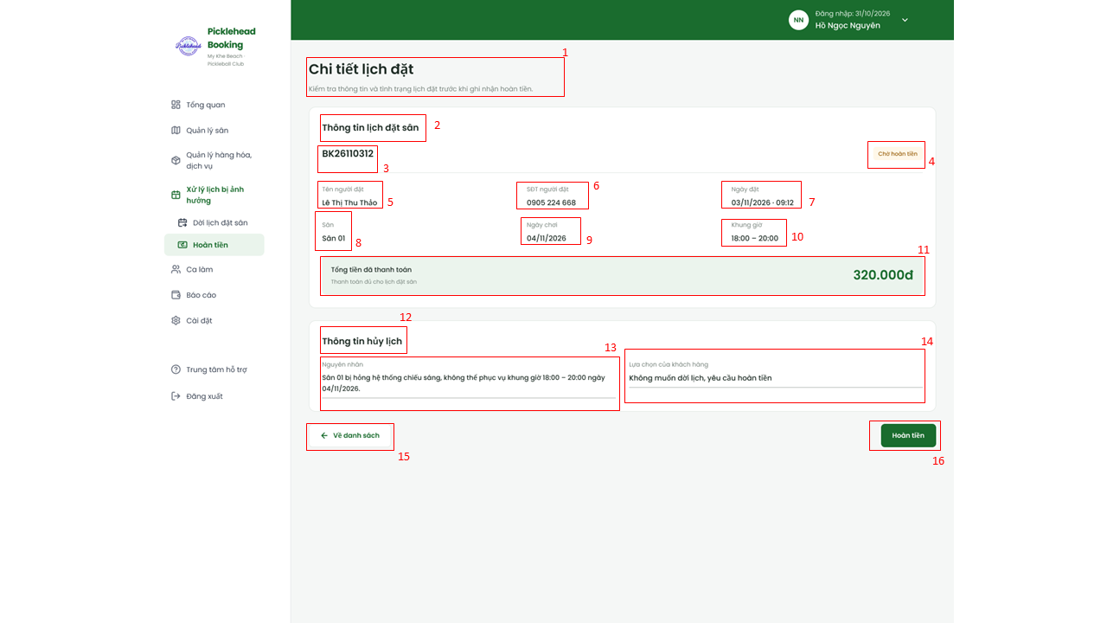

STT | Loại | Mô tả | Ghi chú
1 | Text | Hiển thị cứng: “Chi tiết lịch đặt”  Hiển thị cứng: “Kiểm tra thông tin và tình trạng lịch đặt trước khi ghi nhận hoàn tiền.”
2 | Text | Hiển thị cứng: “Thông tin lịch đặt sân”
3 | Text | Hiển thị Mã đơn đặt
4 | Text | Hiển thị trạng thái hoàn tiền
5 | Text | Hiển thị Tên người đặt
6 | Text | Hiển thị Số điện thoại người đặt
7 | Text | Hiển thị Thời gian đặt
8 | Text | Hiển thị Tên sân
9 | Text | Hiển thị Ngày chơi
10 | Text | Hiển thị Khung giờ chơi
11 | Text | Hiển thị tổng tiền đã thanh toán
12 | Text | Hiển thị cứng: “Thông tin hủy lịch”
13 | Input text | Nhập nguyên nhân hủy lịch đặt của chủ sân
14 | Input text | Nhập lựa chọn xử lý lịch bị ảnh hưởng của khách hàng
15 | Button | Hiển thị cứng: “ ← Về danh sách”  Sự kiện: Khi nhấn vào ô, sẽ quay lại màn hình xem danh sách lịch đặt sân
16 | Button | Hiển thị cứng: “Hoàn tiền”  Sự kiện: Khi nhấn vào ô, sẽ chuyển sang màn hình tải hình ảnh minh chứng chuyển tiền

Màn hình Hoàn tiền (Chủ sân) - Chưa có minh chứng
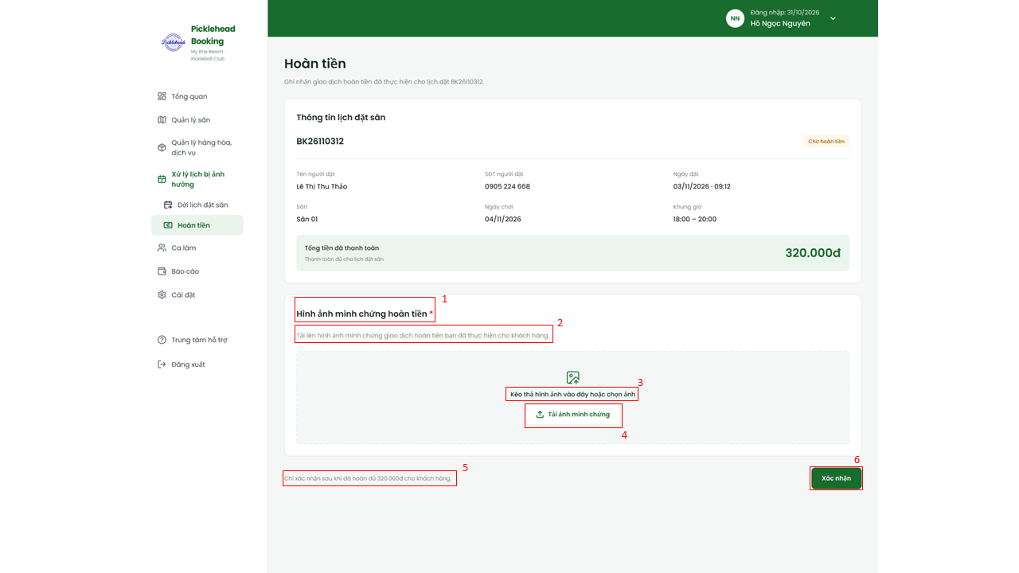
STT | Loại | Mô tả | Ghi chú
1 | Text | Hiển thị cứng: “Hình ảnh minh chứng hoàn tiền”
2 | Text | Hiển thị cứng: “Tải lên hình ảnh minh chứng giao dịch hoàn tiền bạn đã thực hiện cho khách hàng.”
3 | Text | Hiển thị cứng: “Kéo thả hình ảnh vào đây hoặc chọn ảnh”
4 | Button | Hiển thị cứng: “Tải ảnh minh chứng”  Sự kiện: Khi nhấn vào nút, sẽ mở ra hộp thoại chọn tệp từ thiết bị
5 | Text | Hiển thị cảnh báo xác nhận hoàn tiền
6 | Button | Hiển thị cứng: “Xác nhận”  Sự kiện: Khi nhấn vào nút, sẽ chuyển sang màn hình đã tải minh chứng

Màn hình Hoàn tiền (Chủ sân) - Đã có minh chứng

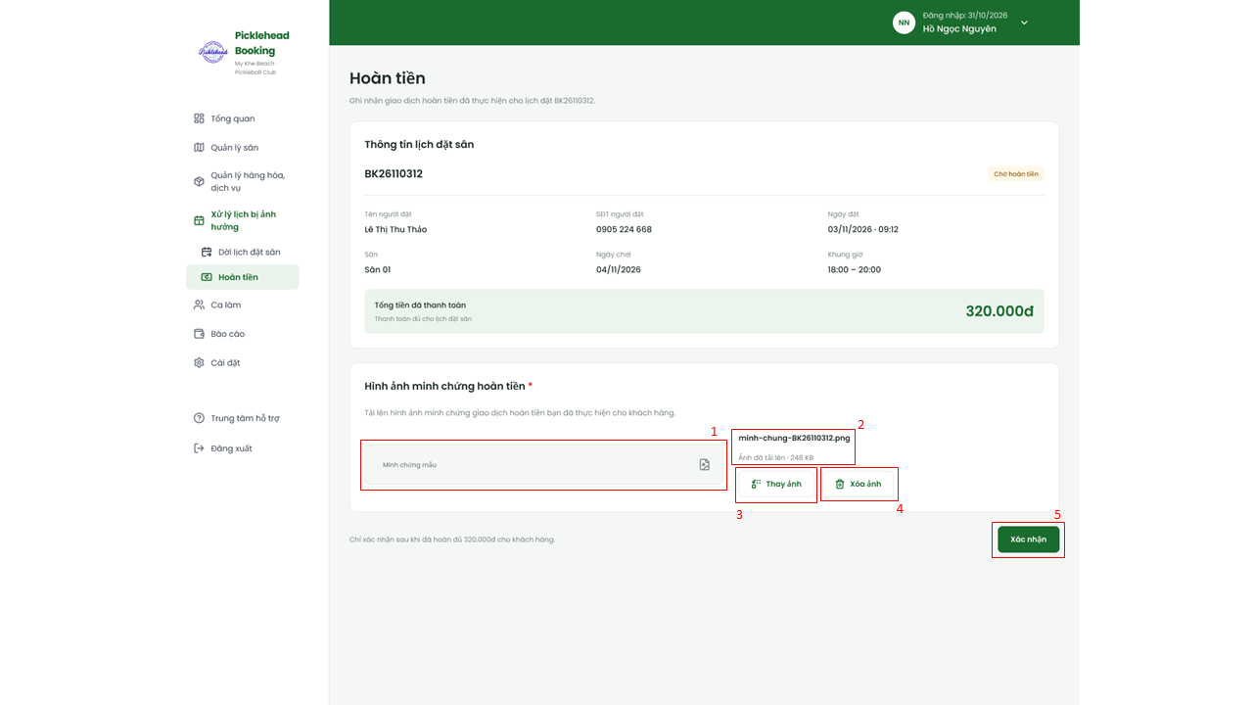

STT | Loại | Mô tả | Ghi chú
1 | Image preview | Hiển thị ảnh chụp màn hình giao dịch chuyển khoản hoàn tiền (biên lai/ảnh chụp app ngân hàng) do người dùng tải lên
2 | Text | Hiển thị tên tệp và dung lượng của tệp mà người dùng tải lên
3 | Button | Hiển thị cứng: “Thay ảnh”  Sự kiện: Khi nhấn vào nút sẽ hiển thị lại hộp thoại chọn tệp từ thiết bị
4 | Button | Hiển thị cứng: “Xóa ảnh”  Sự kiện: Khi nhấn vào nút, hình ảnh đã tải lên sẽ được xóa
5 | Button | Hiển thị cứng: “Xác nhận”  Sự kiện: Khi nhấn vào nút, sẽ hiển thị hộp thoại thông báo xác nhận hoàn tiền

Màn hình Hoàn tiền (Chủ sân) - Xác nhận
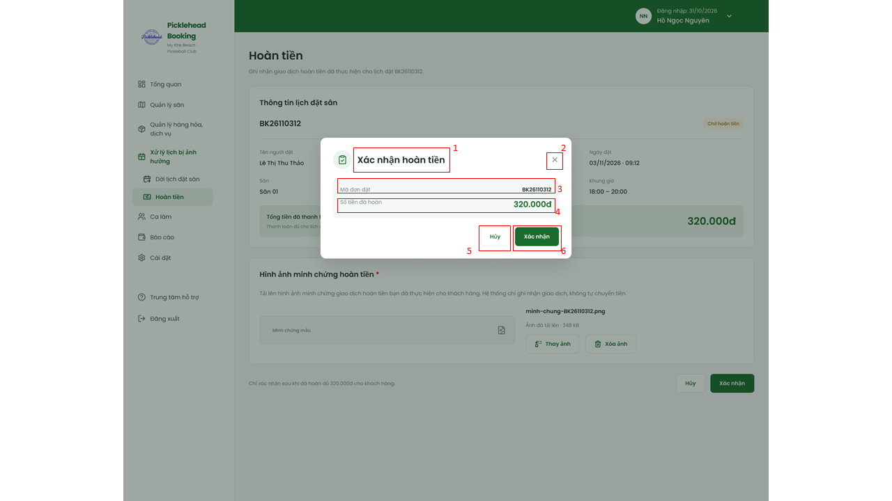

STT | Loại | Mô tả | Ghi chú
1 | Text | Hiển thị cứng: “Xác nhận hoàn tiền”
2 | Button | Hiển thị icon dấu x  Sự kiện: Khi nhấn vào nút sẽ thoát khỏi hộp thoại thông báo xác nhận
3 | Text | Hiển thị Mã đơn đặt
4 | Text | Hiển thị Số tiền đã hoàn
5 | Button | Hiển thị cứng: “Hủy”  Sự kiện: Khi nhấn vào nút sẽ thoát khỏi hộp thoại thông báo xác nhận
6 | Button | Hiển thị cứng: “Xác nhận”  Sự kiện: Khi nhấn vào nút, sẽ chuyển sang màn hình hoàn tiền thành công

Màn hình Hoàn tiền (Chủ sân) - Thành công

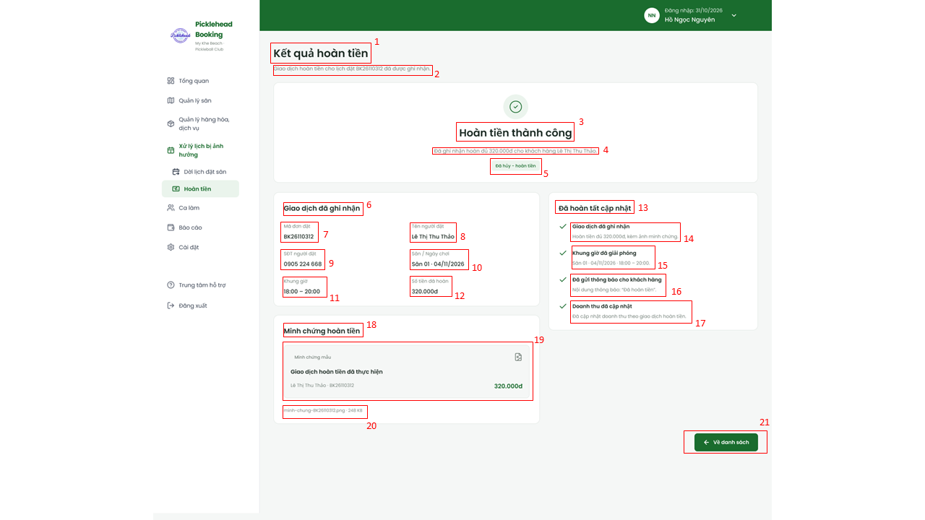

STT | Loại | Mô tả | Ghi chú
1 | Text | Hiển thị cứng: “Kết quả hoàn tiền”
2 | Text | Hiển thị trạng thái ghi nhận honà tiền cho lịch đặt
3 | Text | Hiển thị cứng: “Hoàn tiền thành công”
4 | Text | Hiển thị trạng thái ghi nhận số tiền hoàn cho khách hàng
5 | Text | Hiển thị trạng thái cho yêu cầu hoàn tiền
6 | Text | Hiển thị cứng: “Giao dịch đã ghi nhận”
7 | Text | Hiển thị Mã đơn đặt
8 | Text | Hiển thị Tên người đặt
9 | Text | Hiển thị Số điện thoại người đặt
10 | Text | Hiển thị Sân/ Ngày chơi
11 | Text | Hiển thị Khung giờ chơi
12 | Text | Hiển thị Số tiền đã hoàn
13 | Text | Hiển thị cứng: “Đã hoàn tất cập nhật”
14 | Text | Hiển thị trạng thái giao dịch đã ghi nhận kèm hình ảnh minh chứng
15 | Text | Hiển thị thông tin khung giờ cũ đã được giải phóng
16 | Text | Hiển thị thông báo đã gửi thông báo hoàn tiền thành công cho khách hàng
17 | Text | Hiển thị cứng: “Doanh thu đã cập nhật”  Hiển thị cứng: “Đã cập nhật doanh thu theo giao dịch hoàn tiền”
18 | Text | Hiển thị cứng: “Minh chứng hoàn tiền”
19 | Image Preview | Hiển thị ảnh chụp màn hình giao dịch chuyển khoản hoàn tiền (biên lai/ảnh chụp app ngân hàng) do người dùng tải lên
20 | Text | Hiển thị tên tệp và dung lượng của tệp mà người dùng tải lên
21 | Button | Hiển thị cứng: “ ← Về danh sách”  Sự kiện: Khi nhấn vào ô, sẽ chuyển sang màn hình xem danh sách lịch đặt sân

Ánh xạ

Danh sách UI
STT | Mã User Interface (UI) | Tên User Interface
1 | UI_1 | Màn hình Đăng nhập
2 | UI_2 | Màn hình Đăng ký tài khoản
3 | UI_3 | Màn hình Xác thực mã OTP
4 | UI_4 | Màn hình Quên mật khẩu
5 | UI_5 | Màn hình Đặt lại mật khẩu
6 | UI_6 | Màn hình Trang chủ - Khách
7 | UI_7 | Màn hình Trang chủ - Thông báo
8 | UI_8 | Màn hình trang cá nhân
9 | UI_9 | Màn hình chỉnh sửa thông tin
10 | UI_10 | Màn hình Lịch sử đặt sân
11 | UI_11 | Màn hình Xác nhận hủy sân
12 | UI_12 | Màn hình Chi tiết lịch đặt
13 | UI_13 | Màn hình Đặt sân
14 | UI_14 | Màn hình thông tin đặt sân
15 | UI_15 | Màn hình Thanh toán
16 | UI_16 | Màn hình Hoàn tất đặt sân
17 | UI_17 | Màn hình Minh chứng thanh toán
18 | UI_18 | Màn hình Bảng giá sân - Khách
19 | UI_19 | Màn hình Chọn ca làm
20 | UI_20 | Màn hình Trang chủ nhâ viên
21 | UI_21 | Màn hình Tạo đơn hàng tại quầy danh mục hàng hóa
22 | UI_22 | Màn hình Tạo đơn hàng tại quầy danh mục dịch vụ
23 | UI_23 | Màn hình Danh sách khách hàng
24 | UI_24 | Màn hình Chi tiết khách hàng
25 | UI_25 | Màn hình Đặt sân - Nhân viên
26 | UI_26 | Màn hình Thông tin đặt sân
27 | UI_27 | Màn hình Đặt sân cho khách - Xác nhận giữ chỗ
28 | UI_28 | Màn hình Đặt sân cho khách - Thanh toán
29 | UI_29 | Màn hình Đặt sân cho khách - Thanh toán đã có minh chứng
30 | UI_30 | Màn hình Đặt sân cho khách - Thành công
31 | UI_31 | Màn hình Lịch sử đặt sân - Nhân viên/chủ sân
32 | UI_32 | Màn hình Chi tiết lịch đặt và lịch sử thay đổi
33 | UI_33 | Màn hình Bảng giá sân - Nhân viên
34 | UI_34 | Màn hình Dời lịch - Danh sách lịch đặt
35 | UI_35 | Màn hình Dời lịch - Chọn lịch thay thế
36 | UI_36 | Màn hình Dời lịch - Xác nhận
37 | UI_37 | Màn hình Dời lịch - Thành công
38 | UI_38 | Màn hình Trang chủ - Chủ sân
38 | UI_39 | Màn hình Doanh thu hàng hóa, dịch vụ
40 | UI_40 | Màn hình Doanh thu thuê sân
41 | UI_41 | Màn hình Đăng ký ca
42 | UI_42 | Màn hình Lịch sử ca làm
43 | UI_43 | Màn hình Xóa ca làm
44 | UI_44 | Màn hình Thiết lập giá thuê
45 | UI_45 | Màn hình Trạng thái sân - Cập nhật
46 | UI_46 | Màn hình Trạng thái sân - Xác nhận cập nhật
47 | UI_47 | Màn hình Danh sách hàng hóa/ dịch vụ
48 | UI_48 | Màn hình Hàng hóa, dịch vụ - Thêm mới
49 | UI_49 | Màn hình Hàng hóa, dịch vụ - Chỉnh sửa
50 | UI_50 | Màn hình Hàng hóa, dịch vụ - Xác nhận xóa
51 | UI_51 | Màn hình hoàn tiền - Danh sách lịch đặt
52 | UI_52 | Màn hình Hoàn tiền - Chi tiết lịch đặt
53 | UI_53 | Màn hình Hoàn tiền - Chưa có minh chứng
54 | UI_54 | Màn hình Hoàn tiền - Đã có minh chứng
55 | UI_55 | Màn hình Hoàn tiền - Xác nhận
56 | UI_56 | Màn hình Hoàn tiền - Thành công

Danh sách UC
STT | Mã Use case | Tên Use case
1 | UC_1 | Tìm kiếm thông tin khách hàng
2 | UC_2.1 | Đặt sân
3 | UC_2.2 | Hủy sân
4 | UC_2.3 | Tra cứu lịch sử đặt sân
5 | UC_3 | Tra cứu thông tin sân
6 | UC_4.1 | Dời lịch đặt sân
7 | UC_4.2 | Hoàn tiền
8 | UC_5.1 | Xem báo cáo doanh thu hàng hóa, dịch vụ
9 | UC_5.2 | Xem báo cáo doanh thu thuê sân
10 | UC_6.1 | Thiết lập giá theo khung giờ
11 | UC_6.2 | Cập nhật trạng thái sân
12 | UC_7.1 | Thêm hàng hóa, dịch vụ
13 | UC_7.2 | Sửa hàng hóa, dịch vụ
14 | UC_7.3 | Xóa hàng hóa, dịch vụ
15 | UC_7.4 | Tìm kiếm hàng hóa, dịch vụ
16 | UC_8.1 | Xem thông tin tài khoản
17 | UC_8.2 | Chỉnh sửa thông tin cá nhân
18 | UC_9 | Đăng ký tài khoản
19 | UC_10 | Đăng nhập
20 | UC_11.1 | Đăng ký ca làm
21 | UC_11.2 | Xóa ca làm
22 | UC_11.3 | Tìm lịch sử ca làm
23 | UC_12 | Đăng xuất
24 | UC_13 | Tạo đơn hàng tại quầy
25 | UC_14 | Quên mật khẩu

Ánh xạ

UC  UI | 1 | 2.1 | 2.2 | 2.3 | 3 | 4.1 | 4.2 | 5.1 | 5.2 | 6.1 | 6.2 | 7.1 | 7.2 | 7.3 | 7.4 | 8.1 | 8.2 | 9 | 10 | 11.1 | 11.2 | 11.3 | 12 | 13 | 14
1 |  |  |  |  |  |  |  |  |  |  |  |  |  |  |  |  |  |  | X
2 |  |  |  |  |  |  |  |  |  |  |  |  |  |  |  |  |  | X
3 |  |  |  |  |  |  |  |  |  |  |  |  |  |  |  |  |  |  |  |  |  |  |  |  | X
4 |  |  |  |  |  |  |  |  |  |  |  |  |  |  |  |  |  |  |  |  |  |  |  |  | X
5 |  |  |  |  |  |  |  |  |  |  |  |  |  |  |  |  |  |  |  |  |  |  |  |  | X
6
7 |  |  |  |  |  |  |  |  |  |  |  |  |  |  |  |  |  |  |  |  |  |  | X
8 |  |  |  |  |  |  |  |  |  |  |  |  |  |  |  | X |  |  |  |  |  |  | X
9 |  |  |  |  |  |  |  |  |  |  |  |  |  |  |  |  | X |  |  |  |  |  | X
10 |  |  | X | X |  |  |  |  |  |  |  |  |  |  |  |  |  |  |  |  |  |  | X
11 |  |  | X |  |  |  |  |  |  |  |  |  |  |  |  |  |  |  |  |  |  |  | X
12 |  |  | X |  |  |  |  |  |  |  |  |  |  |  |  |  |  |  |  |  |  |  | X
13 |  | X |  |  | X |  |  |  |  |  |  |  |  |  |  |  |  |  |  |  |  |  | X
14 |  | X |  |  |  |  |  |  |  |  |  |  |  |  |  |  |  |  |  |  |  |  | X
15 |  | X |  |  |  |  |  |  |  |  |  |  |  |  |  |  |  |  |  |  |  |  | X
16 |  | X |  |  |  |  |  |  |  |  |  |  |  |  |  |  |  |  |  |  |  |  | X
17 |  | X |  |  |  |  |  |  |  |  |  |  |  |  |  |  |  |  |  |  |  |  | X
18 |  |  |  |  | X |  |  |  |  |  |  |  |  |  |  |  |  |  |  |  |  |  | X
19
20 |  |  |  |  |  |  |  |  |  |  |  |  |  |  |  |  |  |  |  |  |  |  | X
21 |  |  |  |  |  |  |  |  |  |  |  |  |  |  |  |  |  |  |  |  |  |  | X | X
22 |  |  |  |  |  |  |  |  |  |  |  |  |  |  |  |  |  |  |  |  |  |  | X | X
23 | X |  |  |  |  |  |  |  |  |  |  |  |  |  |  |  |  |  |  |  |  |  | X
24 | X |  |  |  |  |  |  |  |  |  |  |  |  |  |  |  |  |  |  |  |  |  | X
25 |  |  |  |  | X |  |  |  |  |  |  |  |  |  |  |  |  |  |  |  |  |  | X
26 |  |  |  |  |  |  |  |  |  |  |  |  |  |  |  |  |  |  |  |  |  |  | X
27 |  |  |  |  |  |  |  |  |  |  |  |  |  |  |  |  |  |  |  |  |  |  | X
28 |  |  |  |  |  |  |  |  |  |  |  |  |  |  |  |  |  |  |  |  |  |  | X
29 |  |  |  |  |  |  |  |  |  |  |  |  |  |  |  |  |  |  |  |  |  |  | X
30 |  |  |  |  |  |  |  |  |  |  |  |  |  |  |  |  |  |  |  |  |  |  | X
31 |  |  |  | X |  |  |  |  |  |  |  |  |  |  |  |  |  |  |  |  |  |  | X
32 |  |  |  |  |  |  |  |  |  |  |  |  |  |  |  |  |  |  |  |  |  |  | X
33 |  |  |  |  | X |  |  |  |  |  |  |  |  |  |  |  |  |  |  |  |  |  | X
34 |  |  |  |  |  | X |  |  |  |  |  |  |  |  |  |  |  |  |  |  |  |  | X
35 |  |  |  |  |  | X |  |  |  |  |  |  |  |  |  |  |  |  |  |  |  |  | X
36 |  |  |  |  |  | X |  |  |  |  |  |  |  |  |  |  |  |  |  |  |  |  | X
37 |  |  |  |  |  | X |  |  |  |  |  |  |  |  |  |  |  |  |  |  |  |  | X
38 |  |  |  |  |  |  |  |  |  |  |  |  |  |  |  |  |  |  |  |  |  |  | X
39 |  |  |  |  |  |  |  | X |  |  |  |  |  |  |  |  |  |  |  |  |  |  | X
40 |  |  |  |  |  |  |  |  | X |  |  |  |  |  |  |  |  |  |  |  |  |  | X
41 |  |  |  |  |  |  |  |  |  |  |  |  |  |  |  |  |  |  |  | X |  |  | X
42 |  |  |  |  |  |  |  |  |  |  |  |  |  |  |  |  |  |  |  |  | X | X | X
43 |  |  |  |  |  |  |  |  |  |  |  |  |  |  |  |  |  |  |  |  | X |  | X
44 |  |  |  |  |  |  |  |  |  | X |  |  |  |  |  |  |  |  |  |  |  |  | X
45 |  |  |  |  |  |  |  |  |  |  | X |  |  |  |  |  |  |  |  |  |  |  | X
46 |  |  |  |  |  |  |  |  |  |  | X |  |  |  |  |  |  |  |  |  |  |  | X
47 |  |  |  |  |  |  |  |  |  |  |  | X | X | X | X |  |  |  |  |  |  |  | X
48 |  |  |  |  |  |  |  |  |  |  |  | X |  |  |  |  |  |  |  |  |  |  | X
49 |  |  |  |  |  |  |  |  |  |  |  |  | X |  |  |  |  |  |  |  |  |  | X
50 |  |  |  |  |  |  |  |  |  |  |  |  |  | X |  |  |  |  |  |  |  |  | X
51 |  |  |  |  |  |  | X |  |  |  |  |  |  |  |  |  |  |  |  |  |  |  | X
52 |  |  |  |  |  |  | X |  |  |  |  |  |  |  |  |  |  |  |  |  |  |  | X
53 |  |  |  |  |  |  | X |  |  |  |  |  |  |  |  |  |  |  |  |  |  |  | X
54 |  |  |  |  |  |  | X |  |  |  |  |  |  |  |  |  |  |  |  |  |  |  | X
55 |  |  |  |  |  |  | X |  |  |  |  |  |  |  |  |  |  |  |  |  |  |  | X
56 |  |  |  |  |  |  | X |  |  |  |  |  |  |  |  |  |  |  |  |  |  |  | X

Phụ lục
https://www.figma.com/design/9EfSjZIcGsSF1D50muJVW3/Untitled?node-id=0-1&t=yESC5nLXOiz1y3qF-1

